研
究
生
信
息
与
服
务
平
台
教
学
管
理
操
作
手
册

海南热带海洋学院版
目录
登录页面 1
权限维护 2
一、角色维护 2
二、用户维护 4
三、数据范围 4
基础数据 5
一、校区代码 5
二、学院代码 5
三、一级学科 6
四、二级学科 6
五、专业类别 7
六、专业领域 7
七、专业代码 8
八、班级代码 9
九、教师信息 9
学籍管理 11
一、学生信息维护 11
二、学生时盒数据 13
三、学籍异动维护 14
学科管理 16
一、学导互选 16
二、变更导师 25
三、导师导入 26
培养方案管理 28
一、课程性质维护 28
二、课程类别维护 28
三、课程库管理 28
四、培养方案维护 32
五、培养方案变更 37
六、培养方案审核 39
七、学生培养方案 39
教学执行计划 46
一、执行计划 46
二、任务通知书 47
计划任务安排 48
一、任务安排 48
二、任务查询 50
排课管理 51
一、场地设置 51
二、周次设置 53
三、课表结构 53
四、排课设置 54
五、人机排课 57
六、课表打印 61
选课管理 64
一、基础设置 64
二、生成配课 64
三、选课名单调整-任务名单 64
四、选课名单调整-学院名单 65
五、学生点名册 66
考务管理 67
一、系统设置 67
二、考场维护 67
三、考试设置 67
四、时间设置 67
五、场次设置 68
六、考试任务维护 68
七、考试卷号维护 70
八、考试排考设置 71
九、时间安排 71
十、地点安排 72
十一、监考教师 73
十二、人机排考 73
十三、考试名单 74
十四、补考排考-补考名单统计 75
十五、补考排考-补考名单统计 75
成绩管理 76
一、基础设置 76
二、比例设置 77
三、系统设置 77
四、分项设置 77
五、学年学期设置 78
六、成绩录入设置 78
七、教师成绩录入 79
八、学生端 80
重修管理（缺） 82
实践管理 83
一、系统设置 83
二、实践基地 83
三、成绩级制 84
四、实践环节 84
五、实践申请 86
六、实践审核 86
七、实践报告申请 87
八、实践报告审核 87
九、实践成绩管理 88
学分认定 90
一、后端设置 90
二、前端操作 90
学位管理 95
一、开题申请 95
二、开题报告 97
三、开题答辩 100
四、中期检查 103
五、预答辩 108
六、学术不端（缺） 114
七、论文评阅 115
八、正式答辩 122
九、成绩查询 129
十、学位报盘 129

登录页面
登录IP地址：http://210.37.144.178/yjsxt
登录域名地址：http://yjsjw.hntou.edu.cn/yjsxt
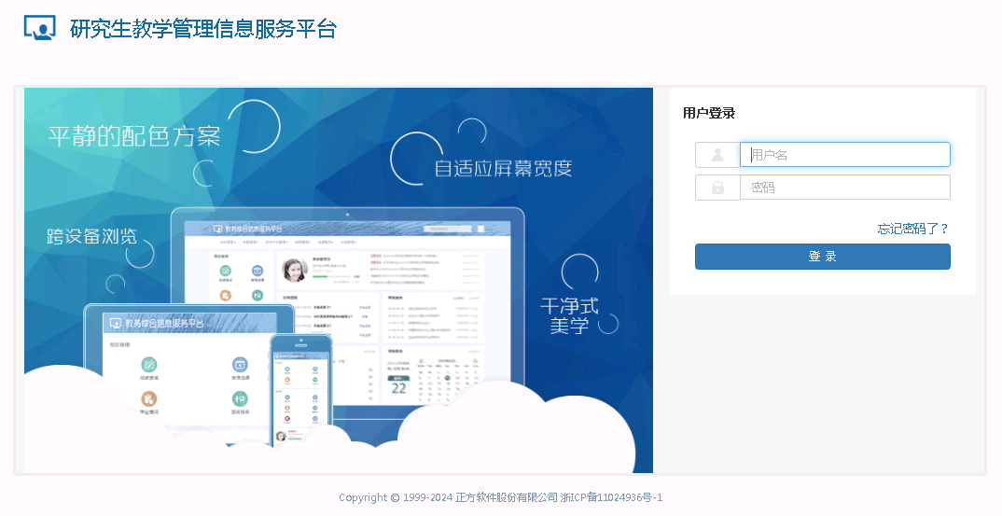
用户名：教师（人事工号）
密码：研究生系统默认密码是“YJS”+人事工号

用户名：学生（学号）
密码：研究生系统默认密码是“YJS”+身份证后6位

进入系统后可以点右上角“修改密码”，如下图：
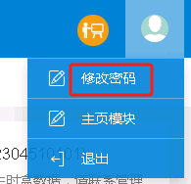

权限维护
系统是按一岗（人事工号）多角色设计的。一个教师只能拥有一个账号（建议使用人事工号），一个账号可以同时拥有很多角色，每个角色的权限和功能是不一样的。例如：张三是“环境学院”的教学秘书，但他又同时是一名任课教师，所以张三的账号下需要设置两个角色，即“教师”和“学院教学秘书”角色。其中“教师”角色是每一名教师的默认角色，该角色不需要增加。

一、角色维护
（管理员）路径：系统管理-权限管理-角色管理
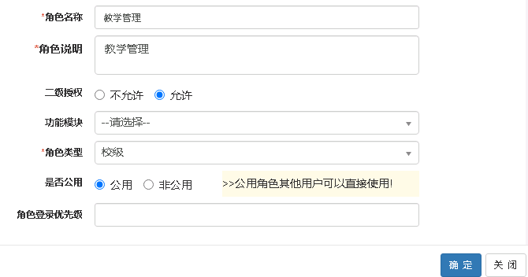
首先增加“角色”，再给角色授权，可以点“功能授权”，把具体权限授权给角色，该操作可以到“按钮”级授权，如下图：
可以按下面样式建立成两级管理模式：
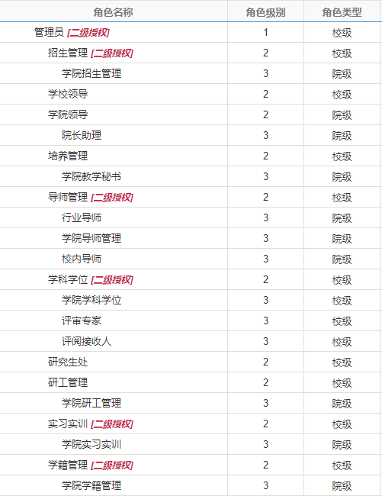
其中一级角色是给管理者使用，二级角色是给非管理者使用。
最后给每一级角色添加“用户”，可以点上面的“分配用户”，如下图：
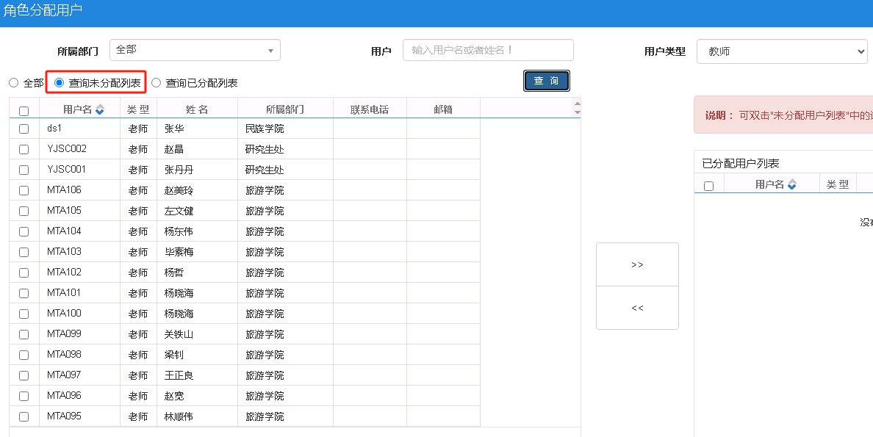
这里需要选择用户类型为“教师”，点查询默认显示左边未分配列表。把左边选种教师挪到右边就完成添加了。

二、用户维护
（管理员）路径：系统管理-权限管理-用户管理
这里主要是为忘记密码的学生或教师初始化密码，当然也可以在这里分配角色。这个权限一般只有管理者才能操作。

三、数据范围
（管理员）路径：系统管理-权限管理-学生数据归属范围
系统管理-权限管理-教师数据归属范围
这里主要授权两种数据范围，“学生数据归属范围”和“教师数据归属范围”。它的作用是，例如：外语学院要给环境学院的专业排课，但外语学院默认只能看到自己学院的学生信息，这时就需要给外语学院下相应管理员授权环境学院学生信息查询的功能了。
这里用“学生数据归属范围”举例，首先选择要授权的“所属角色”，例如：学院学籍秘书，查询出要授权的用户，选择一条或多条记录。
然后再选择右上角的“数据授权”或“批量数据授权”。
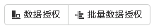
最后选择要授权的学生的学院年级信息。

基础数据
常用基础数据维护。

一、校区代码
（管理员）路径：系统管理-基础数据-校区信息维护

二、学院代码
（管理员）路径：系统管理-基础数据-机构信息维护
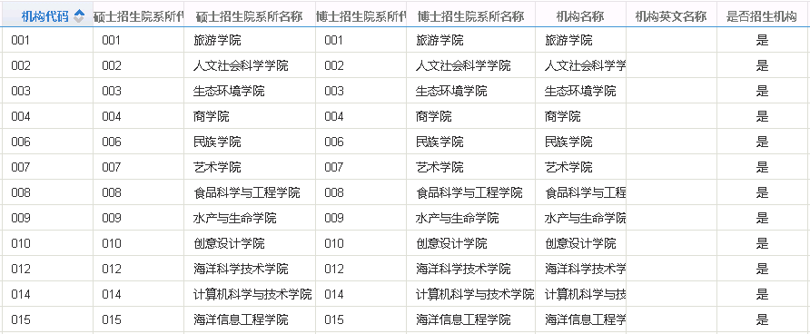
上诉字段需要根据实际情况填写，其中“开课学院”字段
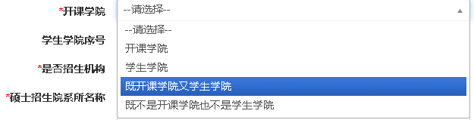
“开课学院”只开设课程，下面没有学生，例如“马克思主义学院”或“基础教学部”等
“学生学院”有学生，但自己没有教师，没有办法开设课程。
“即开课学院又学生学院”，自己开设课程并且学院下还有学生，例如“环境工程学院”等
“即不是开课学院也不是学生学院”，例如：教务处、财务处等
“是否招生机构”如果选“否”下面硕士招生信息就不用填写了，反之需要填写。

三、一级学科
（学科学位）路径：学科管理-一级学科信息维护
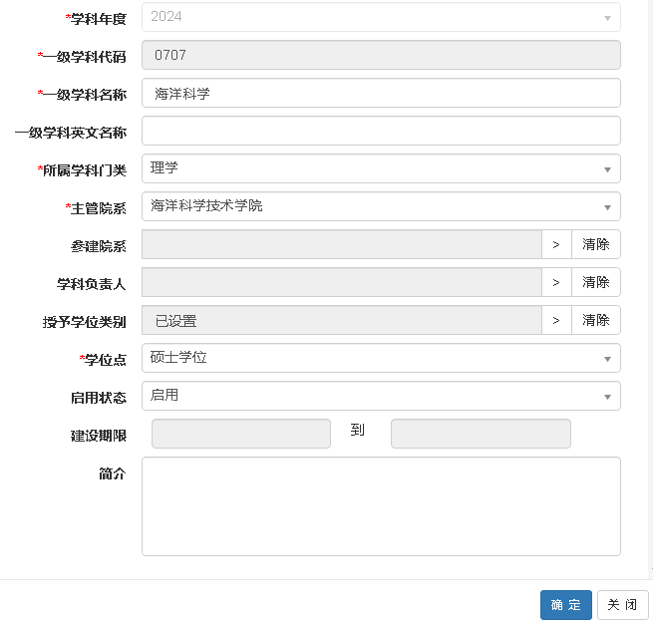
这里的“学科年度”取”招生管理-招生参数设置”下的招生年度，是指第一次在系统中建立并引用这个一级学科的年度。
“一级学科代码、一级学科名称、一级学科英文名称、所属学科门类、学位点”按国标录入。
“主管院系”指这个一级学科的主管单位信息。
对于一级学科比较多，研究生在校人数规模比较大的高校，管理员可以把国标信息全部导入到系统中。后期如果一级学科没有变化，就不用在导入或增加了。

四、二级学科
（学科学位）路径：学科管理-二级学科信息维护
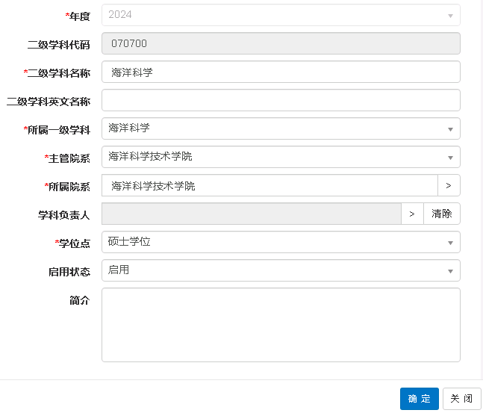
录入方式同上。

五、专业类别
（学科学位）路径：学科管理-专业学位类别维护
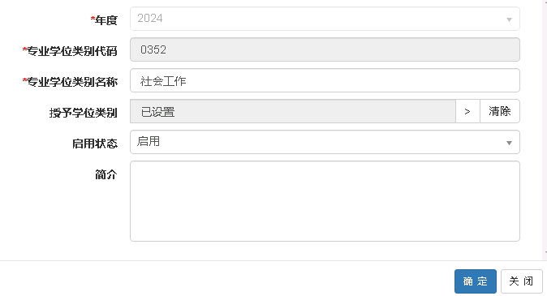
录入方式同上。

六、专业领域
（学科学位）路径：学科管理-专业学位领域维护
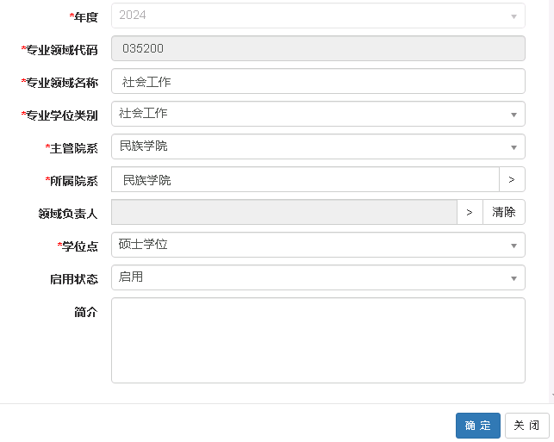
录入方式同上。

七、专业代码
（学科学位）路径：学科管理-专业信息维护
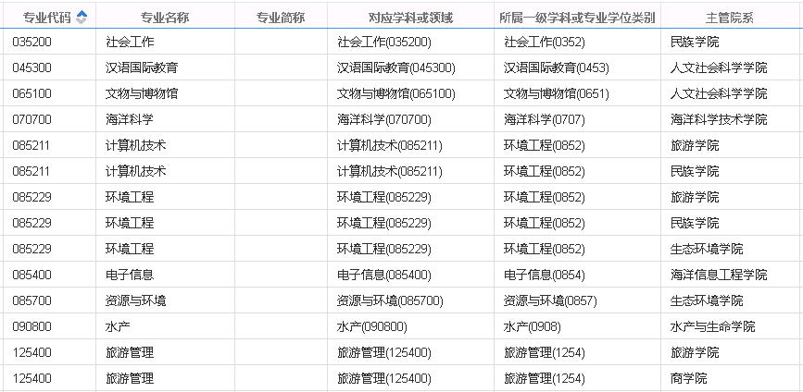
“专业代码”：建议可以使用二级学科或专业领域+主管学院代码
“学制”：如果该专业下存在不同学制情况，这里随便写一个就可以了，具体学制信息可以维护到学生信息下。

八、班级代码
（管理员）路径：学籍管理-班级信息
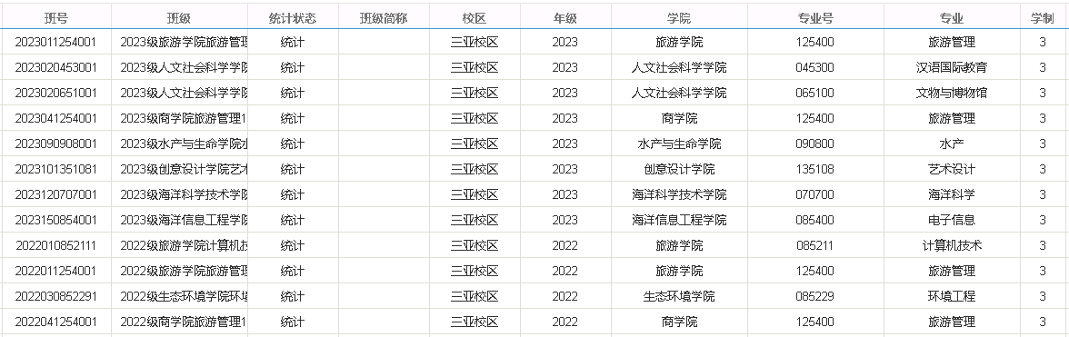
新生入学后需要在招生或导入学生信息后刷新在校生人数“人数刷新”。

九、教师信息
（管理员）路径：培养方案-基础信息管理-教师信息管理-教师信息维护
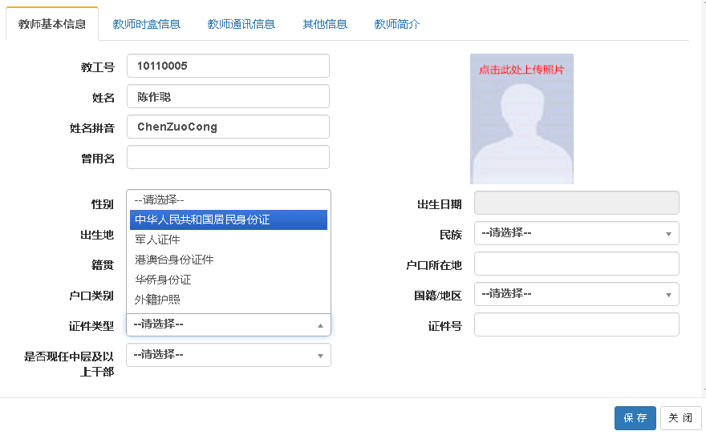
初始化教师密码时如果要取身份证后六位，这里需要维护身份证号。
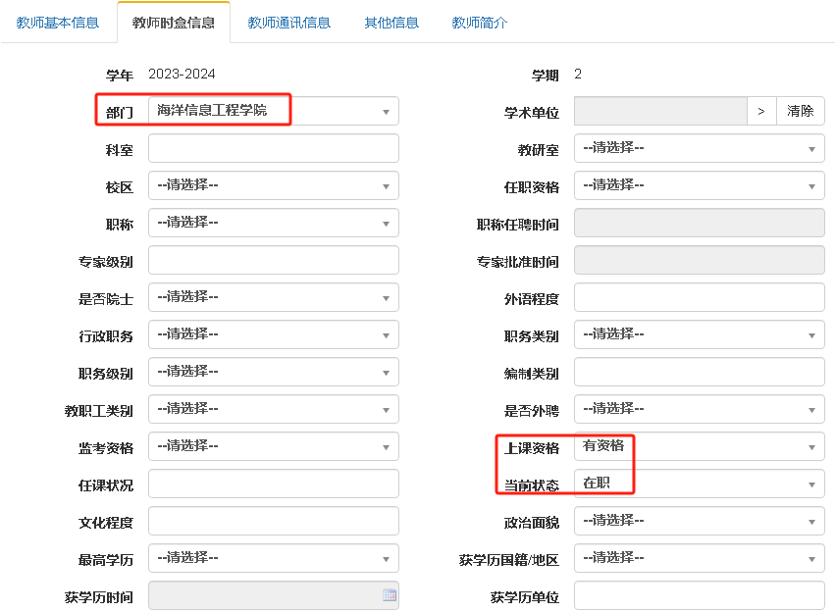
标红字段必修维护。
如果有人事系统接口，这些字段信息系统可以自动取人事系统数据。

学籍管理

一、学生信息维护
（学籍管理）路径：学籍管理-学生信息管理-学生信息维护
说明：拥有该菜单的角色，如果管理者没有授权给角色可查询学生信息的具体字段信息，打开该菜单后什么也查询不到，所以如果要使用该菜单，需要二次字段授权。
操作如下：打开“学生信息修改授权”（学籍管理-学生信息管理-学生信息修改授权），选择要授权的角色名称，如下图：
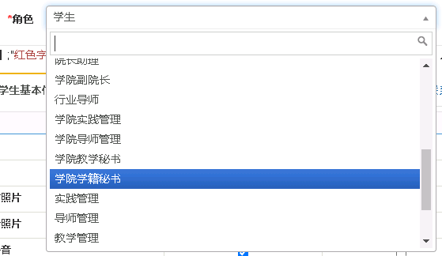
选择“学院学籍秘书”，对下面字段进行授权。
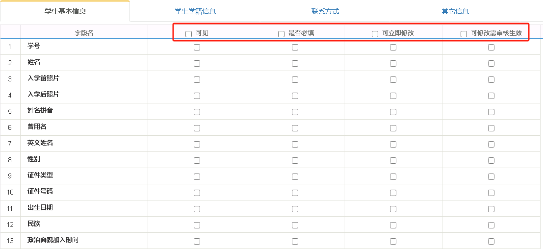
拥有学籍信息字段查询权限后才可以在学生信息维护里查询到学生信息，如下图：
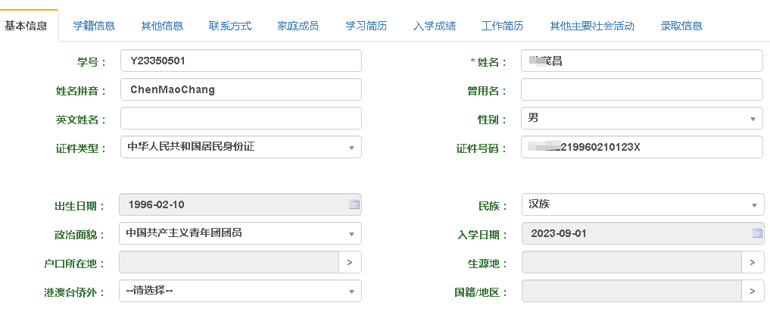
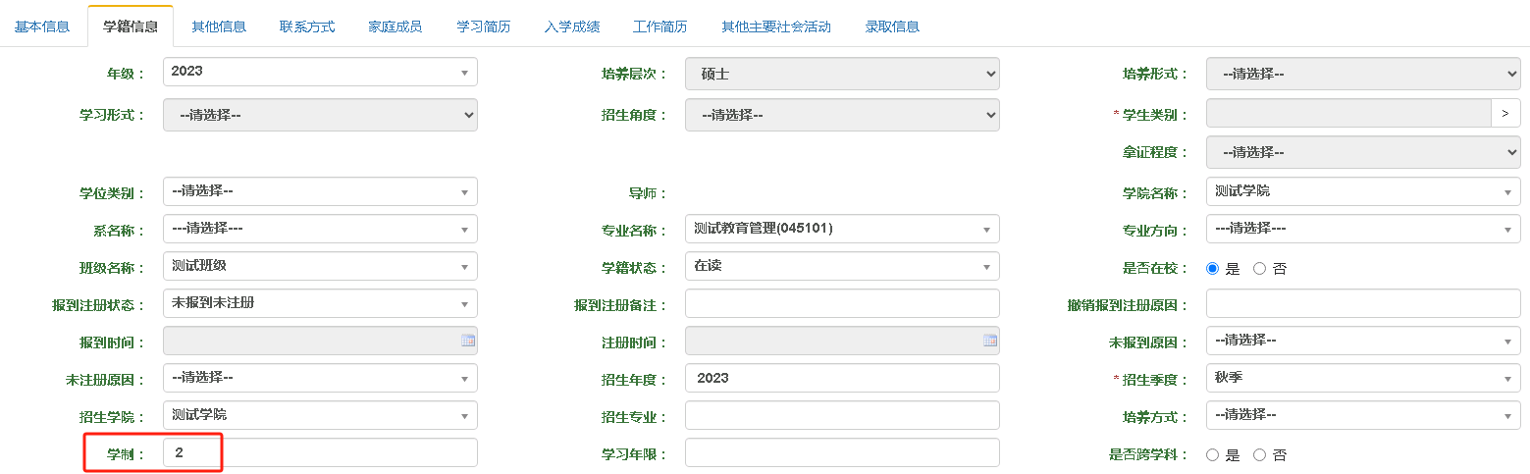
在这里可以对学生信息进行修改。
如果专业相同，但学生类别不相同，一般按两个班级处理。例如：全日制班和非全日制班
如果专业相同，但学制不相同，一般是学生的培养方向可能不相同，可以在这里维护“专业方向”和“学制”。
新生数据一般是通过“招生”端同步进来，也可以系统外编号学号“导入”进来，如下图：
首先“下载excel模板”，系统外填好这个模板，然后导入系统中。
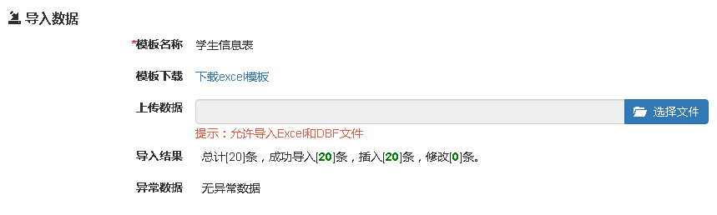
也可以通过这个功能批量更新系统内某一个字段的信息。
如果模板里的数据存在错误，系统也会出提示，如下图：
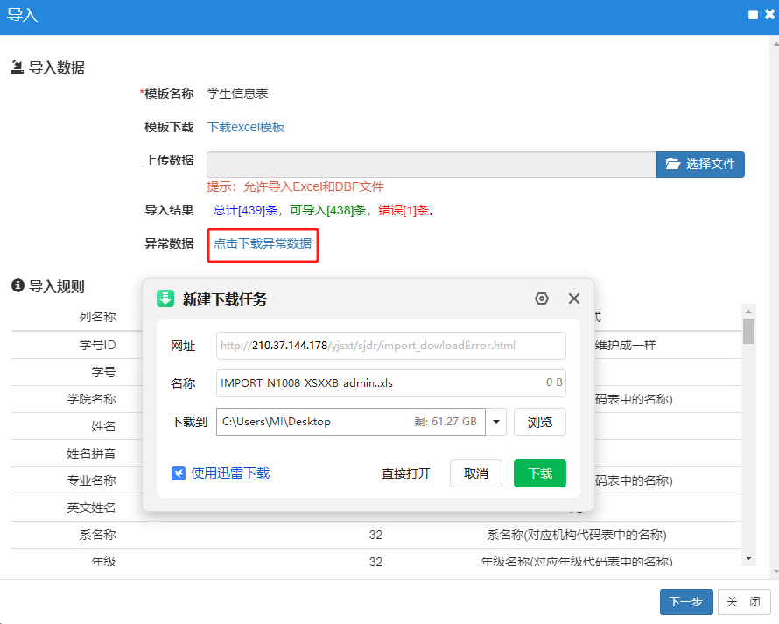
下载异常数据，根据提示修改原模板。
成功导入系统给出下面提示，如下图：
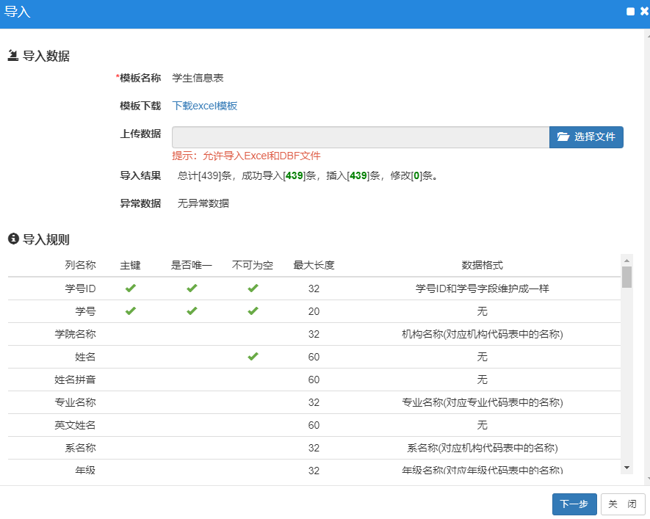

二、学生时盒数据
（学籍管理）路径：学籍管理-学生信息管理-学生时盒数据维护
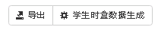
点“学生时盒数据生成”，如下图：
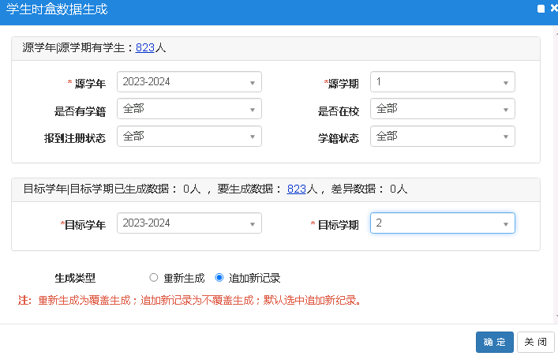
先选“源学年”和“源学期”，然后选“目标学年”和“目标学期”。

三、学籍异动维护
（学籍管理）路径：学籍管理-学籍异动管理-学籍异动管理
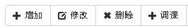
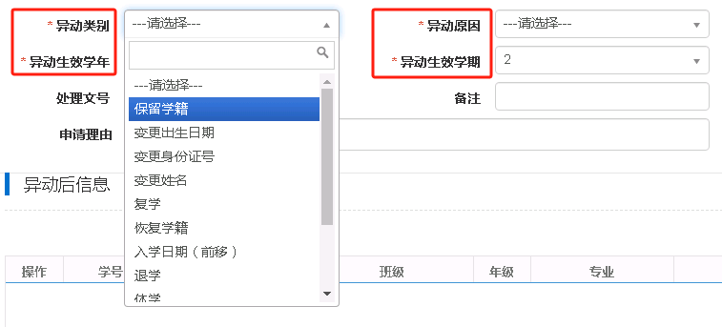
选择学生的“异动类别”，例如“保留学籍、休学、退学”。
选择“异动类别”对应的“异动原因”，如果异动原因里没有想选择的原因信息，可以由管理员后台一次性添加好。
选择学籍异动的“生效学年”和“生效学期”，这里为什么要选择生效学年学期，主要考虑到办理学籍异动的学生发生的时间问题。例如：
张三同学在2023-2024-1学期末突然身体不适，医生建议他在家修养一段时间，但该同学本学期已经上完，并且已经开始考试，所以他希望下学期办理休学，但是如果等到下学期开学后再来办理，还需要再回学校一趟，所以就在本学期申请休学，下学期生效就可以了。
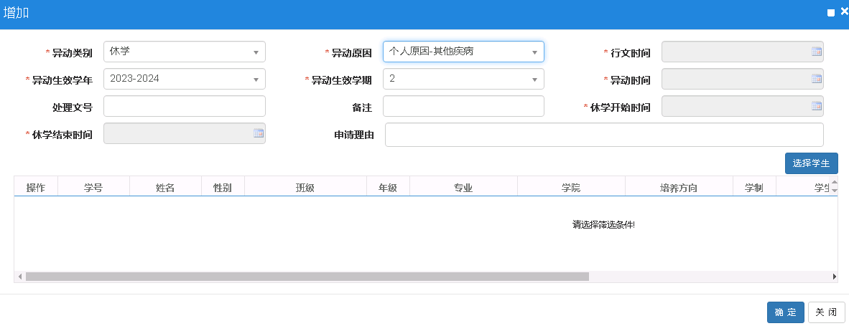
最后再“选择学生”。

学科管理

一、学导互选
增加导师信息有两种方式，一种是管理员通过“导师库”直接增加到系统里（导师库维护），另一种是通过教师申请、管理员审批进入导师库（跳过下面导师库维护，从导师遴选开始）。
1、导师库维护
（导师管理）路径：学科管理-导师管理-导师库
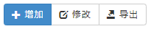
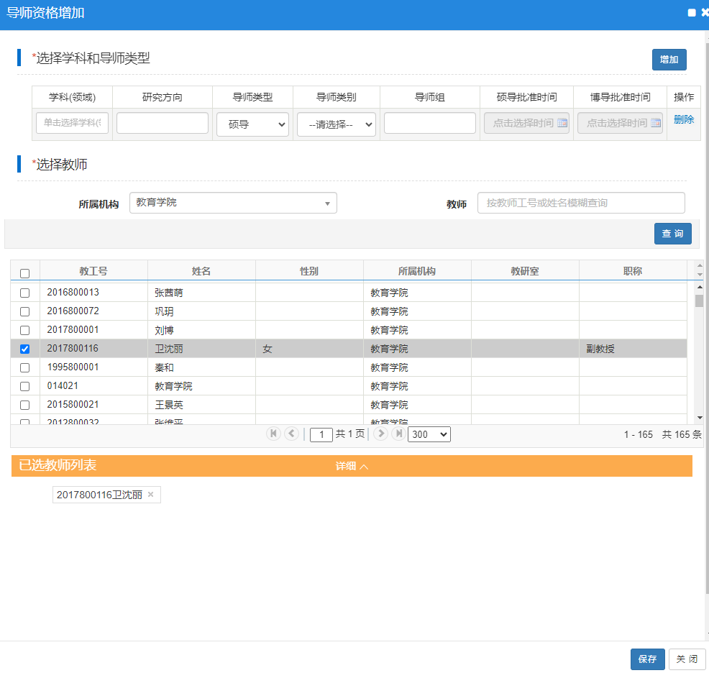
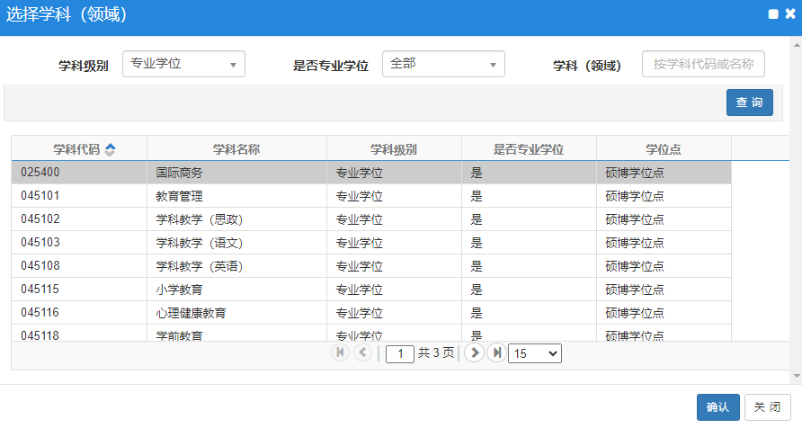
每个导师至少可以选择一个学科（领域）。
JW_DSGL_DSZGDZB 导师学科资格对照表
view_xkxx 学科信息

2、导师遴选
（导师管理）路径：学科管理-导师管理-导师遴选-导师遴选设置
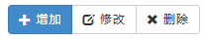
以“年度、导师类型”为单位增加或修改“开放时间、开放学科（领域）”。如下图：
导师类型分：博导和硕导
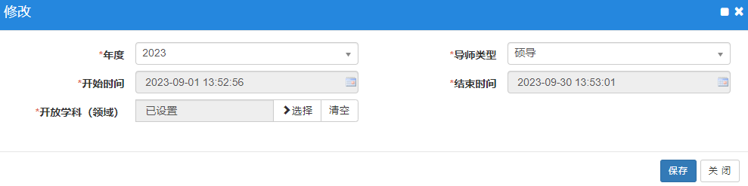

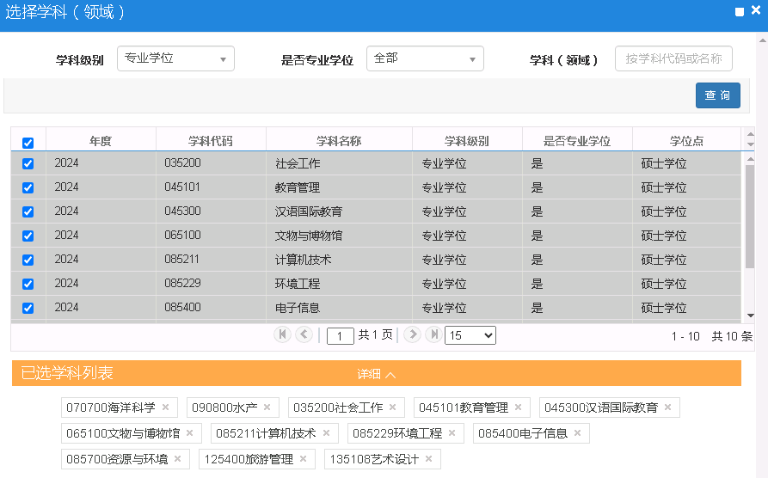
JW_DSGL_DSZGSQ_SZB 导师资格申请-设置表

3、流程配制（导师资格申请审核）
（管理员）路径：系统管理-流程配置-审批流程配置
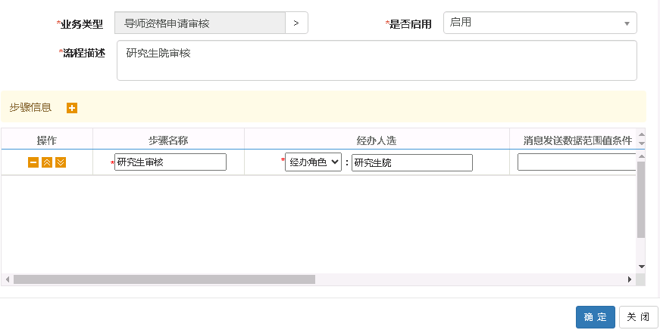

4、导师资格申请
（教师）路径：申请-导师资格申请
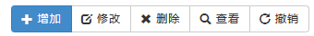
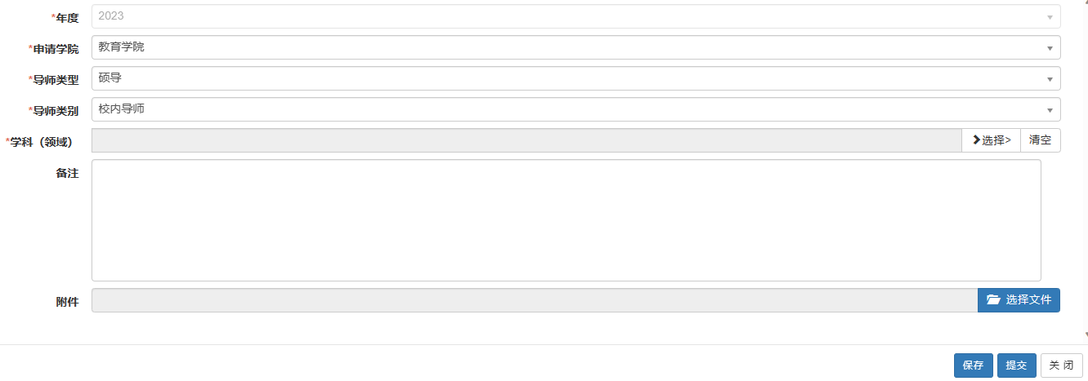
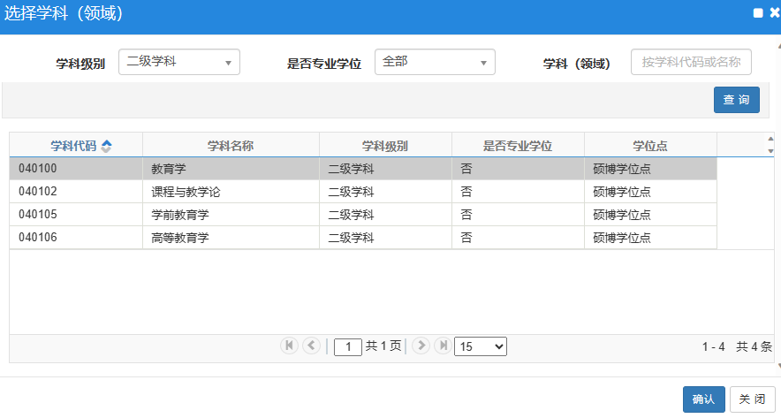
这里选择同上。
JW_DSGL_DSZGSQB 导师资格申请表
如果系统管理-系统设置下无法设置“遴选年度”，后台执行下面语句。
5、导师资格审核
（导师管理）路径：学科管理-导师管理-导师遴选-导师资格审核
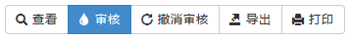
查询出待审核的记录，点“审核”设置成“通过”或“退回”，如果设置成“不通过”，说明管理员认为该教师不具备担任这个学科领域下的导师资格，再次申请这个学科领域系统会提示已经申请过。如下图：
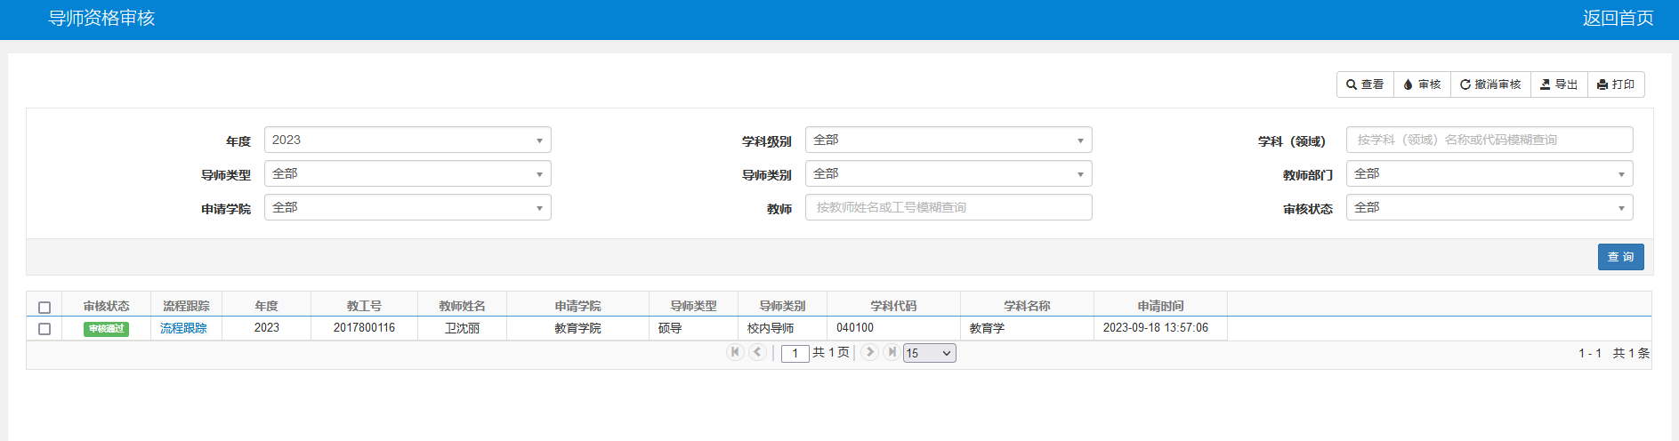
审核通过后会进入“导师库”。如下图：
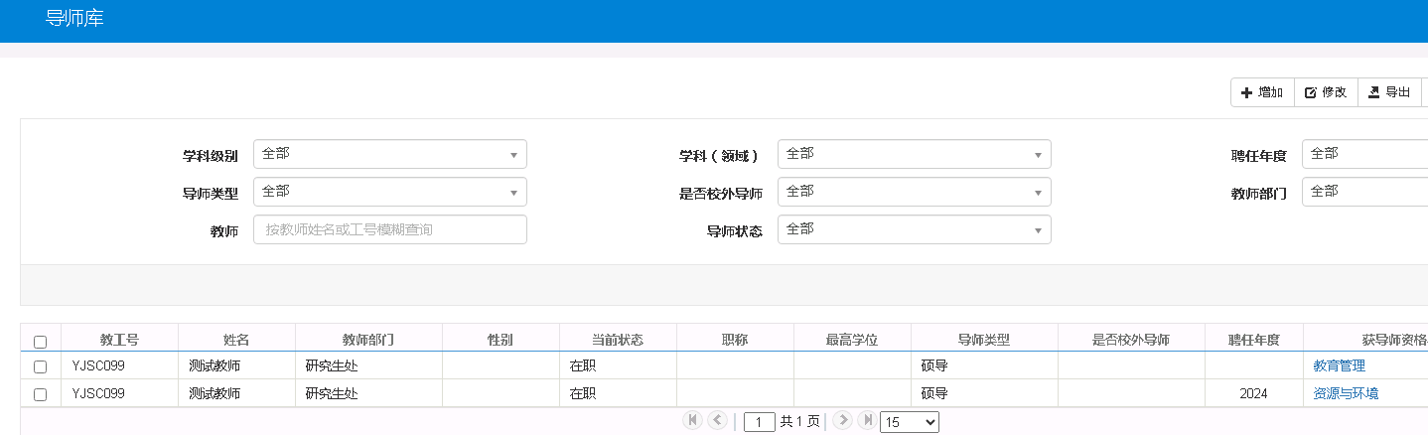
测试数据清洗：
select * from SP_WORK_NODE where w_id='059A7964A1AFC916E0635B02A8C073AB'
select * from sp_work_line where w_id='059A7964A1AFC916E0635B02A8C073AB'
delete SP_WORK_NODE where w_id in (select dszgsqb_id from jw_dsgl_dszgsqb)
delete jw_dsgl_dszgsqb

6、互选设置
（导师管理）路径：学籍管理-学生导师管理-学导互选设置
按年级增加互选的时间和可选志愿数，最多可选N个志愿。
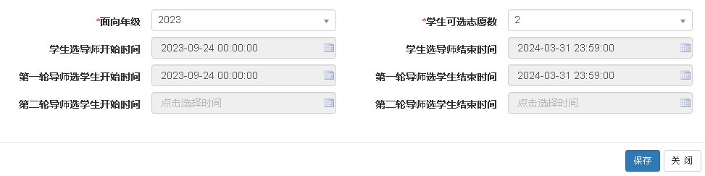
注：这里页面上显示的文字容易出现异议，上面显示的是可报志愿数，下面显示的是每一轮的开始和结束时间。
JW_XJGL_XDHXSZB 学导互选-设置表

7、人数设置
（导师管理）路径：学籍管理-学生导师管理-招生人数设置
全校统一设置，以年级为单位设置每个老师可带这个年级的学生数量。如下图：
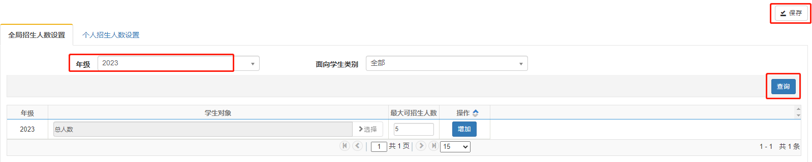
也可按个人设置，例如：全校设置好后，个别老师所带学生数量和别人不一样，就在这里设置。如下图：
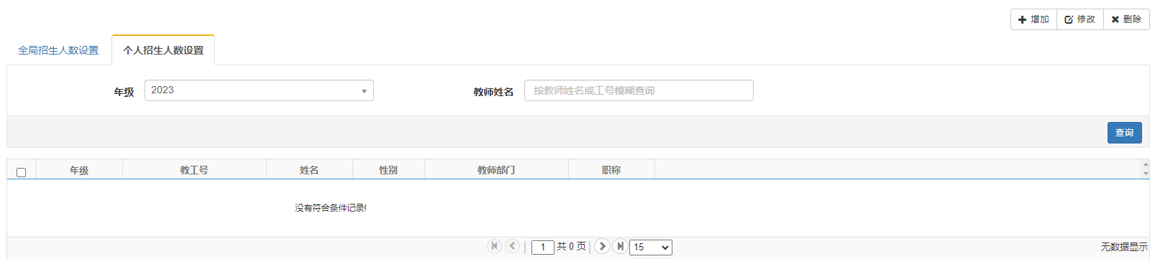

8、选导师
（学生）报名申请-学生选择导师
学生进入“学导互选”页面后，首先可以看到“导师”项是空白的，如果被导师确认后，这里才可以看到导师姓名，如下图：
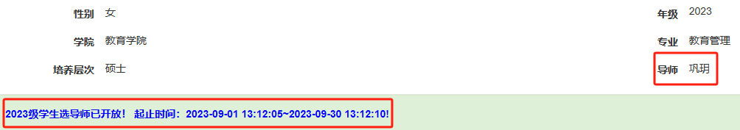
这里可以看到整个“学导互选”的时间周期。
学生在时间范围内点“增加”，开始导师选择，如下图：
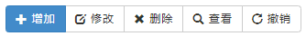
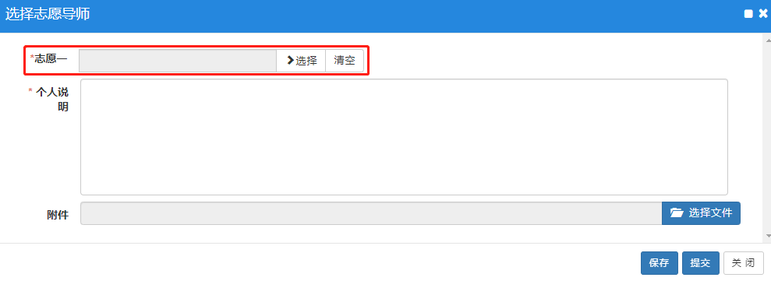
根据学校设置的时间，系统自动开放“志愿”（一个周期内共开放2个志愿选择），点“选择”进入导师选择页面，如下图：
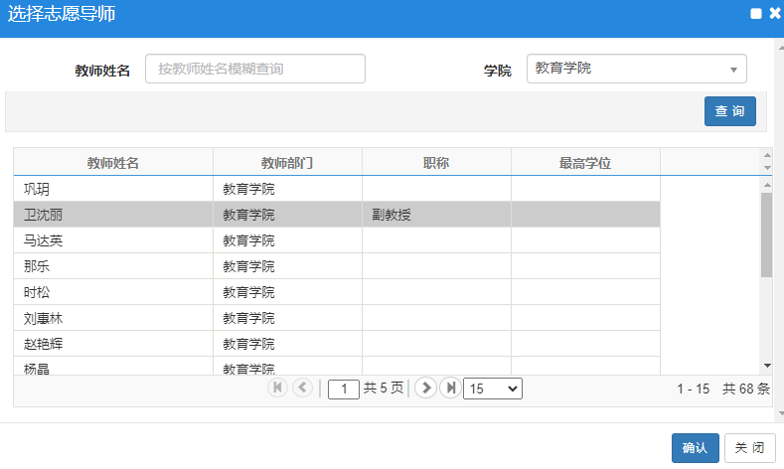
选择导师后点“保存”并“提交”。
“学导互选”过程中如果还未被导师“确认”，可以“撤销”重新选择导师。

如果已经被导师“确认”，系统会提示学生不能“撤销”。如下图：
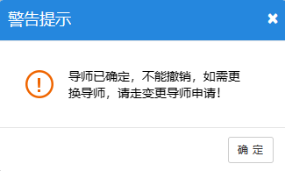
JW_XJGL_XDHXXSZYB 学导互选-学生志愿表

9、选学生
（教师）路径：信息维护-导师选择学生
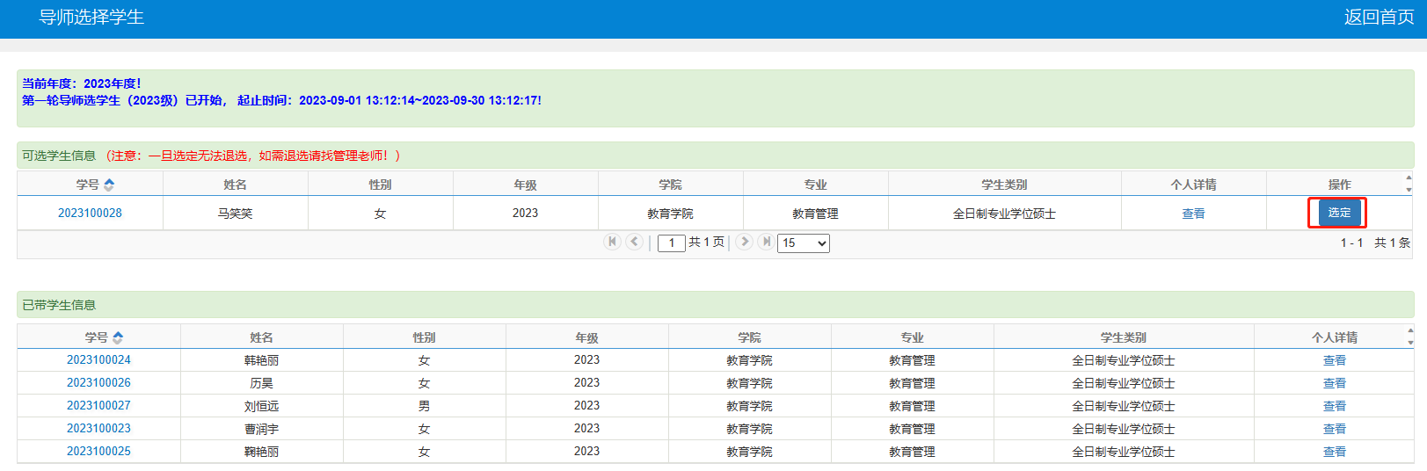
教师根据可带学生人数选择要带的学生，如果超过人数限制，系统会给出提示，如下图：
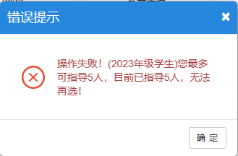

10、退回管理
（学院导师管理）路径：学籍管理-学生导师管理--学导互选统计
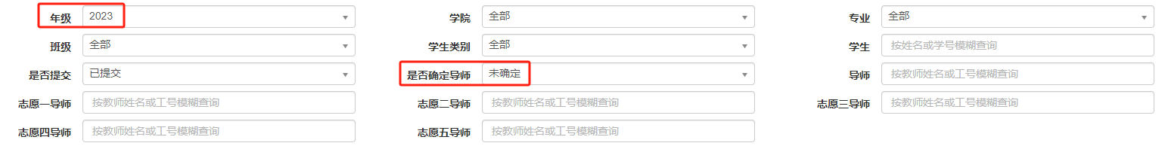
根据条件（年级+是否确定导师）查询出当前志愿周期内还未确认的学生名单，点右上角“退回”，退回后学生重新选择导师。
通过这个功能可以查看目前有哪些学生被导师确认，哪些还未被导师确认。

11、后台管理
（学院导师管理）路径：学籍管理-学生导师管理--学生导师管理
在这里可以给导师添加学生，也可以解绑学生，如下图：
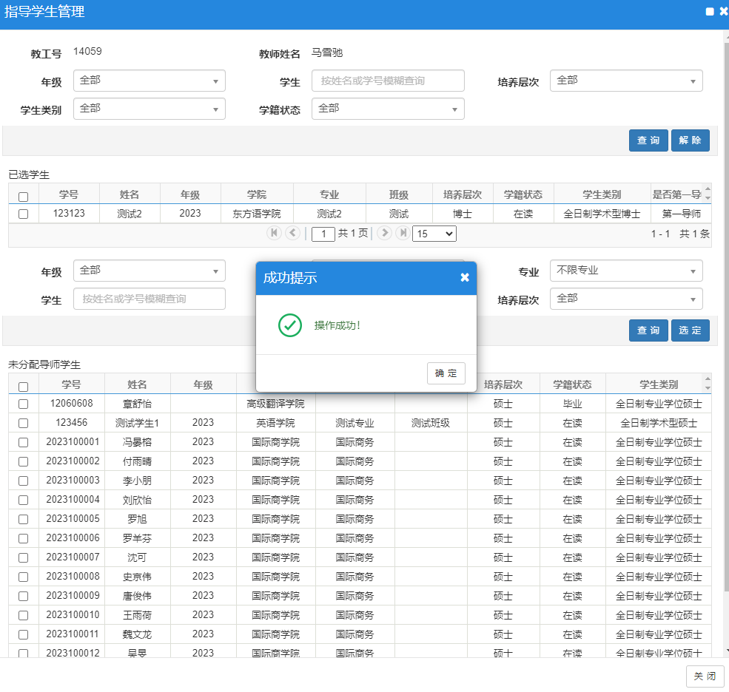

12、导师导入
（学院导师管理）路径：学籍管理-学生导师管理--学生导师导入
第二导师和行业导师可采用“导师导入”功能。

二、变更导师
变更导师有两种方式，一种是学生申请，学院审批。另一种是由管理员直接在系统里修改（学籍管理-学生导师管理--学生导师管理）。
1、流程配制（学生更换导师申请审核）
（管理员）路径：系统管理-流程配置-审批流程配置
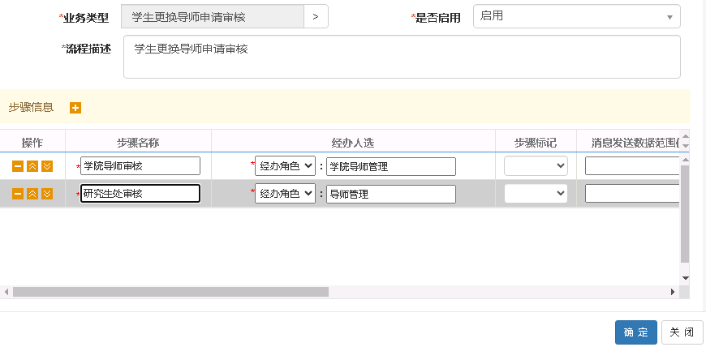

2、更换导师
（学生）路径：报名申请-更换导师申请
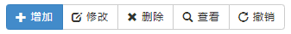
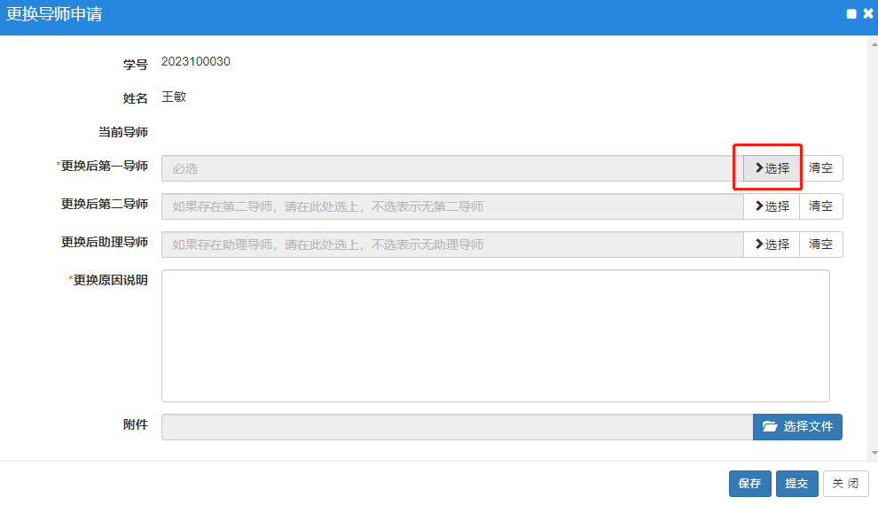

3、学院导师审核
（学院导师审核）路径：学籍管理-学生导师管理--更换导师审核

4、研究生处审核
（导师管理）路径：学籍管理-学生导师管理--更换导师审核

三、导师导入
（学院导师审核）路径：学籍管理-学生导师管理--学生导师导入

选择导入，下载导入模板。如下图：
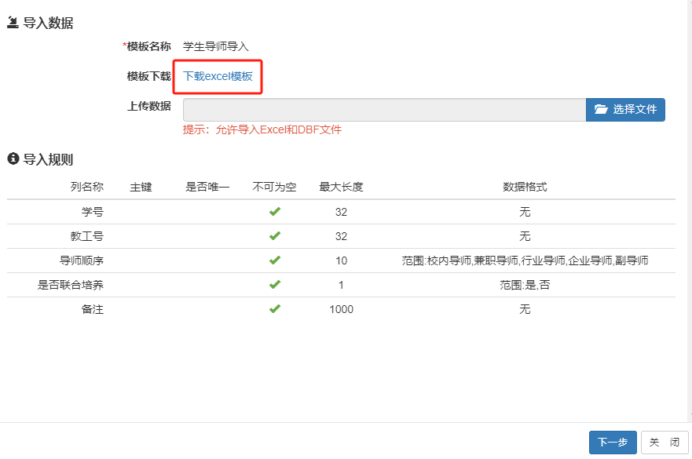
首先学生必须完成“校内导师”的互选，然后由教学秘书导入“行业导师”。
目前第二导师和“行业导师”需要在这里导入。

培养方案管理

一、课程性质维护
（培养管理）路径：培养管理-基础信息管理-计划基础信息-课程性质代码维护
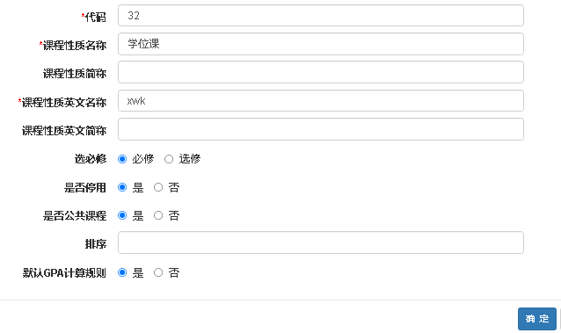
选必修：“必修”系统可以根据学生个人培养方案把上课名单自动匹配出来
“选修”系统必须通过学生选课操作才能把学生名单匹配进去

二、课程类别维护
（培养管理）路径：培养管理-基础信息管理-计划基础信息-课程类别维护
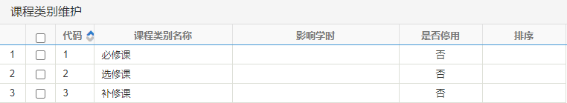

三、课程库管理
- 流程配置（课程申请）
（管理员）路径：系统管理-流程配置-审批流程配置
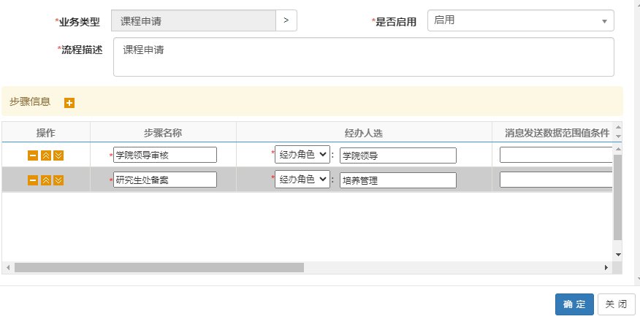
- 学院领导角色先审核
- 培养管理角色最后备案
这里的审批流程是自定义的，根据学校要求可以自己设置。
2、新开课申请
（学院教学秘书）路径：培养管理-基础信息管理-课程库管理-学院课程信息申请
教学秘书进入页面后，如果是新开课程，就点“新开申请”，如果是停开课程，就点“停开申请”，还可以对已开课程“变更申请”，如下图：
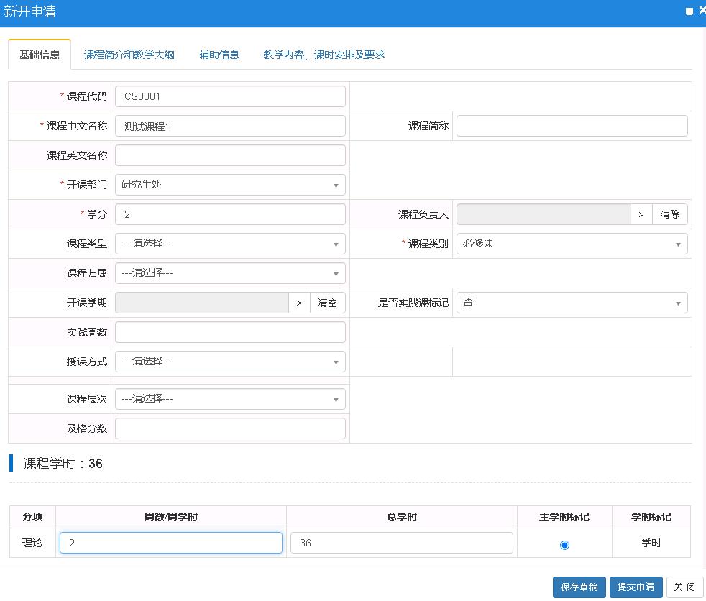
根据系统提示，“*”字段必须维护，其中课程代码根据学校设计好的编码规则录入进去。例如：开课学院代码+学生类别代码（研究生为2）+课程性质代码（1为学位课2为非学位课）课程序号（010+2+1+001）
3、新开课审核
（学院领导）路径：培养管理-基础信息管理-课程库管理-学院课程信息审核
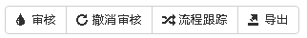
选择一条待审核的申请记录，点审核，如下图：
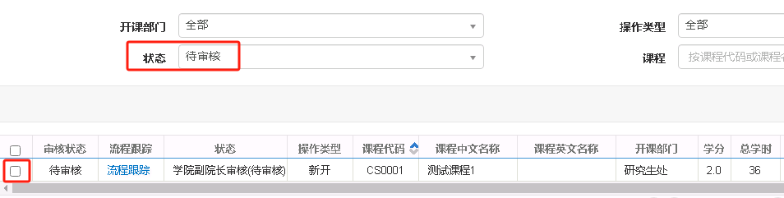
点“审核”弹出窗口，如果录入的课程信息没有问题就选择“通过”，有问题就选“退加”。审批流程下所有角色都审核后就进入课程库了。
如下图：
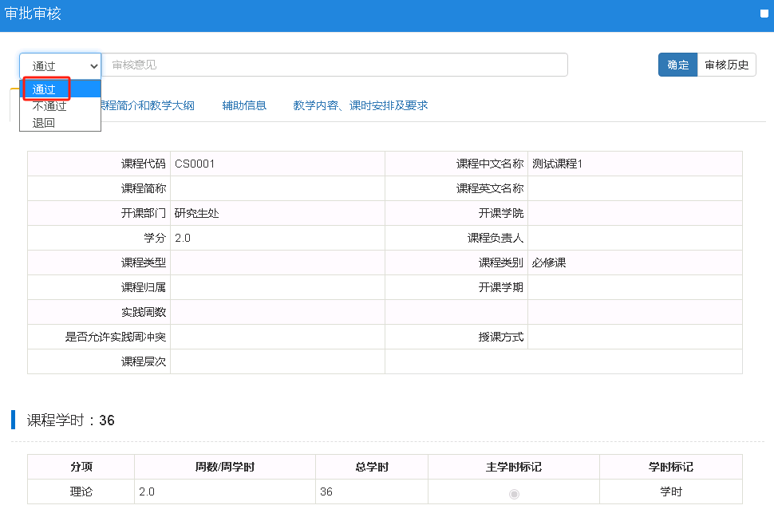
其中“课程代码”、“课程名称”、“学分”、“课程类别”、“课程学时”是必填项。
注：系统中所有审核流程都不要点“不通过”，可以点“退回”，系统会提示退回到哪一级。
- 课程信息管理
（培养管理）路径：培养管理-基础信息管理-课程库管理-课程信息管理
管理员也可以在这里直接增加、修改、删除或导入课程信息，如下图：
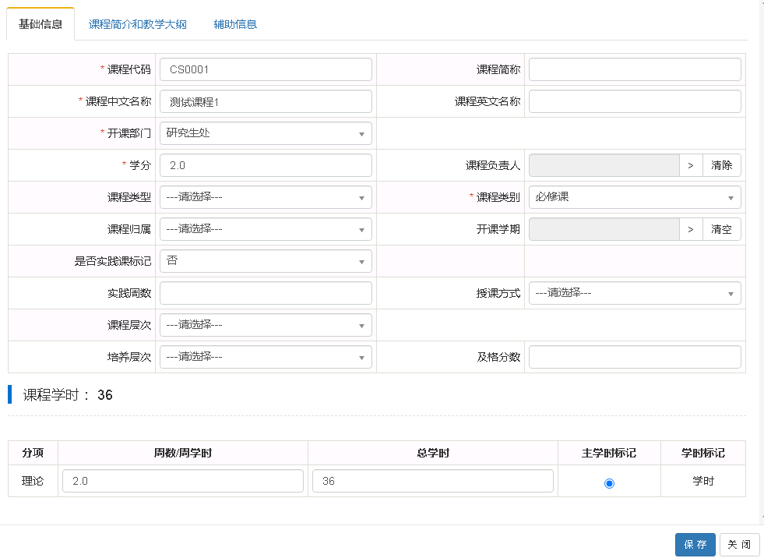

四、培养方案维护
1、流程配置（培养方案信息申请）
（管理员）路径：系统管理-流程配置-审批流程配置
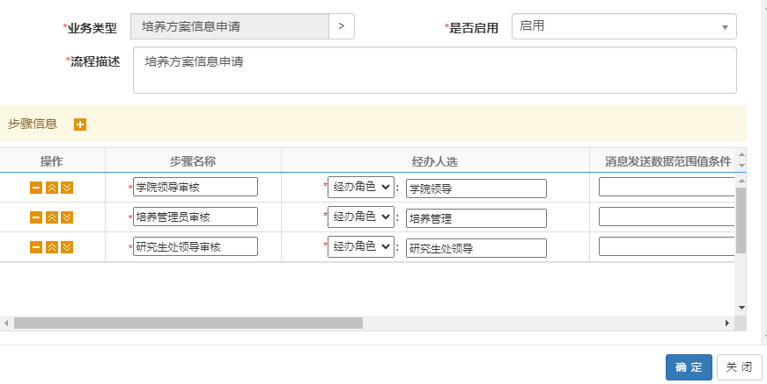
- 学院领导先审核
- 培养管理再审核
- 研究生处领导最后审核
这里的审批流程是自定义的，根据学校要求可以自己设置。
2、培养方案维护
（学院教学秘书）路径：培养方案-教学计划管理-培养方案管理-培养方案维护
2.1、专业信息选项卡
点“增加”或选择一条专业信息点“修改”，打开下面对话框，如下图：
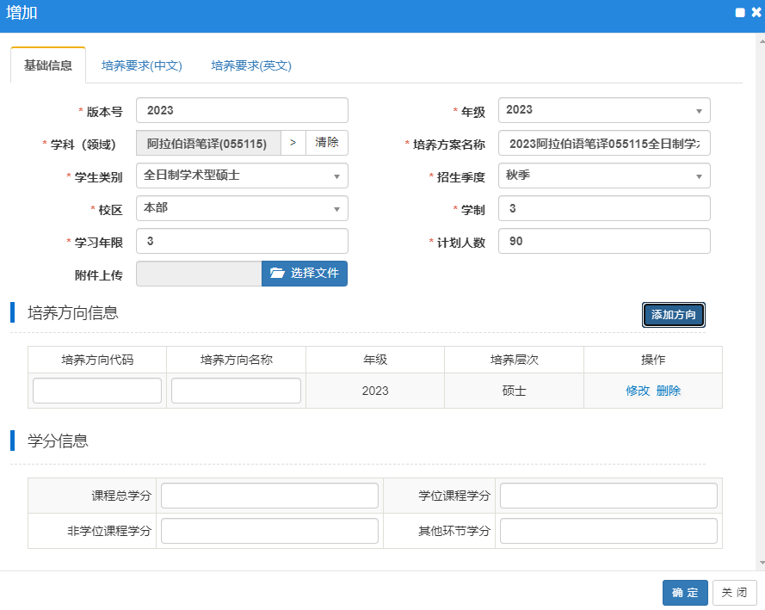
版本号：填写年级信息
年级：根据录入情况选填
学科（领域）：根据录入情况选填
培养方案名称：系统生成
学生类别：根据录入情况选填
招生季度：这里只能选“春或秋”，根据专业招生季度选填
校区：本部
学制：根据录入情况选填
学习年限：根据录入情况选填
计划人数：根据录入情况选填
培养方向信息：如果存在专业下分方向情况（相同专业学制不一样），在这里录入方向信息，方向代码建议录入格式：年级+（二级学科或专业领域）代码+1位序号，如下图：
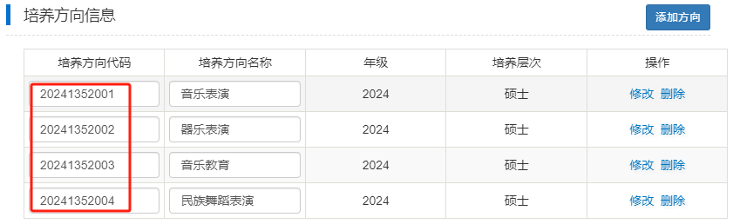
2.2、修读要求选项卡
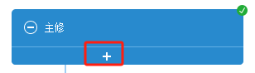
在“主修”下增加一级节点信息。
这里的“节点”可以理解为纸质版培养方案下的课程性质，并且要把课程性质做为一级节点增加到“主修”下。如下图：
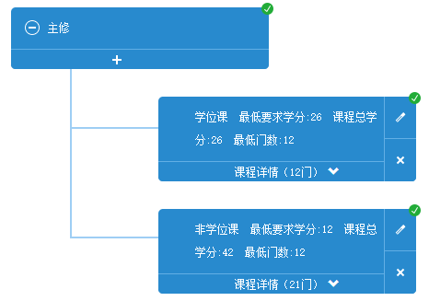
“学位课”是必修课程，如果下面不在继续分“课程类别”或“专业方向”要把这个节点设置为末节点，如果下面继续分“课程类别”或“专业方向”不能把这个节点设置为末节点，如下图：
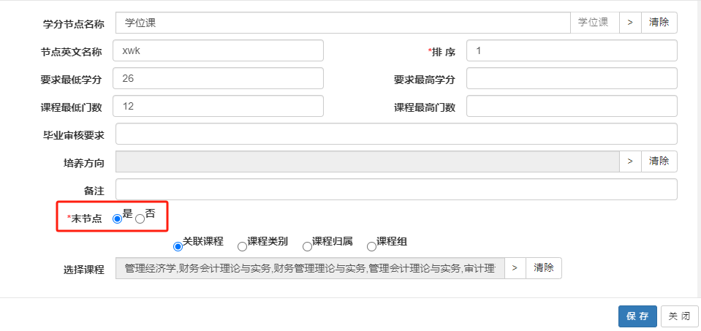
如果是“末节点”就选“关联课程”，如果不是“末节点”就继续增加二级节点。
节点下的课程可以选,也可以“继承”上一个年度的课程信息。
下面增加的课程类别要选“必修课”,如下图：
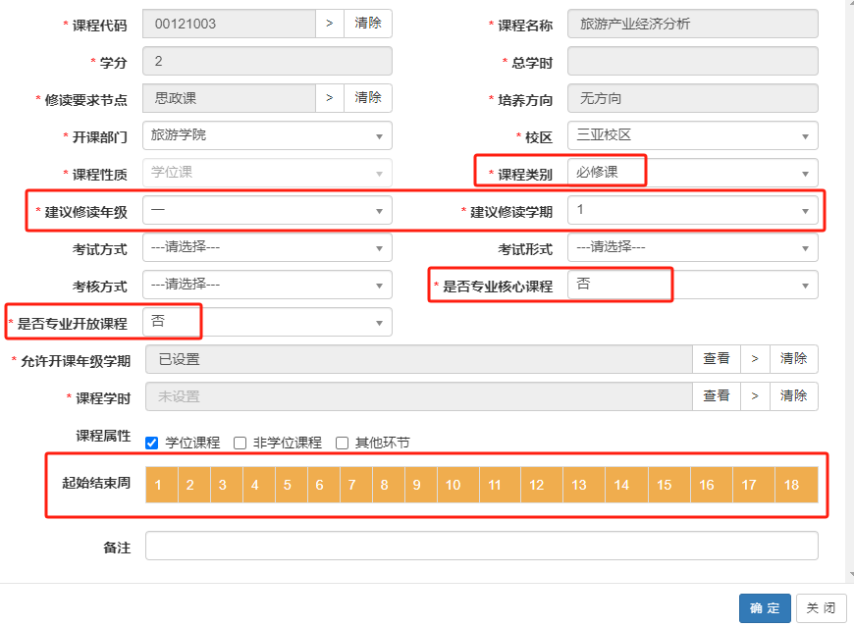

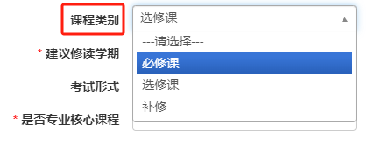
“非学位课”是选修课程，不能把这个节点设置为末节点，如下图：
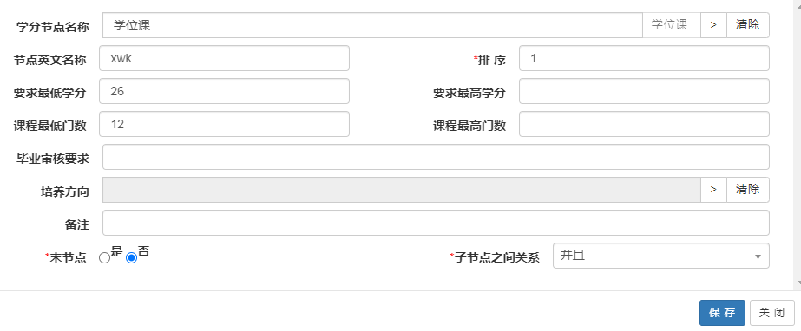
选修课下需要增加模块（组），模块（组）也是一种节点，但是“节点名称”可以自定义，
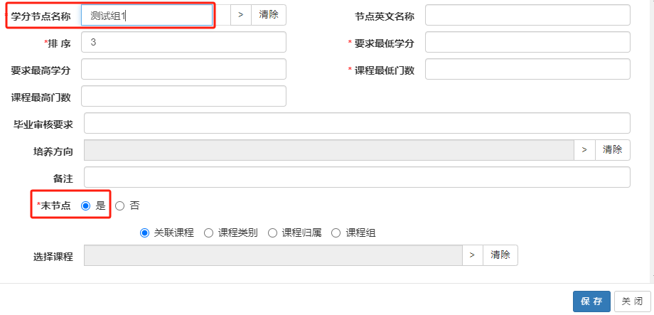
如果是“末节点”就选“关联课程”，如果不是“末节点”就继续增加二级节点。
节点下的课程可以选,也可以“继承”上一个年度的课程信息。
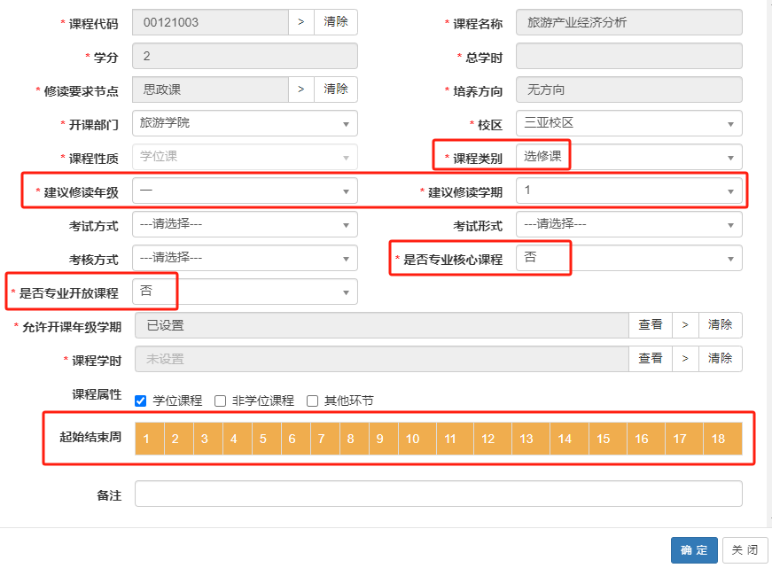
下面增加的课程类别要选“选修课”，如下图：
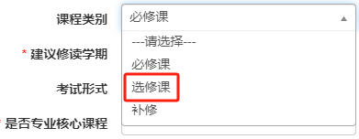
以上是简单的二级培养方案设计模型，属于最基本的树形结构，如果某些专业分方向或相同专业下的学生学制不一样，可以分成三级甚至更多级的树形结构。
注：如果培养方案未确定下来不建议点上面的“提交”。

五、培养方案变更
如果管理员启用了“培养方案时间控制”或“培养方案已经提交”，需要通过下面操作变更。
- 流程配置（培养方案课程变更）
（管理员）路径：系统管理-流程配置-审批流程配置
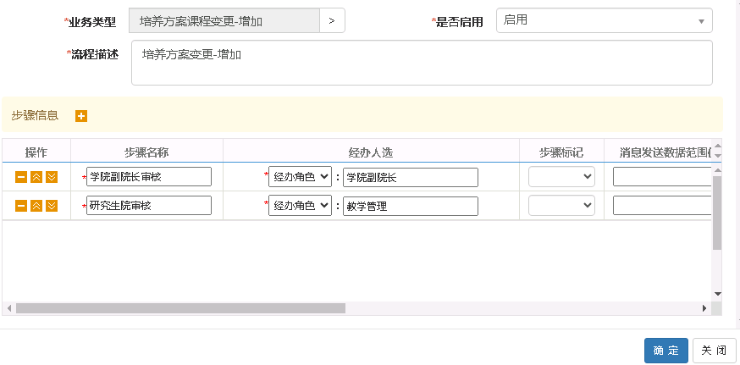
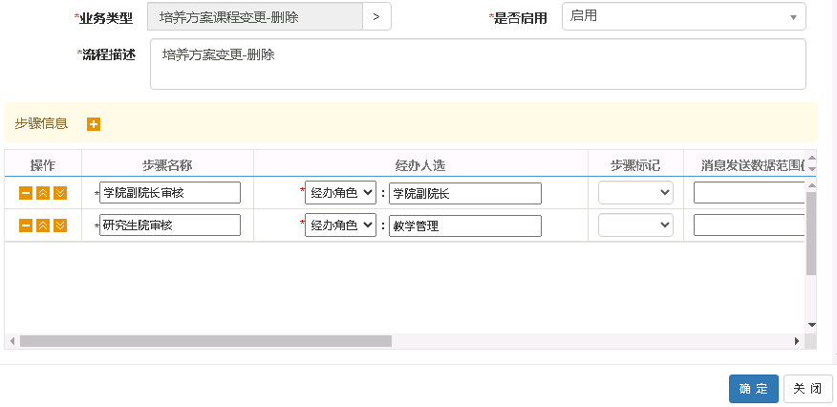
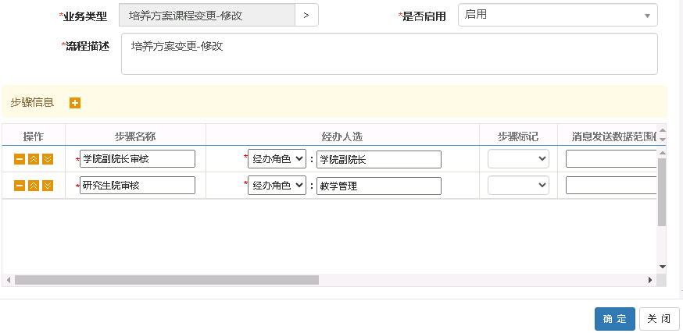
2、培养方案变更申请
（学院教学秘书）路径：培养方案-教学计划管理-培养方案管理-培养方案变更申请
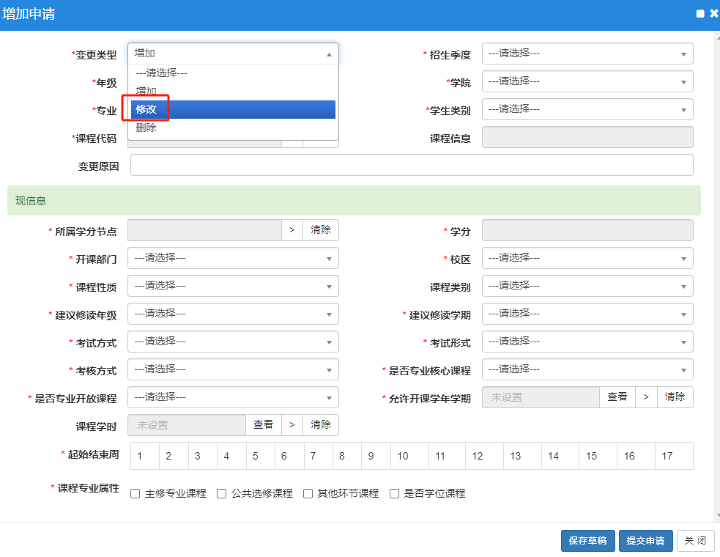
在“现信息”里重新维护课程相关信息。

六、培养方案审核
（学院领导）路径：培养方案-教学计划管理-培养方案管理-培养方案审核
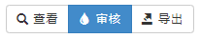

选择一个待审核记录后点“审核”，选“通过或退回”。

七、学生培养方案
1、流程配置（个人培养方案申请）
（管理员）路径：系统管理-流程配置-审批流程配置
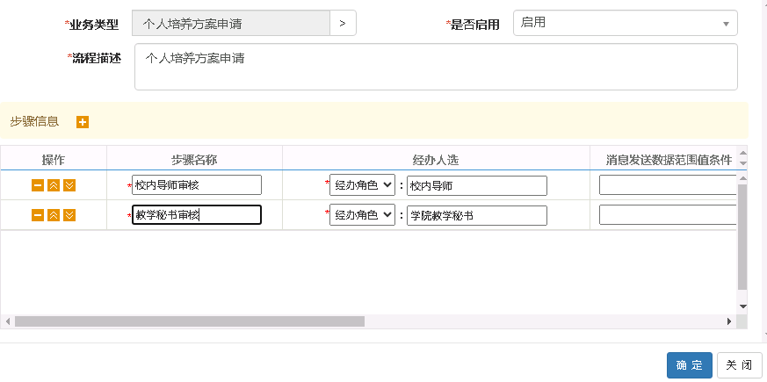
- 校内导师先审核
- 学院教学秘书最后审核
这里的审批流程是自定义的，根据学校要求可以自己设置。
2、个人培养方案维护
（学院教学秘书）路径：培养方案-教学计划管理-培养方案管理-学生个人培养计划维护
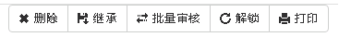
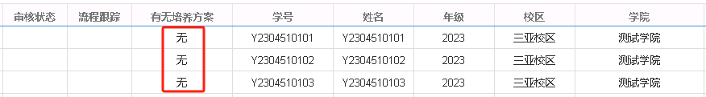
管理员打开页面后，如果出现“有无培养方案”显示“无”，管理员需要“继承”一下前面设置好的专业培养方案，继承后可以看到学生的培养方案树形结构。如下图：
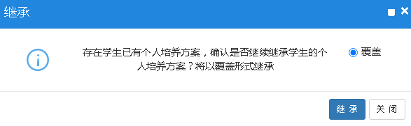
继承后，个人修读要求的树形结构就出来了，如果培养方案发生变化，这里也需要重新“继承”。如下图：
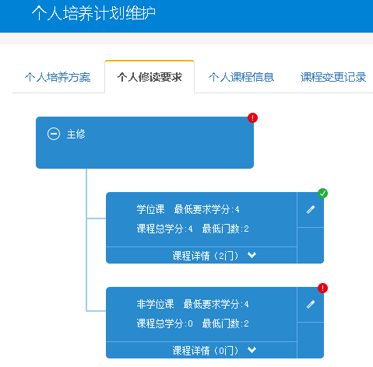
上图中节点中显示的“对号”表示该节点下的学分已经选够，“叹号”表示该节点下的学分还未选够。
3、个人培养方案选课
（学生）路径：信息维护-个人培养方案-课程学习计划选项卡
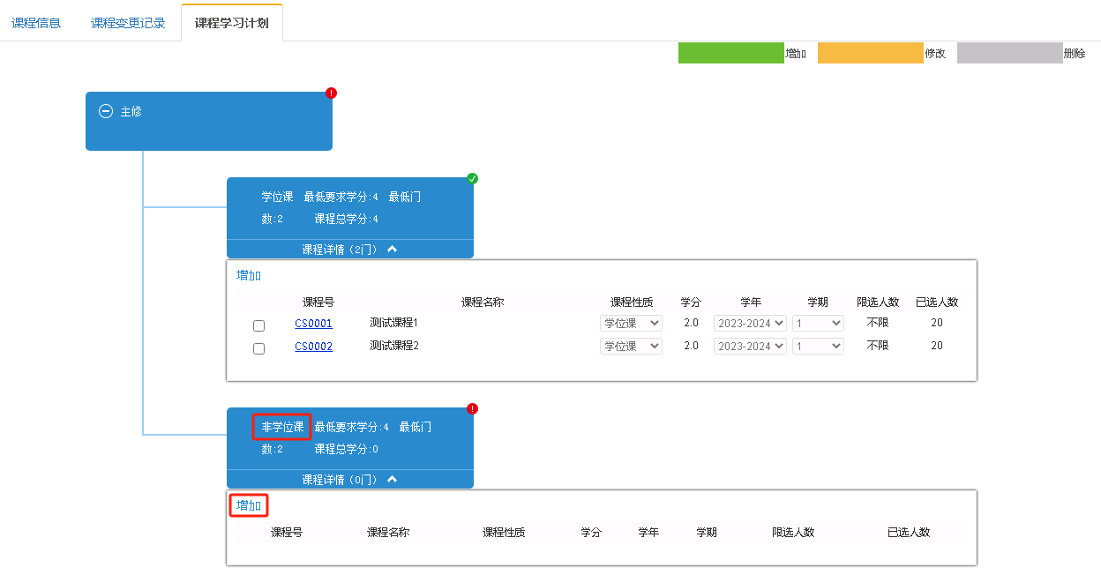
“学位课”下的课程都是必修课，所以不用学生选课。“非学位课”下的课程都是选修课，学生在这里选择要修读的课程。点“增加”，如下图：
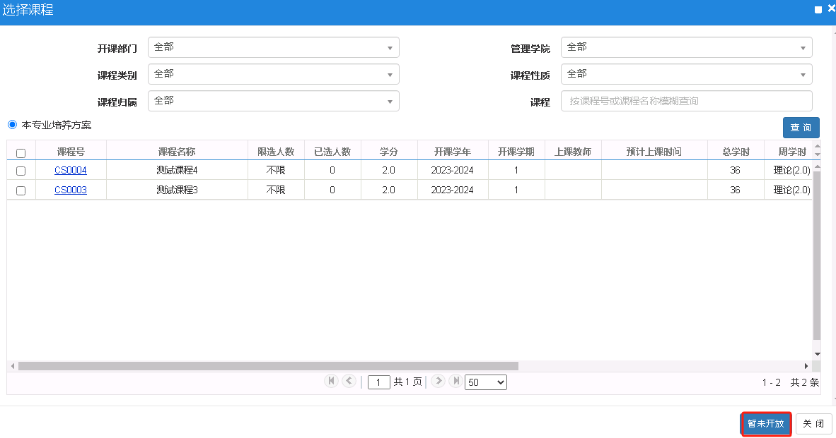
系统提示“暂未开放”，证明管理员还未开放“个人培养方案维护时间”。
开放路径：培养管理-教学计划管理-教学计划时间控制-个人培养方案维护时间控制。
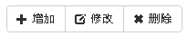
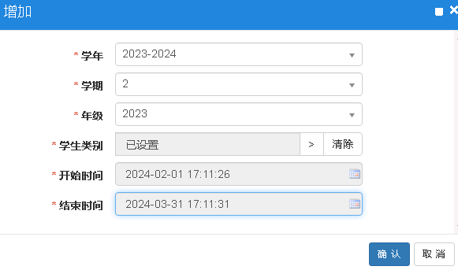
开放后学生就可以在“导师”的指导下选课了，如下图：
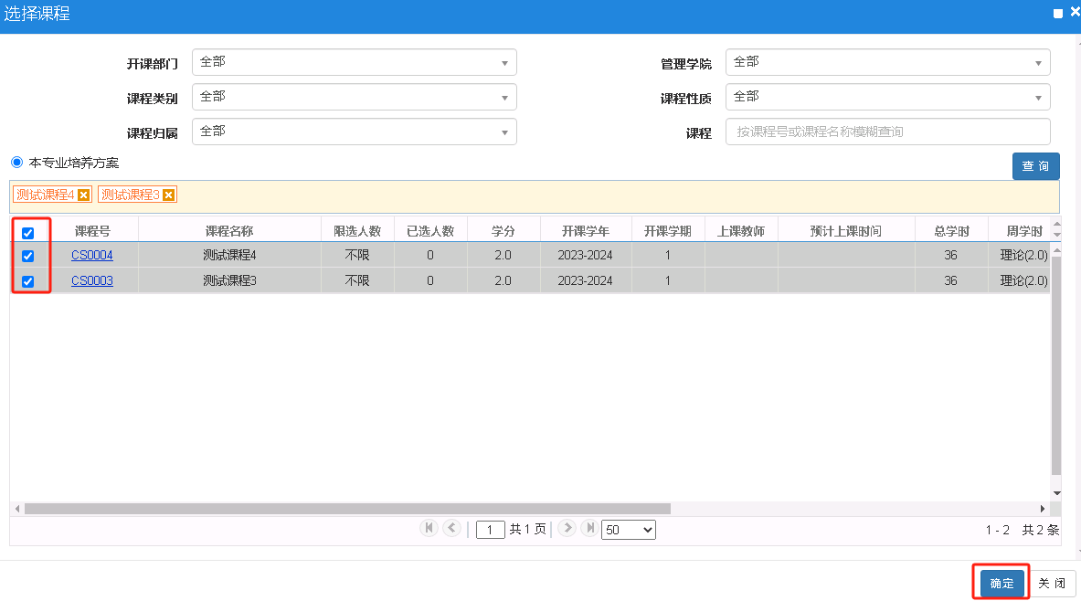
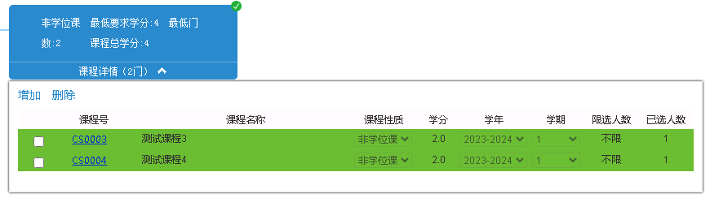
低色为绿色的课程代表增加，黄色代表修改，灰色代表删除。

选课结束后别忘记提交。
4、个人培养方案审核
（校内导师）路径：培养方案-教学计划管理-培养方案管理-学生个人培养计划维护
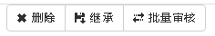
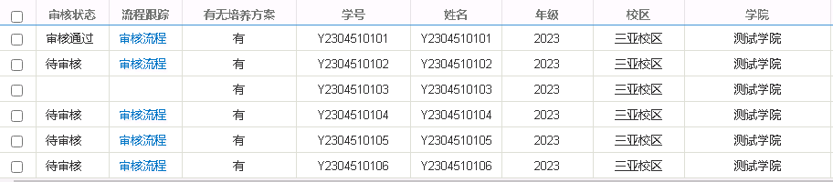
导师在这里可以看到的学生信息取值来源“导师遴选”下所带学生，如下图：
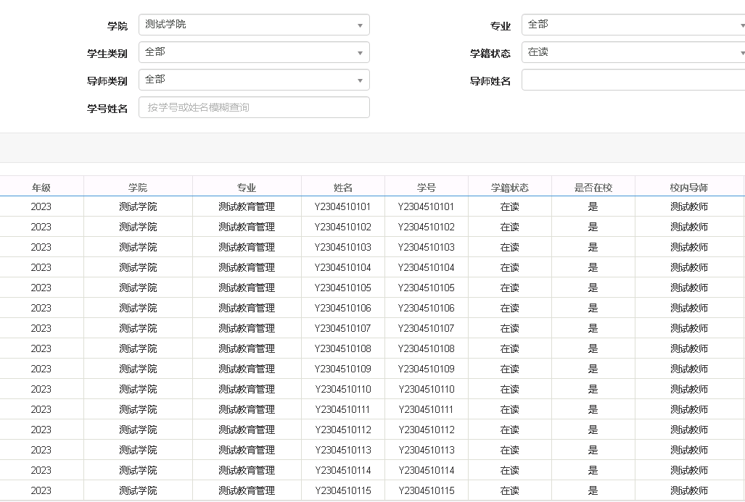
导师选择审核状态为“待审核”的记录，点右上角“批量审核”，如下图：
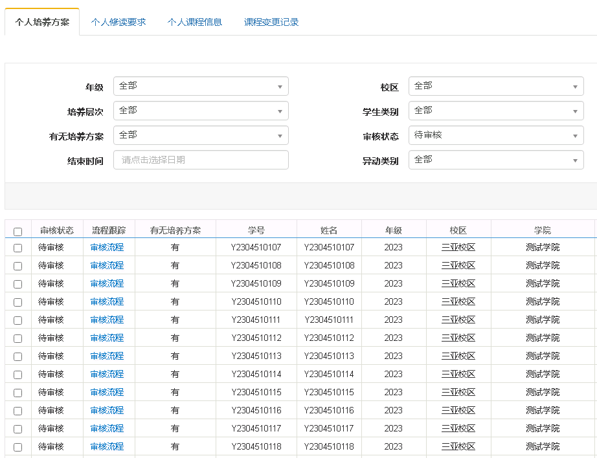
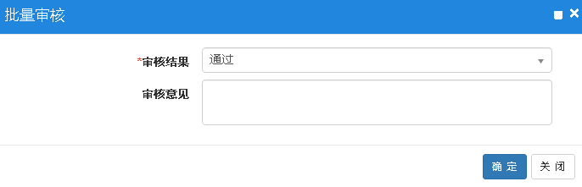
如果没有问题“批量审核”就点“通过”，如果学生选的课程不符合培养要求就点“不通过”，学生需要重新选择。
如果学生的培养方案发生变化，还需要重复上面审核操作。

教学执行计划

一、执行计划
（学院教学秘书）路径：培养管理-教学计划管理-执行计划管理-教学执行计划
培养方案是确定培养目标，根据培养对象的情况和需求,制定具体的培养目标,明确需要掌握的知识和技能,以及需要达到的能力和素质，并制定执行计划（为什么要制定执行计划：有些培养方案设置了，但根据学生的培养目标，可能有些课程停开了，所以不是所有培养方案的课程都要安排上课，所以就引用了执行计划这个概念，只安排未停开的课程）。
学生选完培养方案后教学秘书就可以“创建”执行计划了。点右上角的“创建”，如下图：
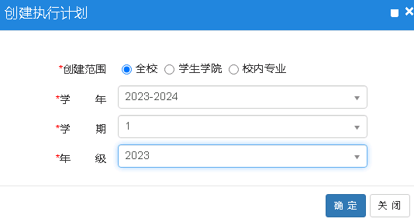
系统会根据“创建”条件从培养方案中抽取“未停开”的课程信息，并且同时抽取培养方案的选课人数。如下图：
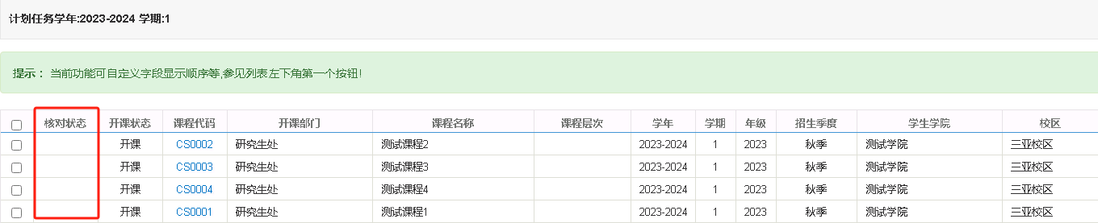
刚创建出的课程信息需要教学秘书再核对一下，看看这些课程是否因该本学期开设，如果发现多余课程或缺少课程都要去培养方案下查看这些课程的开课学期是否设置正确。如果没有问题，选择课程并点右上角的“计划核对提交”。如下图：
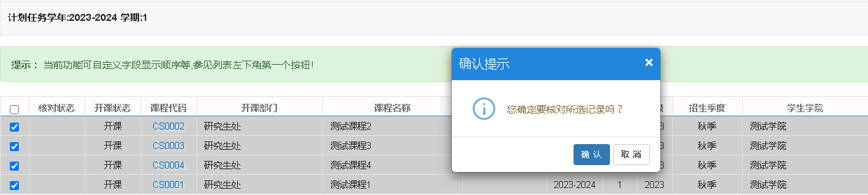
操作到这一步，前面的培养方案轻易就不能动了，如果又发现某些课程开设不了，在这里也可以“停开”，但是不能随便增加课程，因为增加课程，学生还要重新选课并提交申请，培养方案还需要再次审核。

二、任务通知书
（学院教学秘书）路径：培养管理-教学计划管理-报表打印-任务通知书
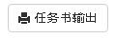
根据条件查询出要导出的任务书，如下图：
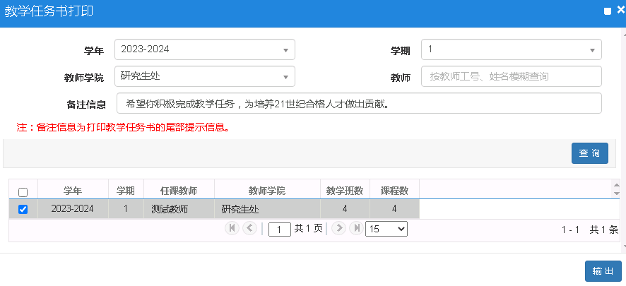
输出一个RAR压缩文件，打开里面的文档，如下图：
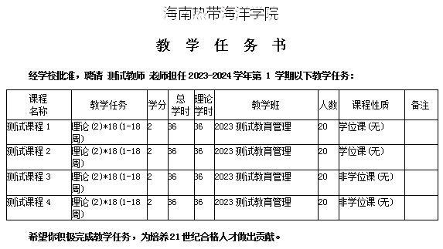
在备注里录入任课教师信息。

计划任务安排

一、任务安排
（学院教学秘书）路径：培养管理-教学计划管理-开课任务落实-主修课任务落实
这个菜单分左右两部分，左边是课程信息，右边是开设这门课程的专业信息，如下图：
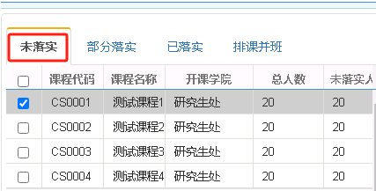
未落实：这门课程还未安排过上课教师
部分落实：已经有一些专业安排过这门课程的上课教师
已落实：这门课程下所有专业都安排了上课教师
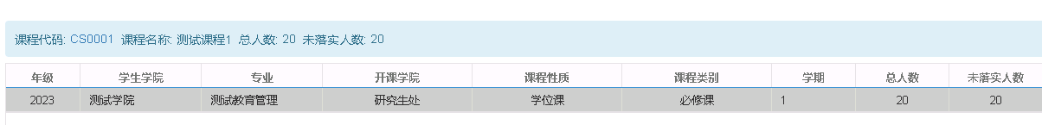
开设这门课程的专业信息
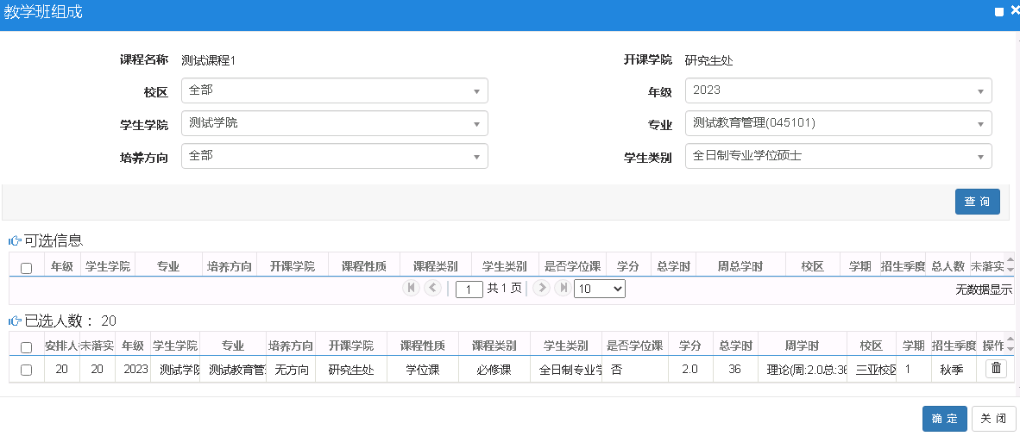
设置这门课程的上课班级信息，可以选择单个专业班级，也可以多个专业下的班级合班上课。

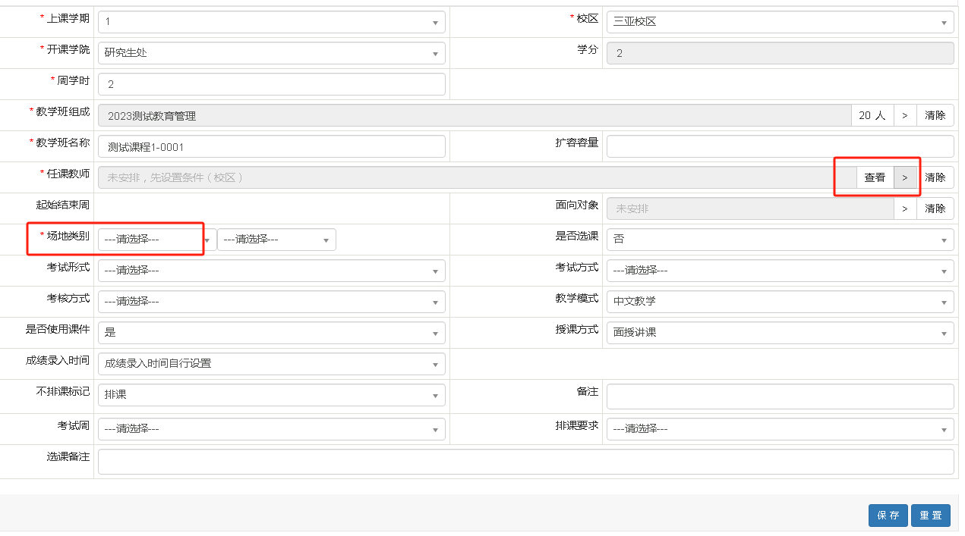
选择一个或多个任课教师，并且设置排课使用的“场地类型”。
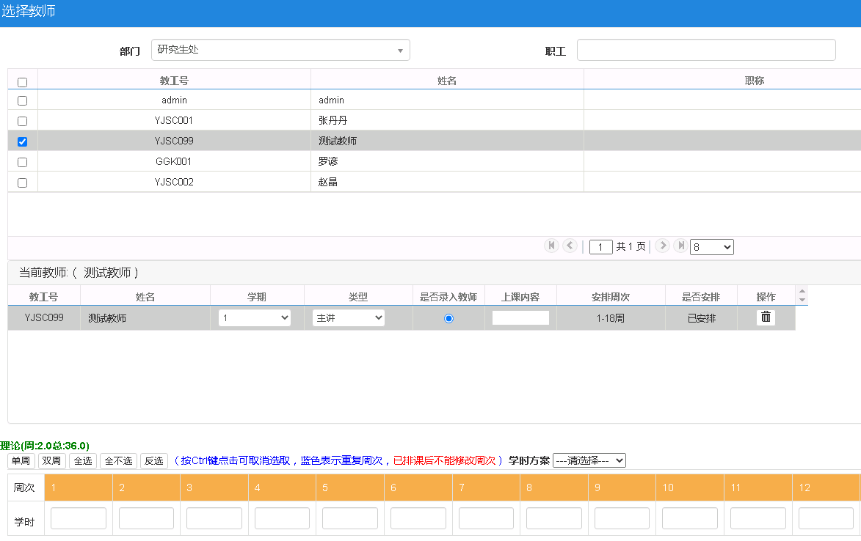
这里除了选择任课教师，还需要设置上课周，如果上课周和培养方案中设置一样，就不用专门设置上课周了。
点保存，系统提示“保存成功”。如下图：
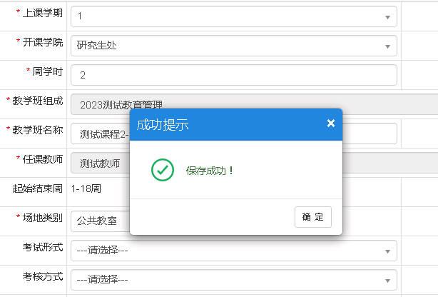

二、任务查询
（学院教学秘书）路径：培养管理-教学计划管理-任务落实查询
根据“学年、学期、维度”查询出已经落实的教务任务，如下图：
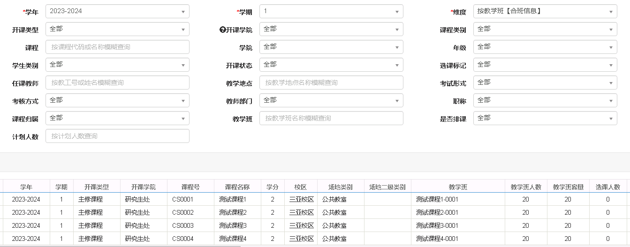

排课管理

一、场地设置
1、场地类别
（培养管理）路径：培养管理-教学场地管理-教学场地信息管理-场地类别维护
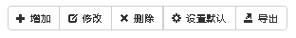
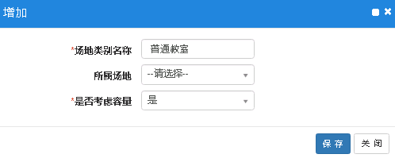

2、教学楼
（培养管理）路径：培养管理-教学场地管理-教学场地信息管理-教学楼信息维护
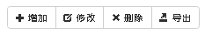
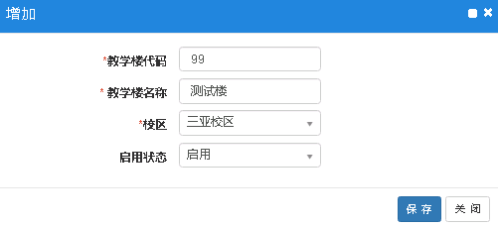

3、场地维护
（培养管理）路径：培养管理-教学场地管理-教学场地信息管理-场地基本信息维护
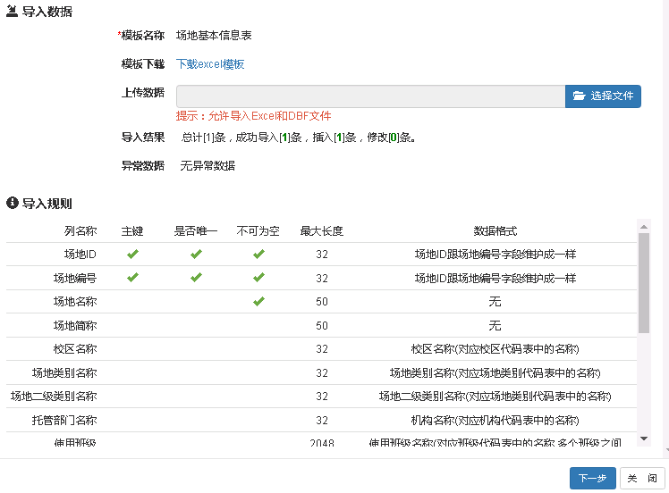
导入场地信息后点“修改”，维护导入的场地“是否可排课”，如下图：
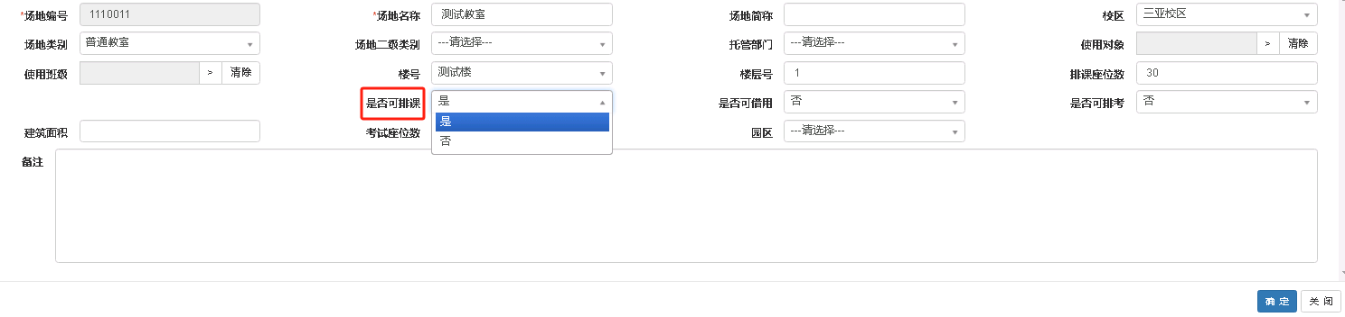

4、学期设置
（培养管理）路径：培养管理-教学场地管理-教学场地信息管理-场地学期信息维护
选择需要“继承”的目标学年和目标学期，继承内容选“按场地基础信息继承”，如下图：
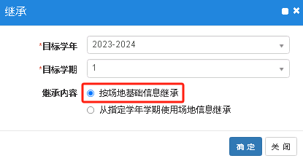
继承后如果教学场地信息发生变化，直接在“场地学期信息”下修改就可以了，不要在“场地基本信息”下修改。

二、周次设置
（培养管理）路径：培养管理-基础信息管理-排课参数设置-排课日周次设置
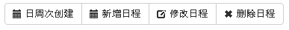
设置要排课学年学期的“教学日历”，点“日周次创建”，如下图：
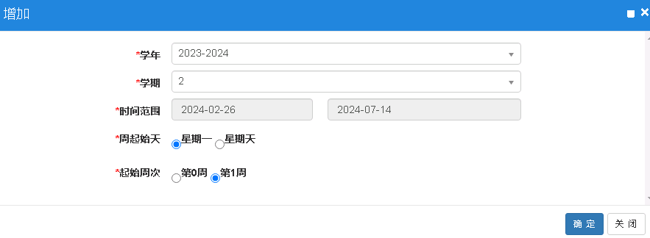
选择要创建的“学年、学期”，设置“教学周+考试周”的起始日期和结束日期，选择第一周是“星期一还是星期天”，最后设置“起始周次”。如下图：
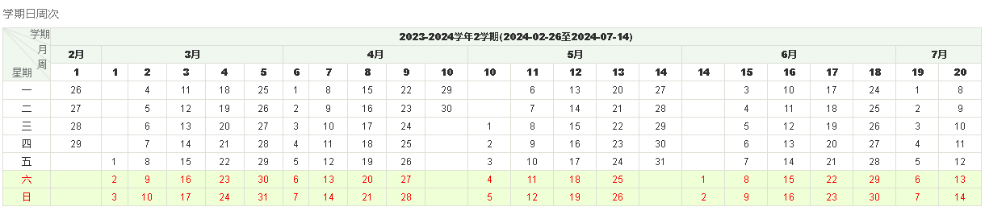

三、课表结构
（培养管理）路径：培养管理-基础信息管理-排课参数设置-排课日课表设置
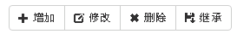
设置要排课学年学期的“课表结构”，点“增加”，如下图：
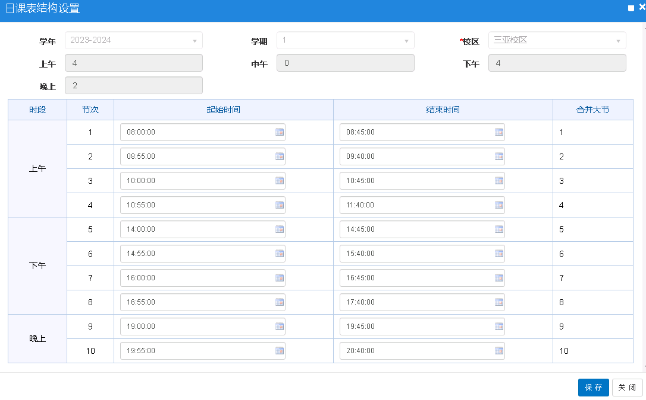
这里需要设置每天最大开课数量，以及每节课的上课时间。这里还可以设置“合并大节”方式。如下图：
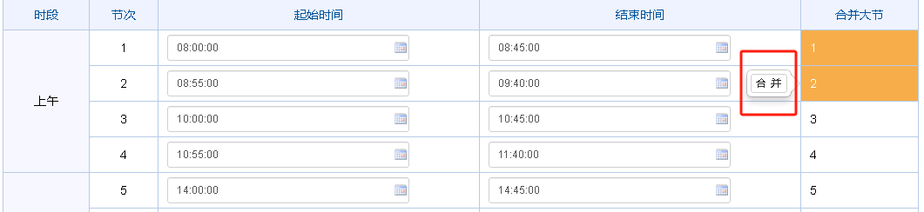

四、排课设置
1、排课学期
（培养管理）路径：培养管理-排课管理-排课设置-排课学期
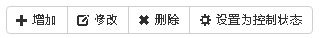
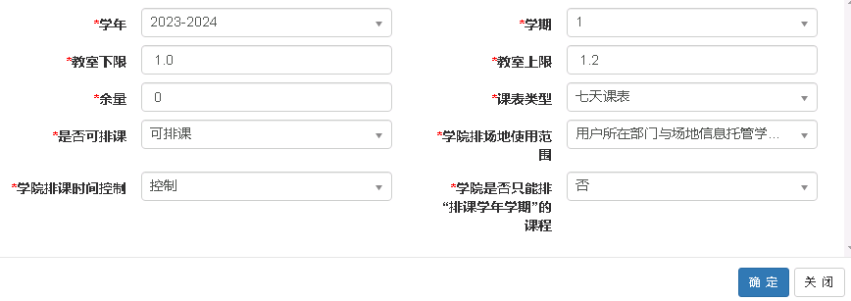
教室下限：排课时系统自动筛选可使用教室座位的下限，例如可排课座位40，那就是40*1.0
教室上限：排课时系统自动筛选可使用教室座位的上限，例如可排课座位40，那就是40*1.2
余量：设置成任意整数，可排课座位数的算法是:(教室下限<N<教室上限)+余量
课表类型：可选择“五天课表”或“七天课表”，这里设置后，排课的时候只能排五天或七天。
是否可排课：可选择“可排课”或“不可排课”
学院排场地使用范围：可选择“用户所在部门”或“任务学生学院”，可以理解为排课的时候调用教学场地（使用对象）的场地资源是按“排课教师所在的部门”还是“学生所在的学院”判断。例如：如果现在设置为“用户所在部门”，环境学院的教学秘书排任意课程时只能看到教学场地（使用对象）是“环境学院”的教室信息，反之环境学院的教学秘书排任意课程时可以看到这门课程对应学生所在学院的教学场地（使用对象）的教室信息。注：在校本科学生大于研究生的学校，研究生一般要等本科生排完课才开始排课，所以教学场地（使用对象）可能不维护，这个设置什么都可以。
学院排课时间控制：可选择“控制”或“不控制”，如果设置为“控制”关联下面的“排课时间设置”。
学院是否只能排“排课学年学期”的课程：可选择“是”或“否”，如果选择“否”，以前排过的课表也可以调整。
别忘了，最后还要设置需要排课学年学期的控制状态，点右上角“设置为控制状态”为“控制”。

2、学生学院排课时间设置
（培养管理）路径：培养管理-排课管理-排课设置-学生学院排课时间
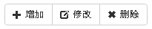
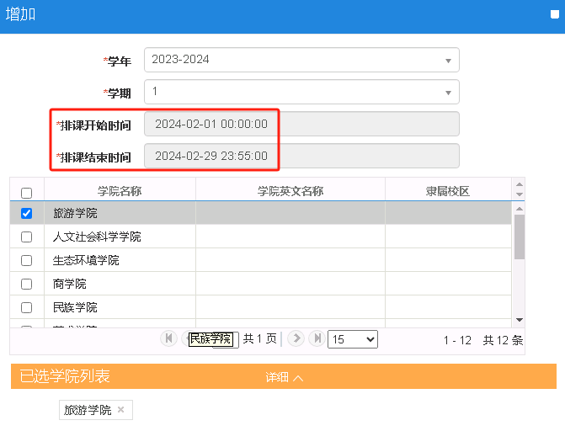

3、开课学院排课时间设置
（培养管理）路径：培养管理-排课管理-排课设置-开课学院排课时间
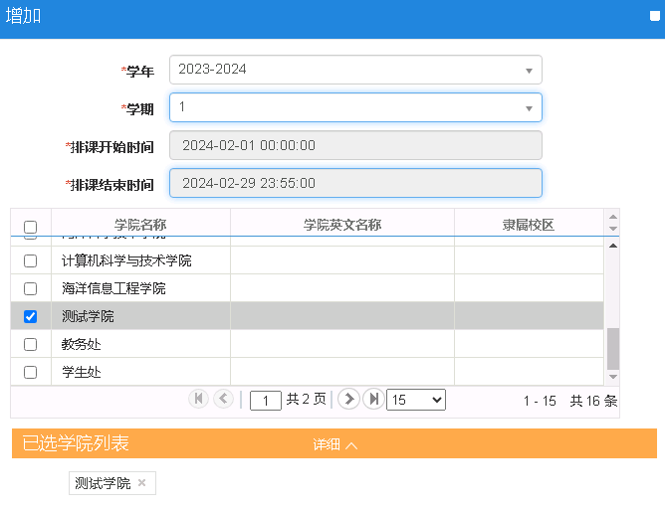

4、本研一体化排课设置（每个学校只需要设置一次）
select t.*, rowid
from jw_jcdml_xtnzb t
where zdm in ('SFPDQTXTJSCT',
'SFPDQTXTCDCT',
'SFTSPKSJTOBKJW',
'ZYGX_JSDZGZ',
'ZYGX_CDDZGZ',
'ZFZYGXMY',
'BKJWZYGX_WEBSERVICE',
'BKXTSFSY_QTXTZYZYB',
'PKYM_SFXSBKCTXX',
'JSKB_SFXSBKKB',
'CDKB_SFXSBKKB');

五、人机排课
1、人机交互排课（班级专业）
（学院教学秘书）路径：培养管理-排课管理-人机排课-人机交互排课（专业）
根据条件查询出班级专业信息，如下图：
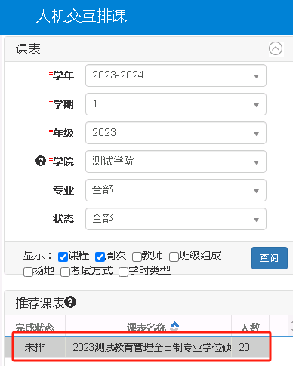
左边选择一个“完成状态”为“未排”或“部分排”的专业信息，右边显示出该专业下待排课程的教学班信息，如下图：
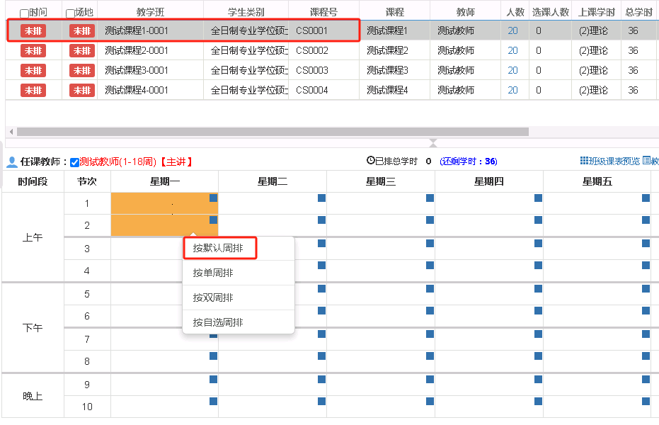
选择一个教学班，并在课表中选择空白的“一个或多个”时间段（一个时间段为两小节），松开鼠标，选择“按默认周排”或“按自选周排”。
按默认周排：已经选择的时间段按教学班默认的起始结束周上课
按自选周排：已经选择的时间段需要在弹出的对话框中再次选择要上课的周次
选择好时间段后需要再选一次刚才已经选过的时间段，再次松开鼠标，然后选择上课地点，如下图：
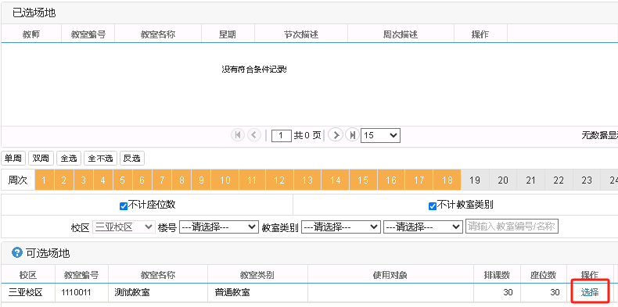
这里默认显示的可用教学场地是根据前面教学班时选择的“场地类型”然后根据设置的算法查询出来的，如果显示的结果里没有想用的场地信息，可以把“不计座位数”、“不计教室类别”选上。
排课后，结果如下：
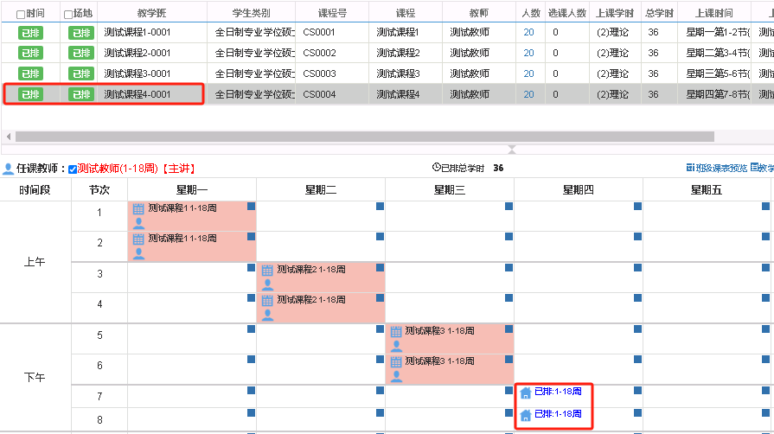

2、人机交互排课（课程）
（学院教学秘书）路径：培养管理-排课管理-人机排课-人机交互排课（课程）
根据条件查询出课程信息，如下图：
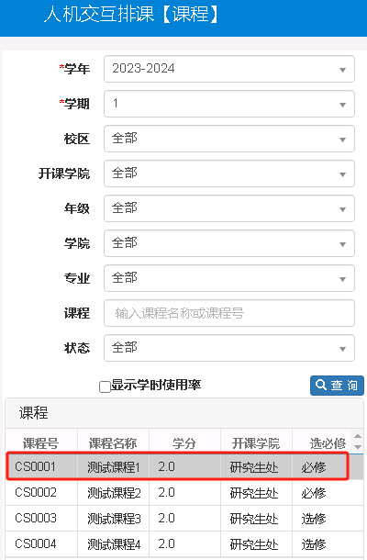
左边选择一个“完成状态”为“未排”或“部分排”的课程信息，右边显示出该课程下待排课程的教学班信息，如下图：
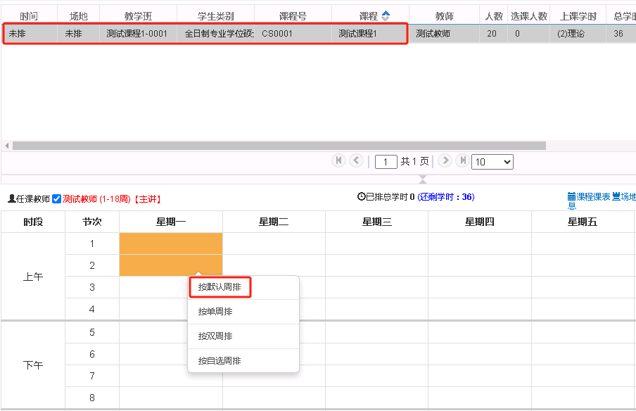
操作同上。

3、人机交互排课（教师）
（学院教学秘书）路径：培养管理-排课管理-人机排课-人机交互排课（教师）
根据条件查询出教师信息，如下图：
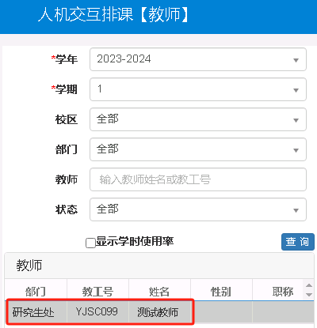
左边选择一个“完成状态”为“未排”或“部分排”的专业信息，右边显示出该教师下待排课程的教学班信息，如下图：
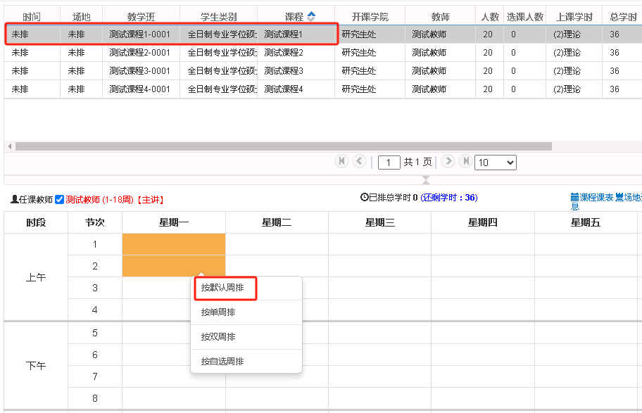
操作同上。

六、课表打印
1、教师课表
（学院教学秘书）路径：培养管理-排课管理-课表查询打印-教师课表查询
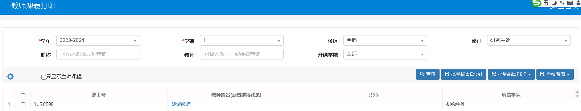
根据条件查询出要导出的教师信息，单选或全选，点“批量输出EXCEL”等，如下图：
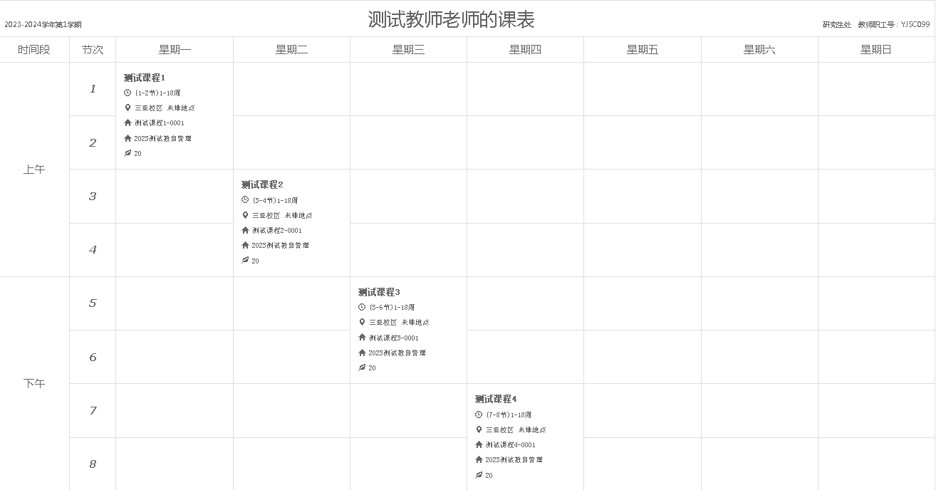

2、场地课表
学院教学秘书）路径：培养管理-排课管理-课表查询打印-场地课表打印
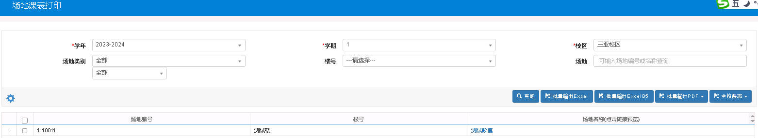
根据条件查询出要导出的场地信息，单选或全选，点“批量输出EXCEL”等，如下图：
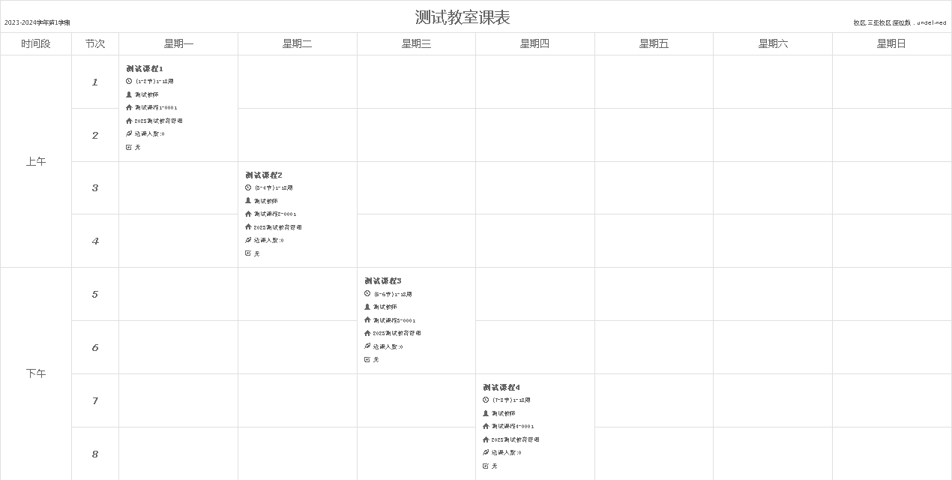

选课管理

一、基础设置
（培养管理）路径：培养管理-选课管理-系统设置
设置“生成配课”的学年、学期。

二、生成配课
（培养管理）路径：培养管理-选课管理-配课管理-生成配课（预制课表）
在“待配课”下查询出“配课状态”为“未配课”或“部分配课”的信息。如下图：
未配课：
部分配课：
选择一条或多条记录，点右上角“生成配课”，生成完成会给出提示，如下图：

人数：这里取的是“学生时盒”数据里的数据，如果这里显示为0说明“学生时盒”没有生成。
这里生成的学生名单是根据“学生个人培养方案”里的选课信息生成的。

三、选课名单调整-任务名单
（学院教学秘书）路径：培养管理-选课管理-选课名单调整-选课任务名单调整
按开课学院增加学生名单
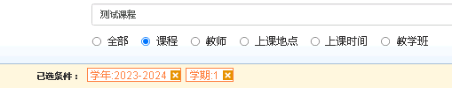
根据条件查询出要调整的教学班信息，如下图：
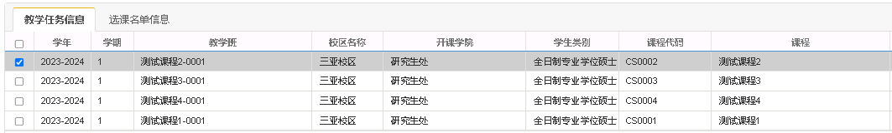
选择一条记录，切换到“选课名单信息”选项卡，点“增加名单”，如下图：
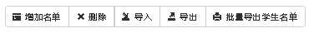
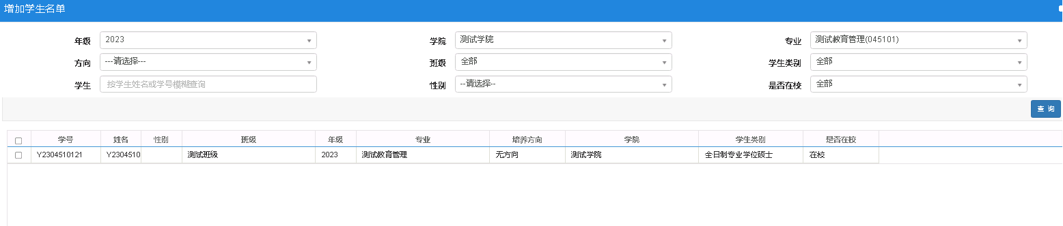
根据条件选择要添加的学生名单。

四、选课名单调整-学院名单
（学院教学秘书）路径：培养管理-选课管理-选课名单调整-学生学院名单调整
按学生学院增加学生名单
根据条件查询出要调整的教学班信息，如下图：
选择一条记录，切换到“选课名单信息”选项卡，点“增加名单”，如下图：
根据条件选择要添加的学生名单。

五、学生点名册
（学院教学秘书）路径：培养管理-选课管理-选课查询-学生点名册查询
根据条件查询出要打印的“教学班”信息，点右角“****打印”（每个学校该按钮名称可能不一样）。
注：该报表可根据学校样式调整。

考务管理

一、系统设置
（培养管理）路径：培养管理-考务管理-系统设置
设置待排考试的学年学期。

二、考场维护
（培养管理）路径：培养管理-考务管理-考场信息设置
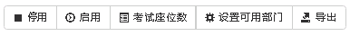
这里主要设置考场是否可用以及考试座位数。

三、考试设置
（培养管理）路径：培养管理-考务管理-考试基础数据-考试设置
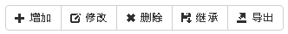
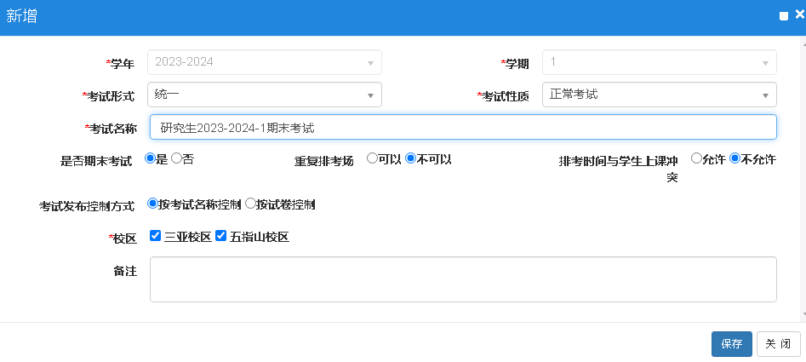

四、时间设置
（培养管理）路径：培养管理-考务管理-考试基础数据-考试基础时间设置
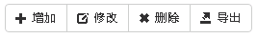
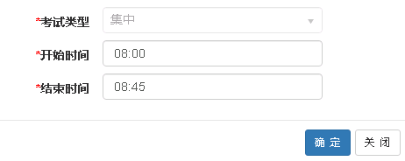
增加可排考时间段。

五、场次设置
（培养管理）路径：培养管理-考务管理-考试基础数据-考试场次设置
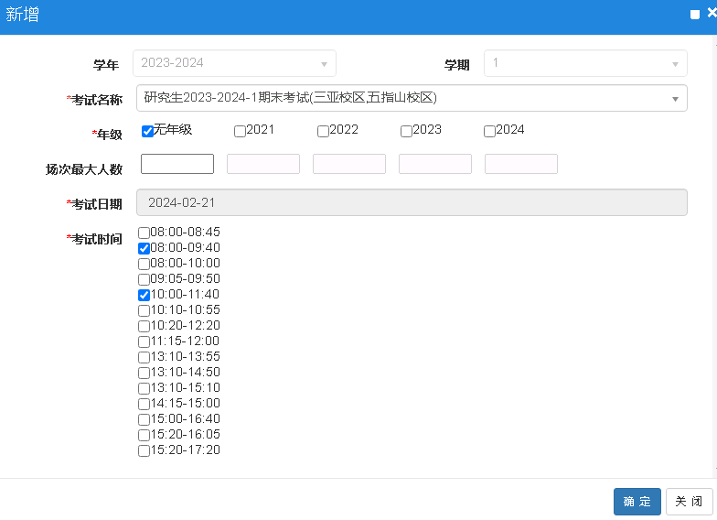
增加可排考试日期。

六、考试任务维护
（培养管理）路径：培养管理-考务管理-考试任务管理-考试任务维护
点右上角“生成考试信息”，如下图：
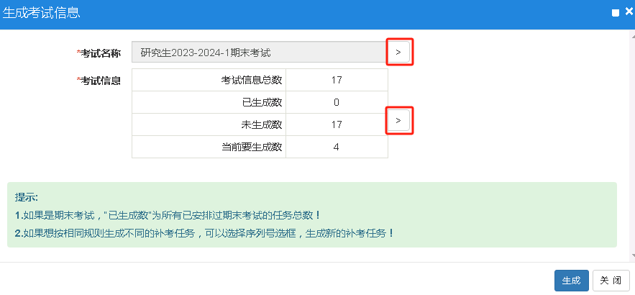
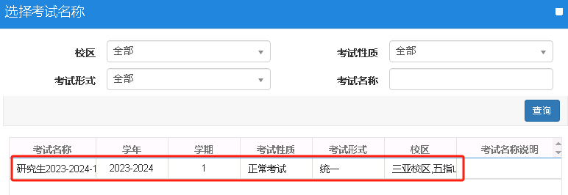
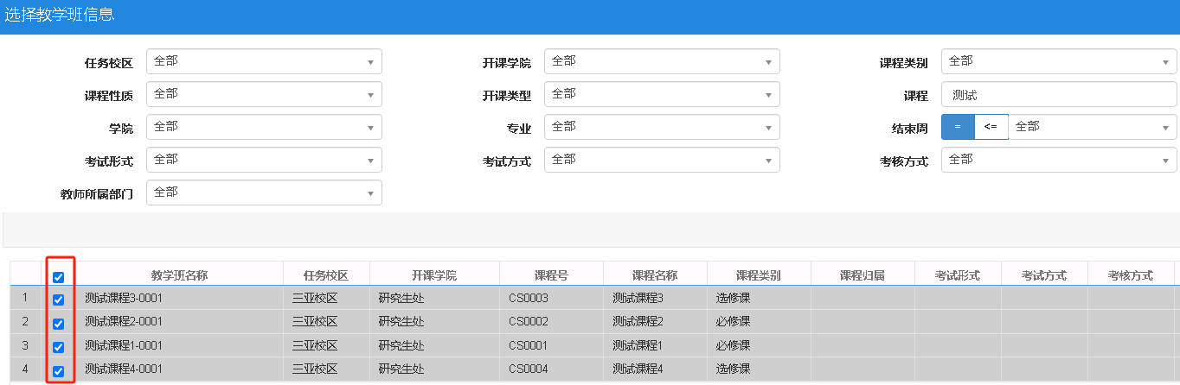
根据条件查询出当前学年学期的教学班信息，选择要排考的课程信息，如果不选择直接点确定，默认所有教学班都参与排考。
生成排考信息后，还需要根据“考试方式”再次检索出哪些“统一”排考，哪些“分散”排考。一般“考试方式”为“考试”的教学班信息是集中排考，反之为“考查”的教学班信息是分散排考。
选择要排考的信息后直接点右上角的“设置考试形式”，在里面选择“统一”或“分散”。如下图：
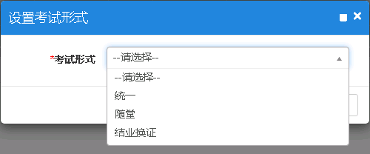

七、考试卷号维护
（培养管理）路径：培养管理-考务管理-考试任务管理-考试卷号维护
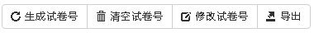
点右上角“生成试卷号”，如下图：
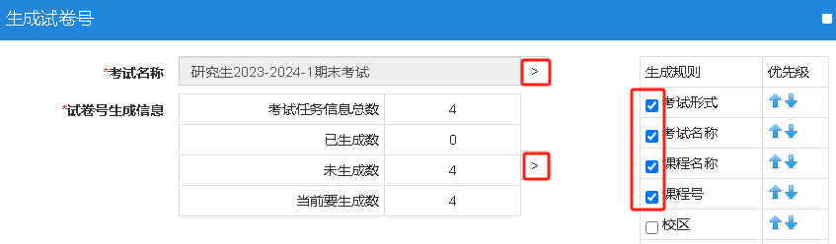
生成规则：默认这样设置，同一门课程一般情况下使用一套试卷（含AB卷）。
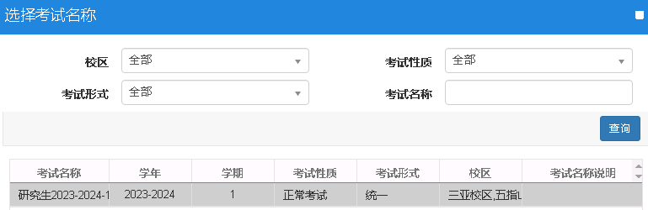
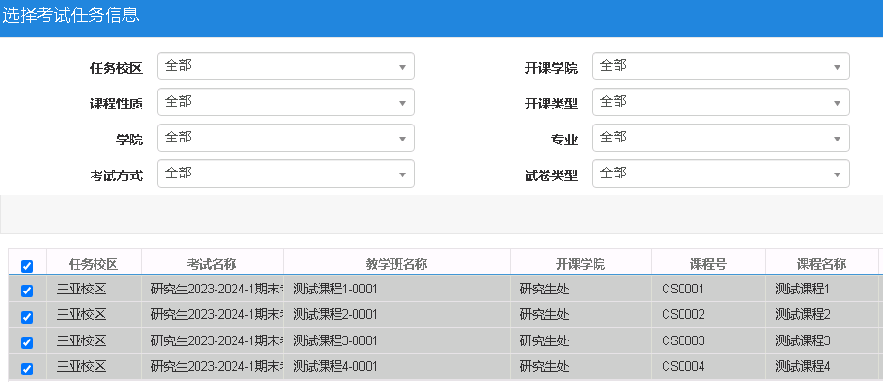
操作方式同上。
如果同一门课程在不同专业使用不同试卷，可以根据条件查询出要拆分试卷的教学班信息，点右上角“修改试卷号”就可以了。

八、考试排考设置
（培养管理）路径：培养管理-考务管理-考试任务管理-考试排考设置
这里主要“设置安排方式”，如下图：
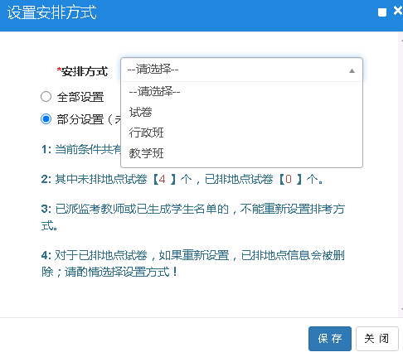
这里期末考试一般选择“教学班”，补考考试一般选择“试卷”。
如果二级学院也要参与排考试，还需要“设置排考学院”，如下图：
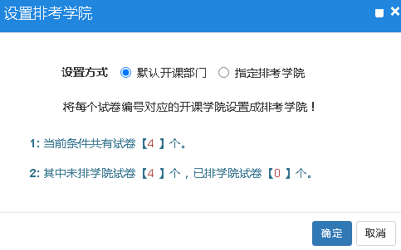
默认开课部门排考试就可以了。

九、时间安排
（培养管理）路径：培养管理-考务管理-人机集中排考-集中考试时间安排
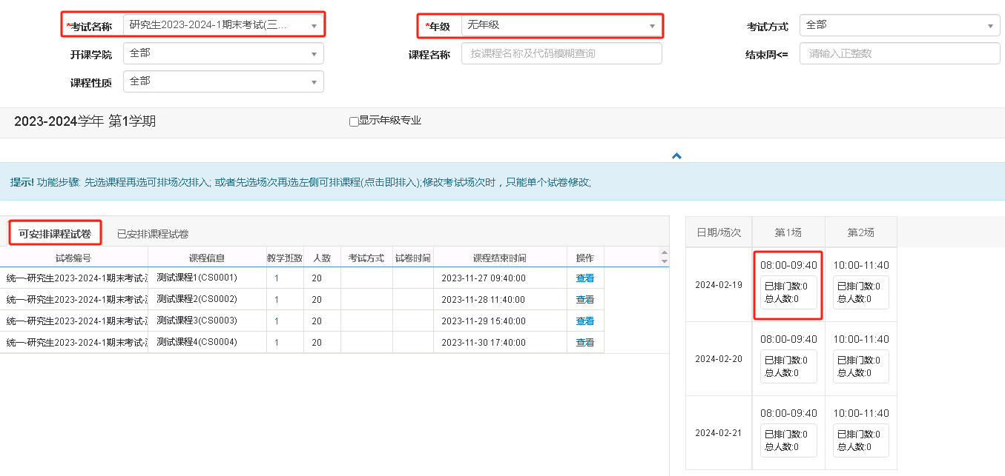
根据条件查询出“可安排课程试卷”，左边选择一个课程信息，右边选择一个可排的时间。
排时间后如下图：
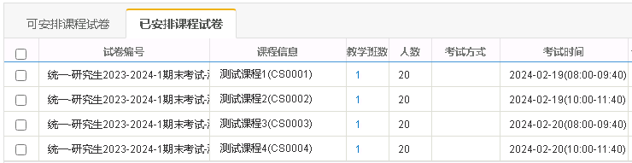

十、地点安排
（培养管理）路径：培养管理-考务管理-人机集中排考-集中考试地点安排
根据上面“设置安排方式”的设置，选择“按教学班方式”，如下图：
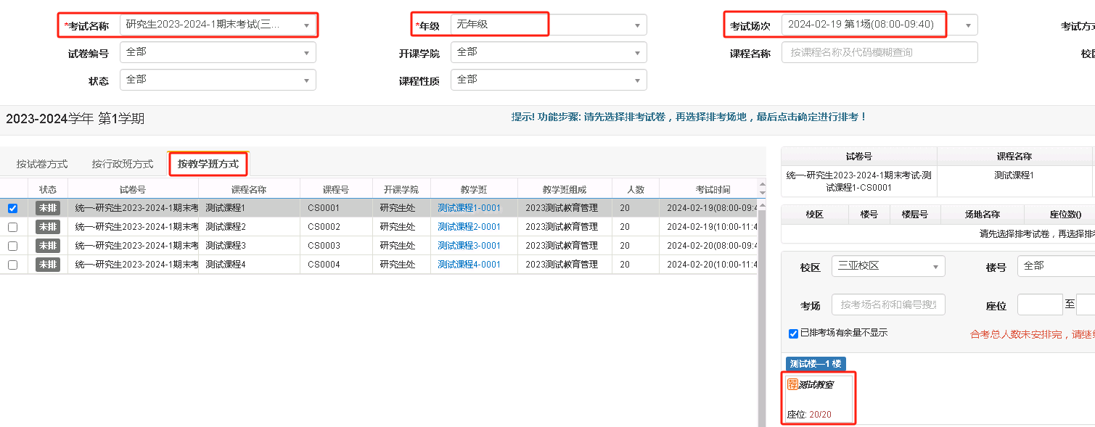
根据条件查询出“未排”地点的教学班信息，左边选择一个教学班，右边选择一个可用的教学场地并点“确定”。
排地点后如下图：
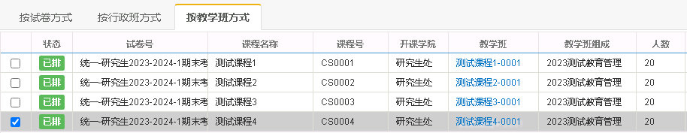

十一、监考教师
（培养管理）路径：培养管理-考务管理-监考管理-监考教师
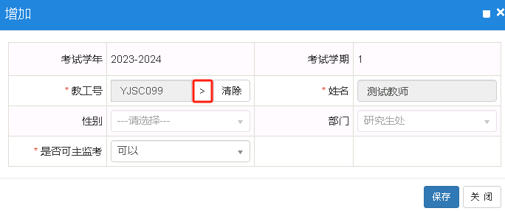
单个增加或批量“导入”监考教师信息。

十二、人机排考
（培养管理）路径：培养管理-考务管理-监考管理-人机监考安排
根据条件查询出待排考信息，如下图：
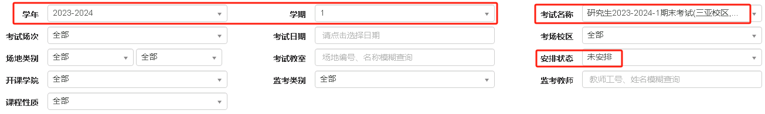
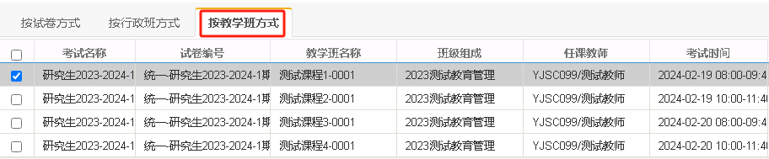
选择一条记录，点上角“监考安排”，如下图：
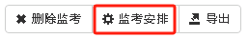
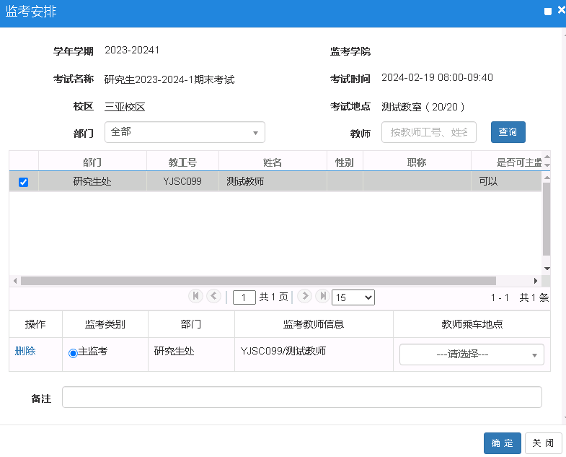
选择一个或多个监考教师。

十三、考试名单
（培养管理）路径：培养管理-考务管理-排考名单管理-考试名单管理
根据条件查询出“未生成”的考试信息，如下图：
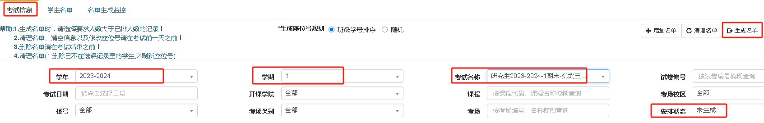
选择考试信息并点右上角“生成名单”，如下图：
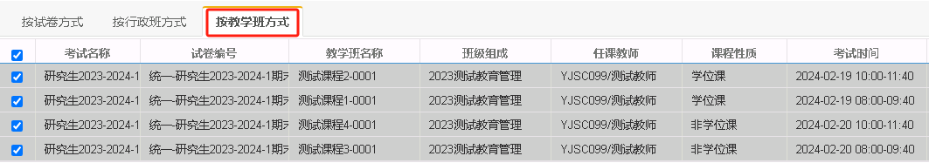
生成后结果如下图：
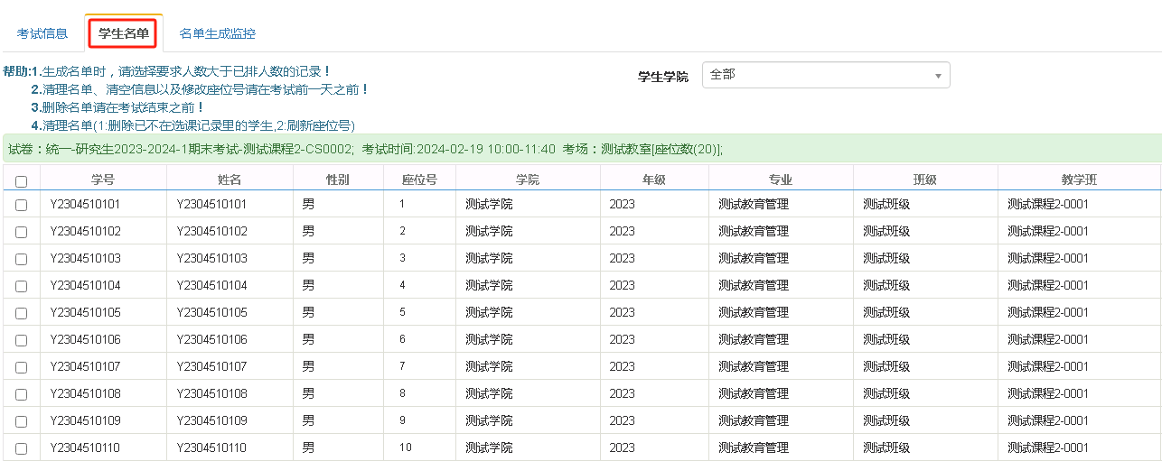
如果生成考试后感觉排的不好，也可以在这里清空排考数据，重新再排一次，直接点右上角“清空”，在弹出对话框里选择要清空的排考项目，如下图：
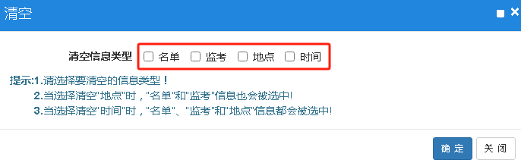

十四、补考排考-补考名单统计
（培养管理）路径：培养管理-考务管理-补考管理-补考名单统计

十五、补考排考-补考名单统计
（培养管理）路径：培养管理-考务管理-补考管理-补考名单处理

成绩管理

一、基础设置
（培养管理）路径：成绩管理-基础信息管理
- 成绩级制代码
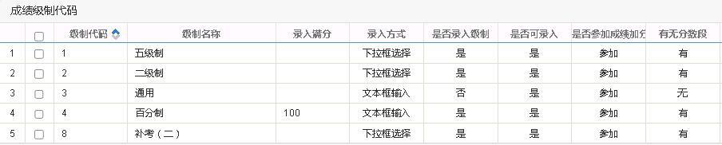
系统默认项目，不要删除。
- 成绩备注代码
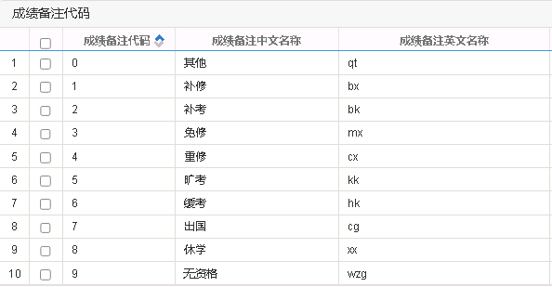
说明：许多与成绩有关联的统计类报表的查询结果如果发现有问题，可能是这里的成绩备注参数设置有问题。
- 成绩对照信息
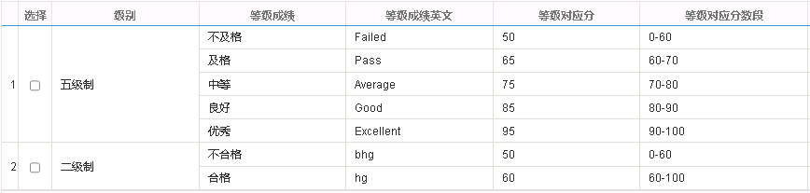
上面3个项目第一次使用该系统时需要设置，如果后期没有变化就不用再设置了。

二、比例设置
（培养管理）路径：成绩管理-成绩过程信息-成绩分项比例维护
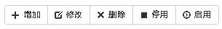
点右上角“增加”，如下图：
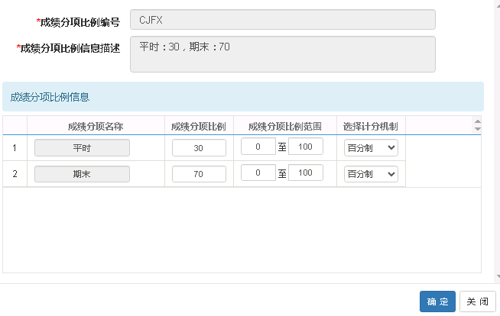
第一次使用该系统时需要设置成绩录入分项比例，如果后期没有变化就不用再设置了。

三、系统设置
（培养管理）路径：成绩管理-系统设置
设置成绩录入学年学期，如下图：

四、分项设置
（培养管理）路径：成绩管理-成绩过程信息-教学班成绩分项设置
根据条件查询出待设置成绩分项比例的教学班信息，选择学年、学期、比例设置，如下图：
全选查询出的信息，如下图：
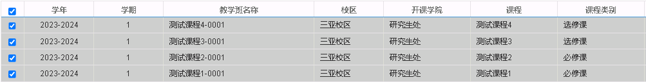
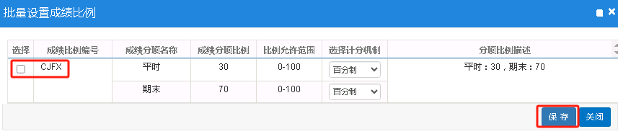

五、学年学期设置
（培养管理）路径：成绩管理-成绩录入设置-成绩录入时间设置
设置成绩录入学年学期，如下图：
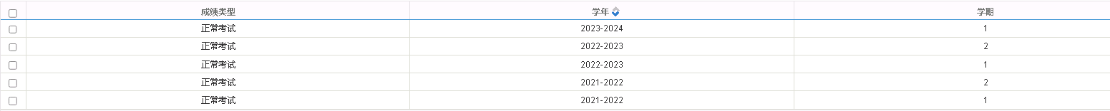
这里设置教师端可以查询出自己所带课程中可以查询到哪些学年学期的信息。

六、成绩录入设置
（培养管理）路径：成绩管理--成绩录入设置-成绩录入设置
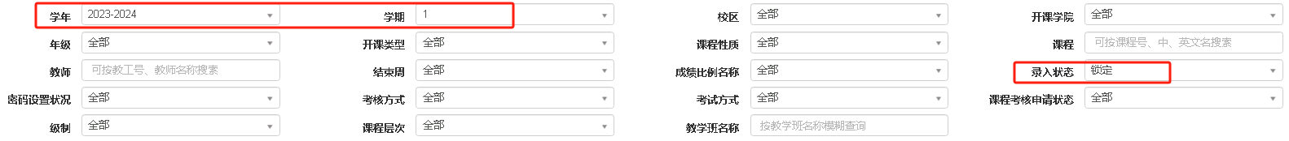
根据条件查询出录入状态为“锁定”的信息，选择学年、学期、录入状态，如下图：
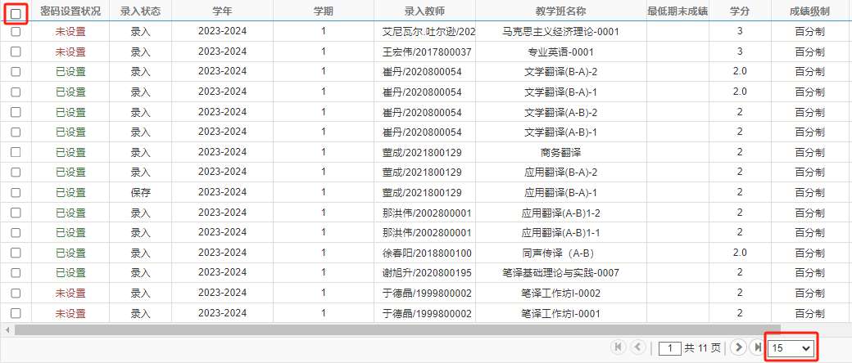
设置每页显示300条以上，然后全选，点右上角的“设置录入时间”，如下图：
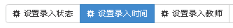
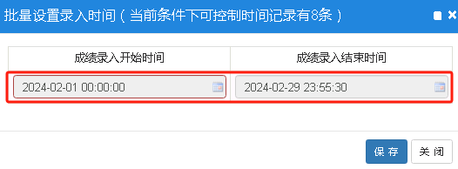
设置过“录入时间”后再设置“录入状态”，如下图：
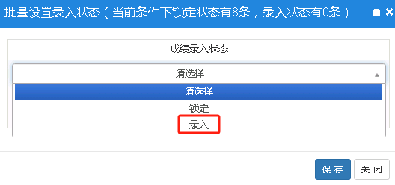
如果老师提交成绩后发现某一个学生的成绩录入错误或录入成绩时错位了，需要管理员点“返回保存状态”，如下图：
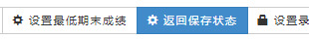

七、教师成绩录入
（教师）路径：成绩-成绩录入（教师）
1、进入页面后默认显示出上面第五步设置的学年学期的信息，选择一条录入状态为“录入”或“保存”的教学班信息，如下图：
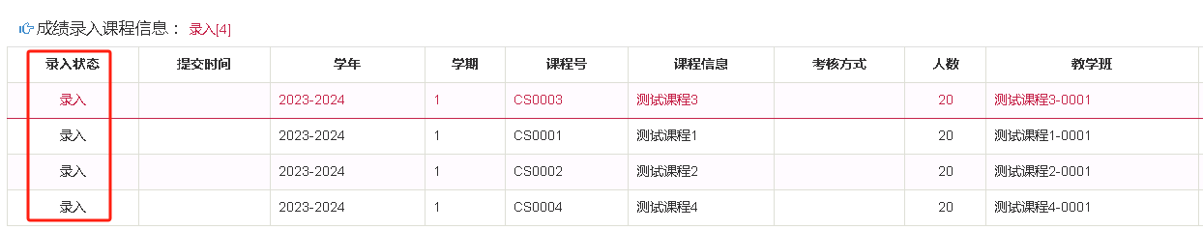
下面显示出已选择的教学班信息，默认按“正常教学班成绩录入”，录入并提交后成绩直接进入成绩表，如下图：
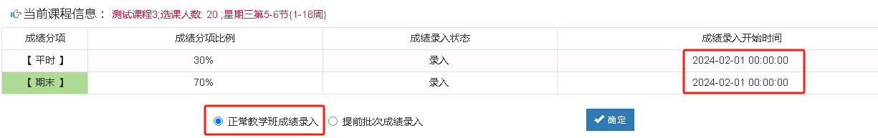
如果选择“提前批次成绩录入”，录入并提交后的成绩需要管理员审核后才能进入成绩表。
说明：使用“提前批次成绩录入”需要提前设置审批流程。
2、点“确定”进入成绩录入页面，如下图：
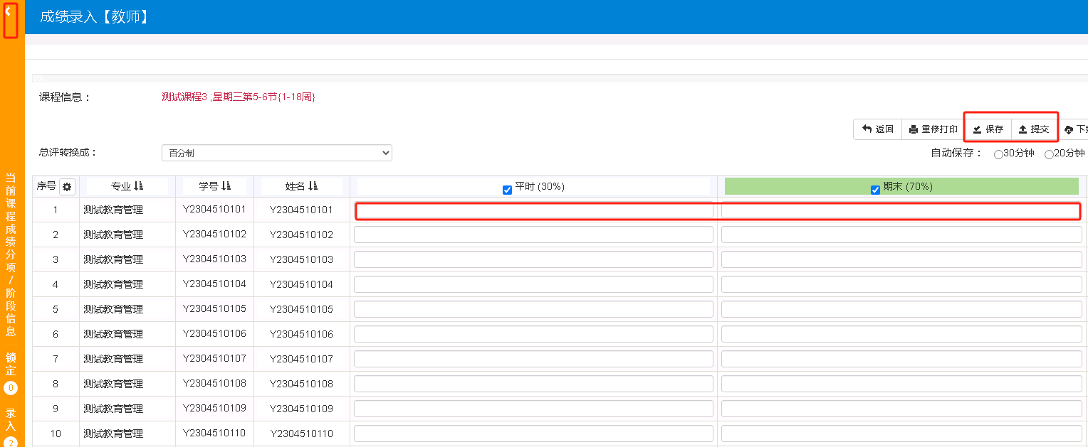
点左边边框可以调整成绩“录入比例”和“录入级制”，如下图：
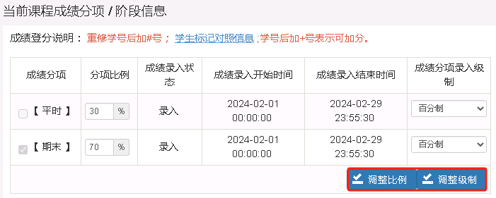
右边是该教学班下学生名单，直接按“成绩录入级制”录入对应成绩就可以了，录入完成后点“提交”就可以了。如果“期末”卷面成绩还没有出来，也可以先录入“平时”成绩，并点保存，等所以成绩录入完后，再点“提交”。
说明：空成绩系统不让“提交”。

八、学生端
1、成绩查询
（学生）路径：信息查询-学生成绩查询
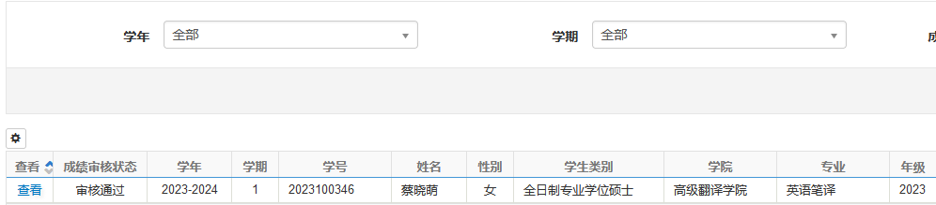

2、成绩复查
（学生）路径：报名申请-成绩复查申请
使用该功能前管理员需要提交设置“成绩复查申请”审批流程，如下图：
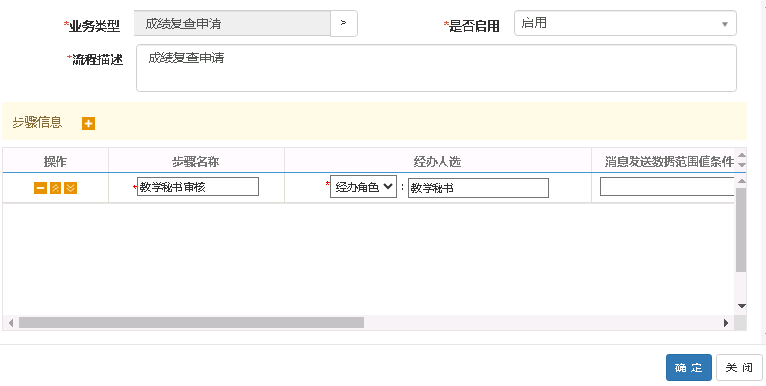
然后学生再操作下面流程
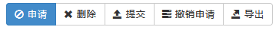
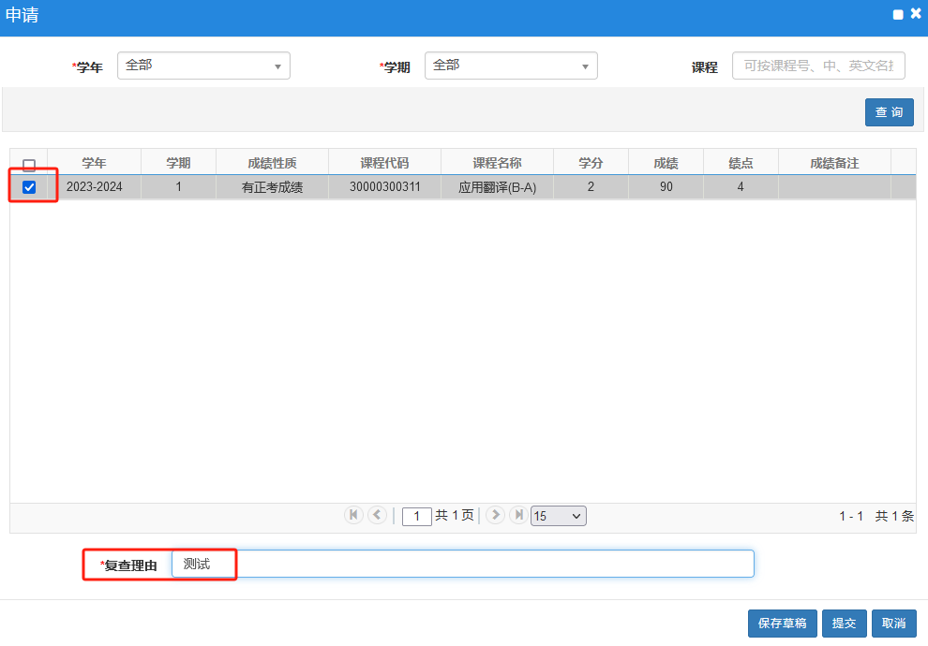

重修管理（缺）

实践管理

一、系统设置
（实习实践）路径：实习实践管理-系统设置
管理员（实习实践）需要根据实习实践时间设置开放的学年学期。
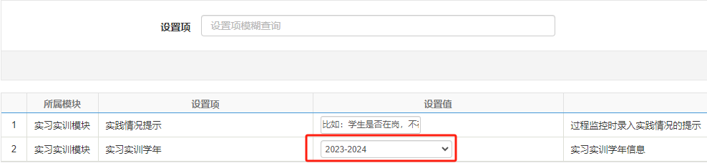

二、实践基地
实践基地有两种维护方式，一种是教学秘书申请，研究生院审核；另一种是管理员（实习实践）直接增加维护。
- 审核流程配制
（实习实践）路径：系统管理-流程配置-审批流程配置
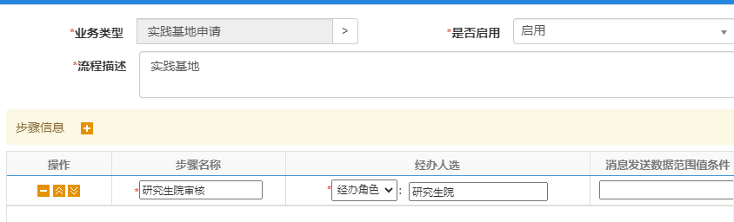
- 实践基地维护
（学院教学秘书）路径：实习实践管理-实践基地管理-实践基地申请
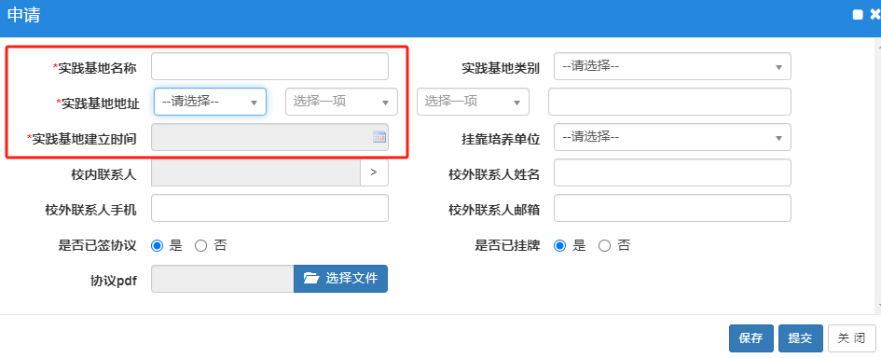
- 实践基地审核
（实习实践）路径：实习实践管理-实践基地管理-实践基地审核
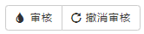
4、实践基地维护
（实习实践）路径：实习实践管理-实践基地管理-实践基地维护
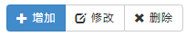
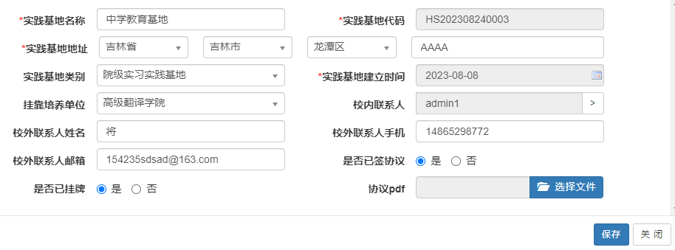

三、成绩级制
级制信息维护
（实习实践）路径：实习实践管理-级制信息维护
在这里设置实践成绩录入信息。如下图：

四、实践环节
- 实践环节申请
（学院教学秘书）路径：实习实践管理-实践过程管理-实践环节维护
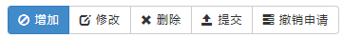
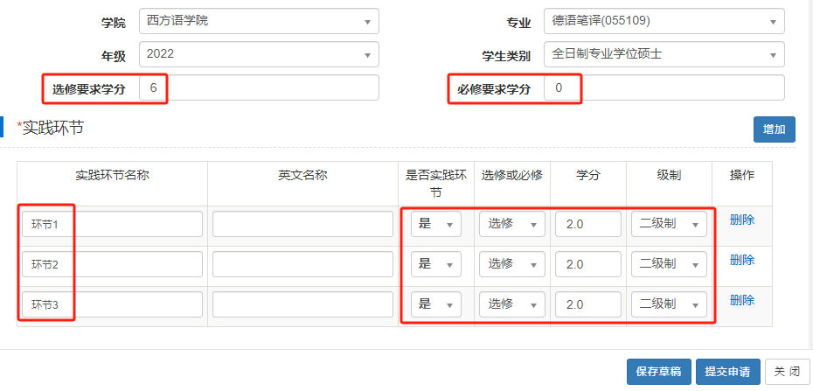
上图标红部分录入后“保存”并“提交”。
教学秘书如果发现申请的环节名称、环节数量、环节顺序不正序，在管理员（实习实践）审核前可以直接“撤销申请”，然后在点“修改”。如果管理员（实习实践）审核后不能修改。
管理员（实习实践）审核后教学秘书可以上传“实习手册”和设置“开放时间”。
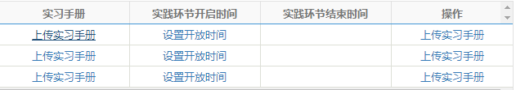
2、实践环节审核
（实习实践）路径：实习实践管理-实践过程管理-实践环节维护
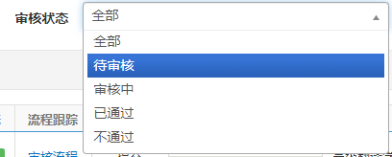
管理员根据审核状态查询出待审核的记录，点右上角的“审核”。
审核后如果教学秘书需要修改，在学生选择前还可以“撤销审核”。
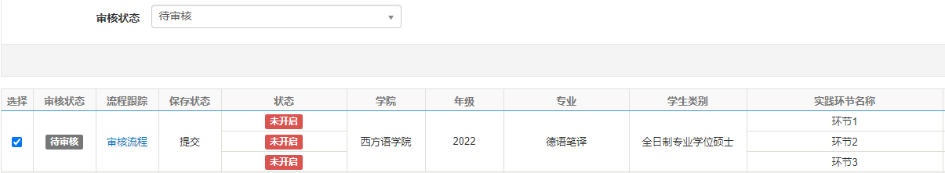

五、实践申请
（学生）路径：报名申请-实践申请
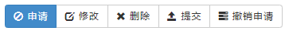
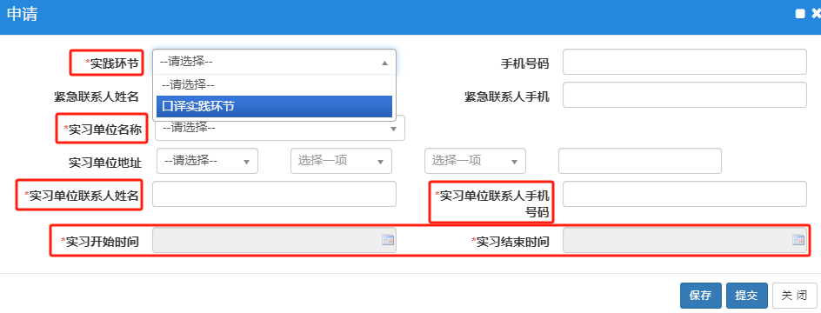
标红部分必须维护，“实习单位名称”由教学秘书提前录入。
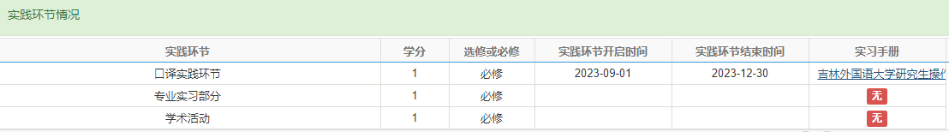
学生还可以在这里下载实习手册。

六、实践审核
- 流程配置
（实习实践）路径：系统管理-流程配置-审批流程配置
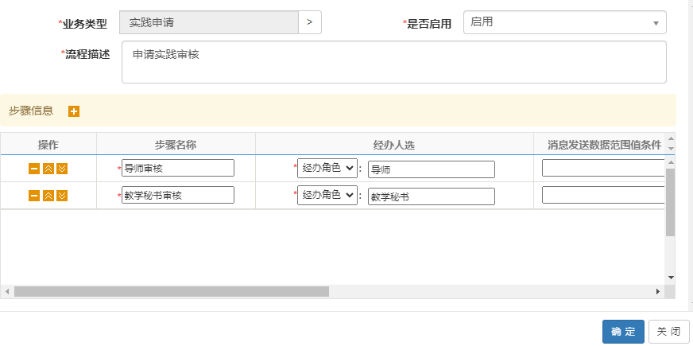
- 实践审核
（导师/教学秘书）路径：实习实践管理-实践过程管理-实践申请审核
导师先审核，教学秘书再审核。
根据审核状态查询出“待审核”信息，点“审核”，如下图：
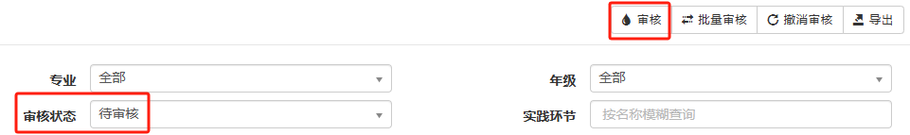

七、实践报告申请
（学生）路径：报名申请-实践报告申请
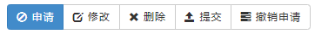
选择要上传报告的环节，点“申请”。

八、实践报告审核
- 流程配置
（实习实践）路径：系统管理-流程配置-审批流程配置
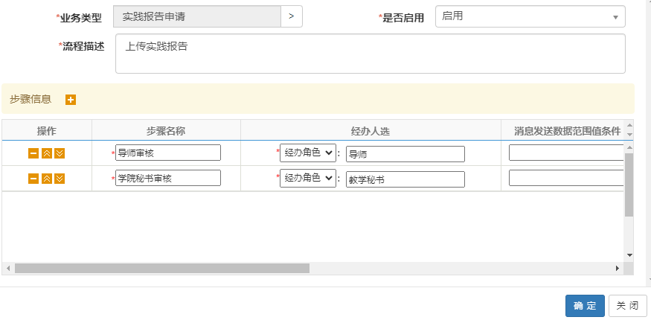
- 实践审核
（导师/教学秘书）路径：实习实践管理-实践过程管理-实践报告审核
导师先审核，教学秘书再审核。
根据审核状态查询出“待审核”信息，点“审核”，如下图：
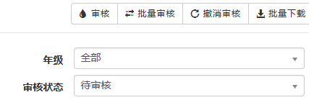

九、实践成绩管理
（校内导师）路径：实习实践管理-实践成绩管理
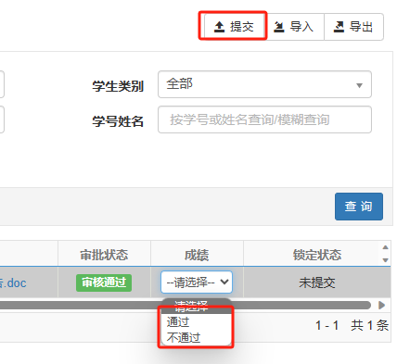
录入成绩后点“提交”。
JW_SXGL_JLWGYSJHJSHB 吉林外国语-实践环节审核表(父级表)
JW_SXGL_JLWGYSJHJB 吉林外国语实践环节表
JW_SXGL_JLWGYSJBGSQB 吉林外国语实践报告申请表
测试数据清洗：
select * from SP_WORK_NODE where w_id in (select sjhjsh_id from jw_sxgl_jlwgysjhjshb)
select * from jw_sxgl_jlwgysjhjb where fjid in (select fjid from jw_sxgl_jlwgysjhjshb)
delete SP_WORK_NODE where w_id in (select sjhjsh_id from jw_sxgl_jlwgysjhjshb);
delete jw_sxgl_jlwgysjhjb where fjid in (select fjid from jw_sxgl_jlwgysjhjshb);
delete jw_sxgl_jlwgysjhjshb;
delete jw_sxgl_jlwgysjbgsqb;
commit;

学分认定

一、后端设置
1、开放申请菜单
学生角色：报名申请-学生成绩学分认定申请
校内导师角色：培养管理-成绩管理-成绩学分认定管理-成绩学分认定申请审核
系主任角色：培养管理-成绩管理-成绩学分认定管理-成绩学分认定申请审核
研究生院副院长角色：培养管理-成绩管理-成绩学分认定管理-成绩学分认定申请审核
研究生院角色：培养管理-成绩管理-成绩学分认定管理-成绩学分认定申请审核
2、审批流程设置
（管理员）路径：系统管理-流程配置-审批流程配置
增加“学生申请成绩学分认定”业务流程，如下图：
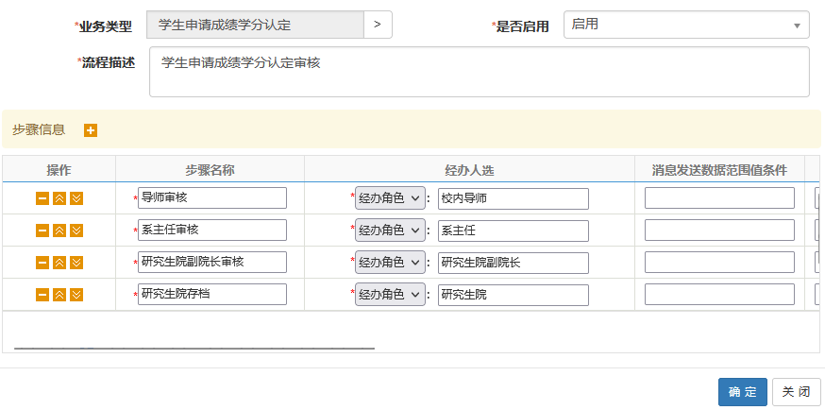

二、前端操作
1、学生角色
路径：报名申请-学生成绩学分认定申请
登录页面后直接点右上角“申请”，如下图：
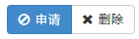
附件：上传证明材料扫描件
添加校外课程：增加一条记录，在里面录入校外课程信息，课程名称里输入中文，课程简介里可以输入外文
添加校内课程：选择“从培养方案中选择课程”，在里面找到要认定的课程信息。找到后还需要维护“级制（百分制、五级制）、认定后的成绩、课程性质”
如下图：
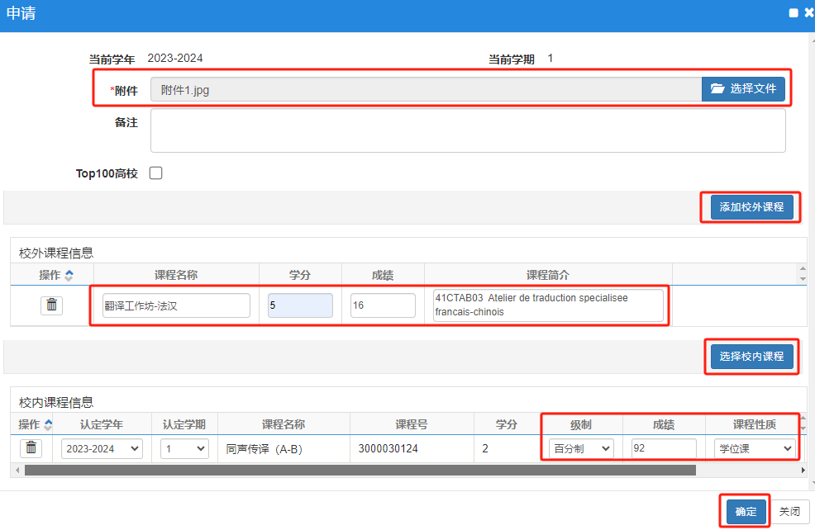

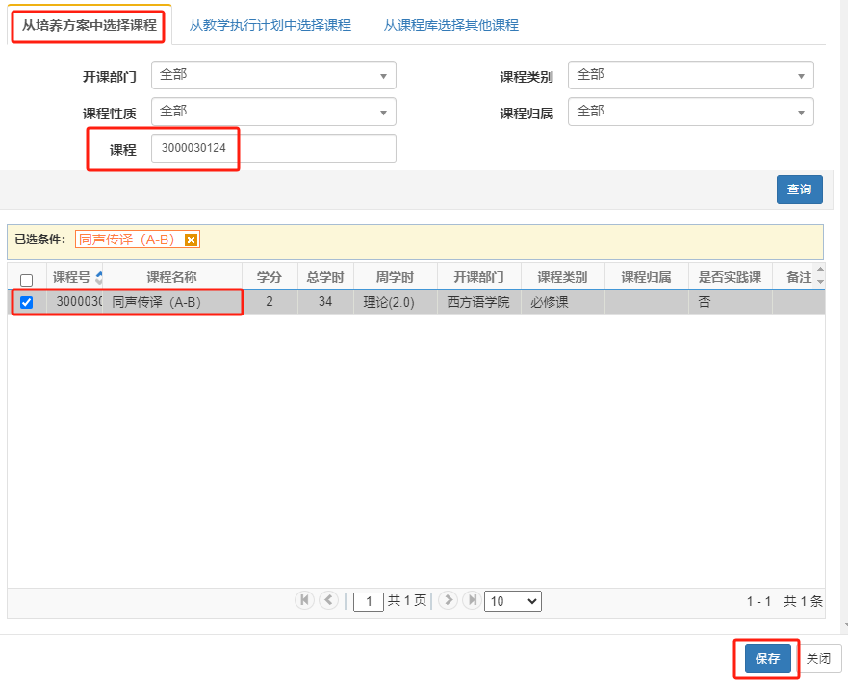
保持后在登录页面可以看到该课程的审核流程进程，如下图：
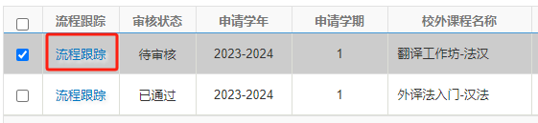

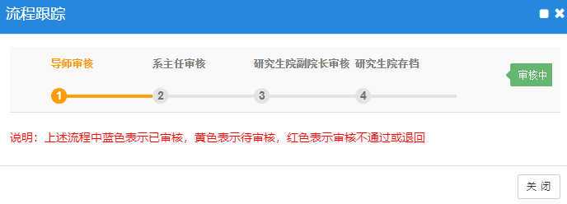

2、校内导师
路径：成绩管理-学分认定管理-成绩学分认定申请审核
在条件池里选择“待审核”，点查询，如下图：
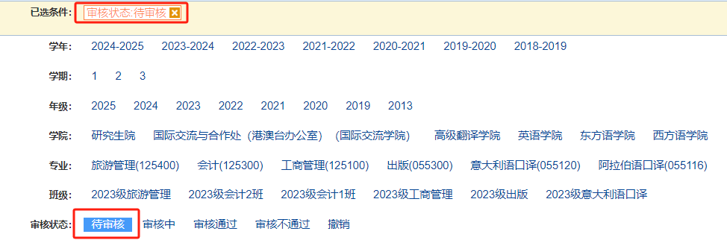
选择一条“待审核”记录，点右上角审核，如下图：
在弹出的对话框中查看学生提交的信息，无误后点“确认”。
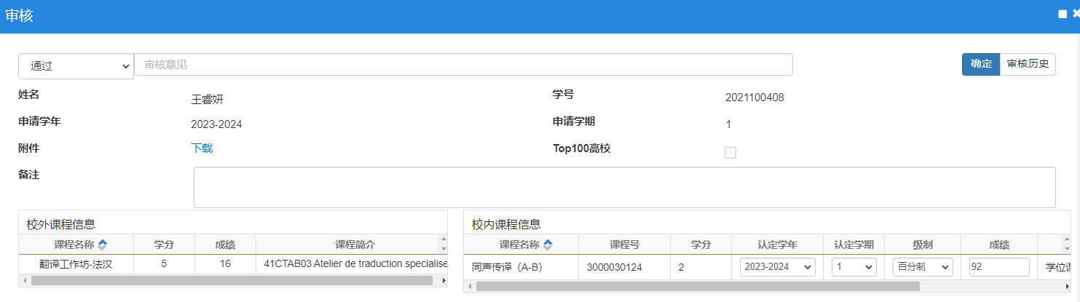

3、学院教学秘书
路径：成绩管理-学分认定管理-成绩学分认定申请审核
在条件池里选择“待审核”，点查询，如下图：
选择一条“待审核”记录，点右上角审核，如下图：
在弹出的对话框中查看学生提交的信息，无误后点“确认”。

4、培养管理
路径：成绩管理-学分认定管理-成绩学分认定申请审核
在条件池里选择“待审核”，点查询，如下图：
选择一条“待审核”记录，点右上角审核，如下图：
在弹出的对话框中查看学生提交的信息，无误后点“确认”。

学位管理

一、开题申请
1、系统设置
（学籍管理）路径：学位管理-系统设置
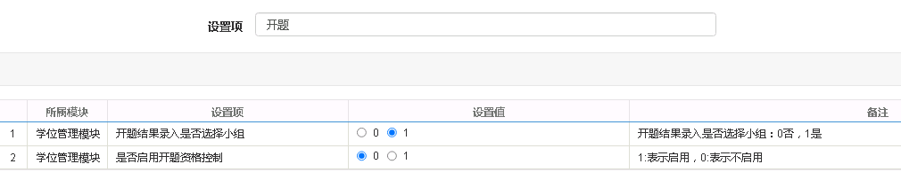
“是否启用开题资格控制”：0:表示不启用 1:表示启用
如果选择“启用”，还需要在“（校内导师）路径：学位管理-开题管理-开题资格维护”下设置“有无资格”，如下不设置，系统会提示没有申请资格，如下图：
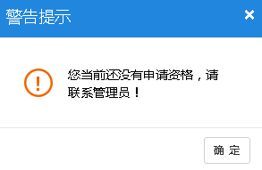
2、时间控制
（学籍管理）路径：学位管理-时间控制-基本规则设置-开题申请（选项卡）
点右上角“增加”开题申请的时间，如下图：
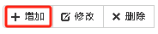
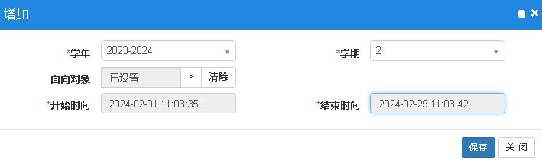
选择“面向对象”和“开始时间和结束时间”。
3、权限管理
（1）、（管理员）路径：系统管理-权限管理-角色管理-学生（角色）
授权“学生开题申请”相关权限，如下图：
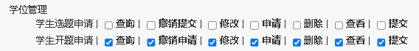
（2）、（管理员）路径：系统管理-权限管理-角色管理-校内导师（角色）-学位管理
授权“开题申请审核”相关权限，如下图：
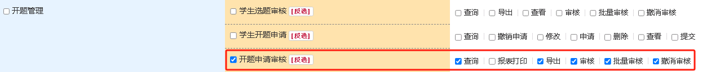
说明：系统第一次使用时授权，后期不用再授权了，如有变动直接修改。
4、审核流程
（管理员）路径：系统管理-流程配制-审批流程配制
增加“学生开题申请”审核流程，如下图：
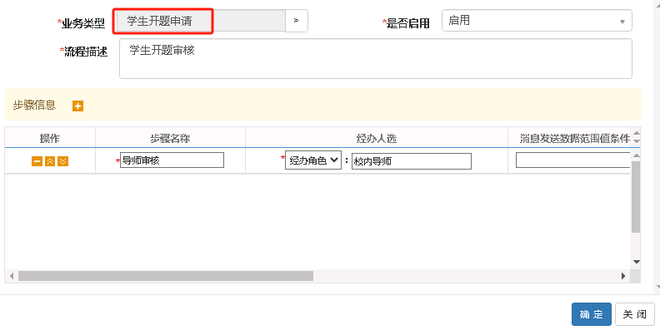
说明：系统第一次使用时配置，后期如果没有变化不用再重新配置，如果审批环节发生变化，需要把还未审核完成的审批流程结束后再重新配制。
5、开题申请
（学生）路径：学位管理-学生开题申请
在开放时间范围内
点右上角“申请”，如下图：
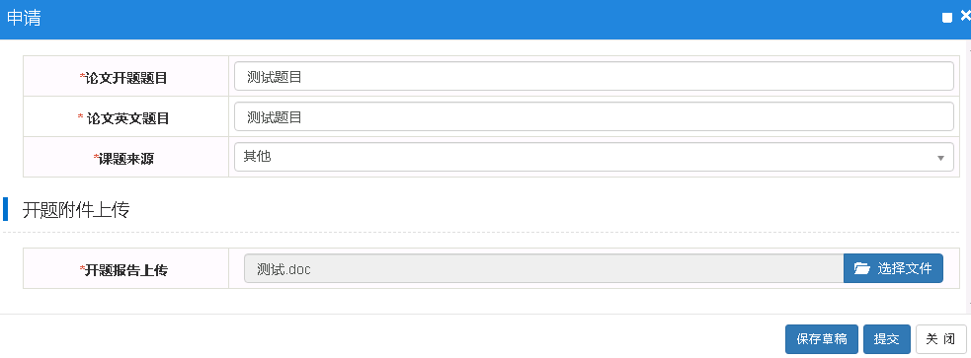
学生需要录入“中文”和“英文”题目名称，并选择“课题来源”，“课题来源”需要管理员提前维护到系统中，最后上传“开题附件”。
6、开题审核
（校内导师）路径：学位管理-开题管理-开题申请审核
查询出“审核状态”为待审核的记录，点右上角“审核”或“批量审核”，如下图：
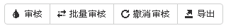
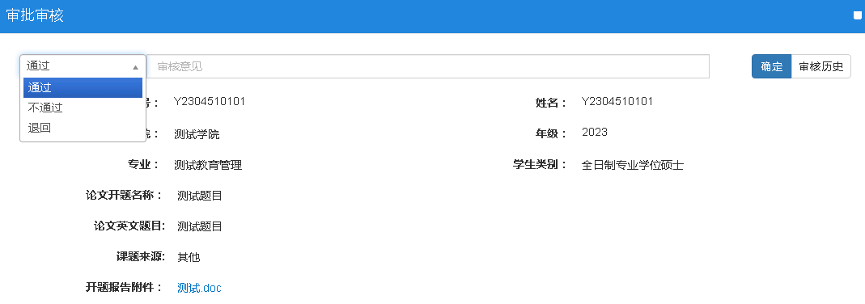
选择“通过”、“不通过”或“退回”，“通过”直接进入下一步;“不通过”结束当前流程，学生需要重新发起流程;“退回”选择要退回到哪一级审批流程。

二、开题报告
1、时间控制
（学籍管理）路径：学位管理-时间控制-基本规则设置-开题报告（选项卡）
点右上角“增加”开题报告的时间，如下图：
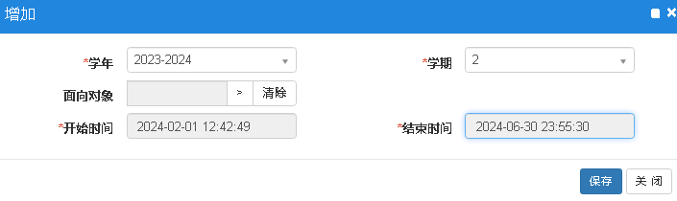
选择“面向对象”和“开始时间和结束时间”。
2、权限管理
（1）、（管理员）路径：系统管理-权限管理-角色管理-学生（角色）
授权“开题报告上传”相关权限，如下图：
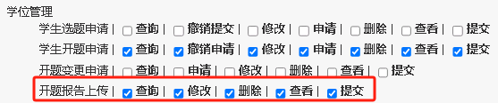
（2）、（管理员）路径：系统管理-权限管理-角色管理-校内导师（角色）-学位管理
授权“开题报告审核”相关权限，如下图：
3、审核流程
（管理员）路径：系统管理-流程配制-审批流程配制
增加“开题报告上传”审核流程，如下图：
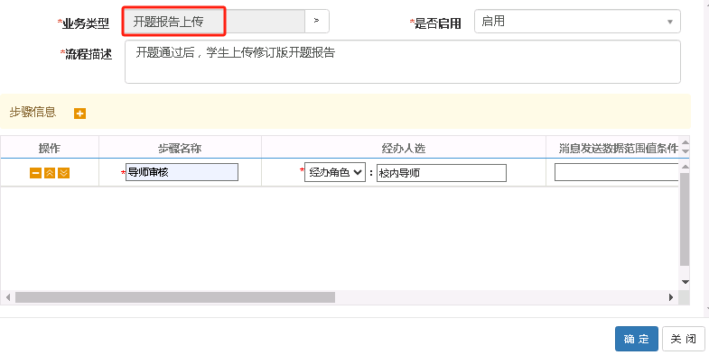
说明：系统第一次使用时配置，后期如果没有变化不用再重新配置，如果审批环节发生变化，需要把还未审核完成的审批流程结束后再重新配制。
4、报告上传
（学生）路径：学位管理-开题报告上传
在开放时间范围内
点下面审核后的题目边上的“上传”，如下图：
选择报告完成时间，并上传附件，如下图：
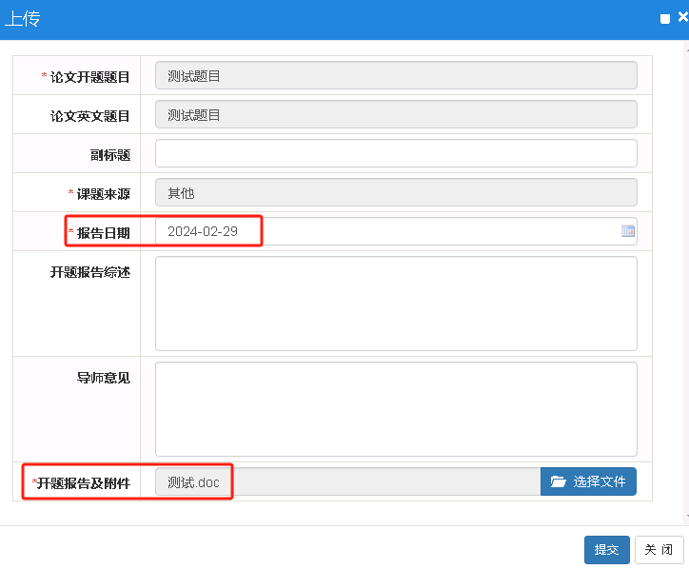
5、报告审核
（校内导师）路径：学位管理-开题管理-开题报告审核
查询出“审核状态”为待审核的记录，点右上角“审核”或“批量审核”，如下图：
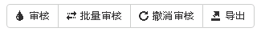
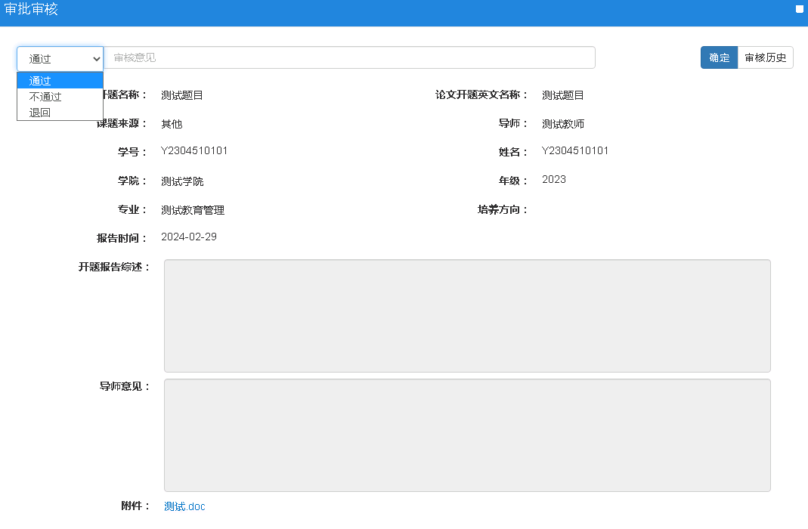
选择“通过”、“不通过”或“退回”，“通过”直接进入下一步;“不通过”结束当前流程，学生需要重新发起流程;“退回”选择要退回到哪一级审批流程。

三、开题答辩
1、外聘专家
（学籍管理）路径：学位管理-答辩组管理-外聘专家维护
点右上角“增加”，如下图：
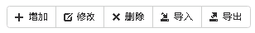
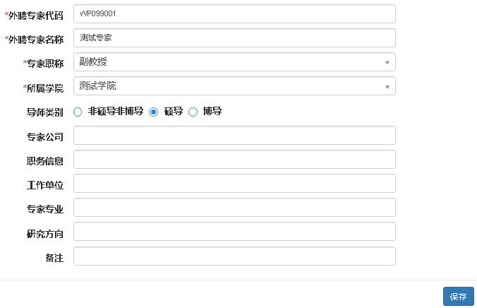
注：除加*号还需要维护“导师类别”。
2、答辩组维护
（学籍管理）路径：学位管理-答辩组管理-答辩组维护
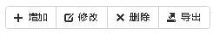
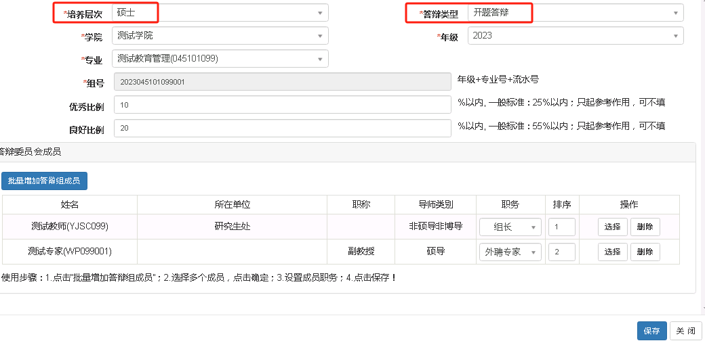
培养层次：可以选“博士”、“硕士”
答辩类型：这里选“开题答辩”
下面还要增加答辩组成员，里面可以增加“校内”教师或“外聘”教师，如下图：
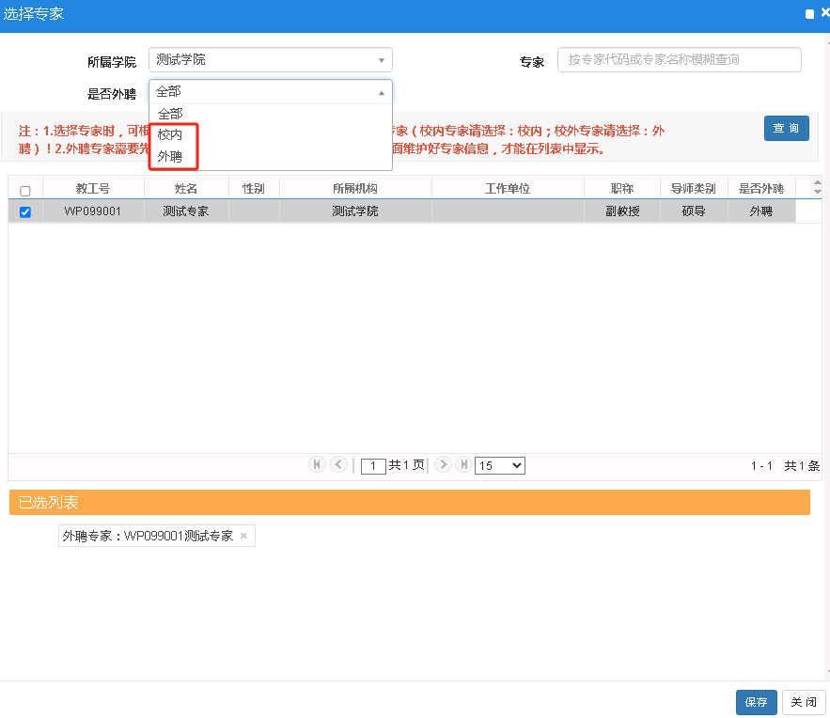
这里必须设置一个教师的职务为“组长”。
3、答辩时间段设置
（学籍管理）路径：学位管理-答辩组管理-答辩时间段设置
点右上角“增加”，如下图：
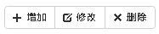
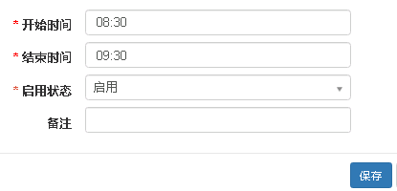
4、答辩时间地点设置
（学籍管理）路径：学位管理-答辩组管理-答辩时间地点设置
点右上角“增加”，如下图：
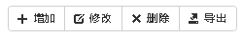
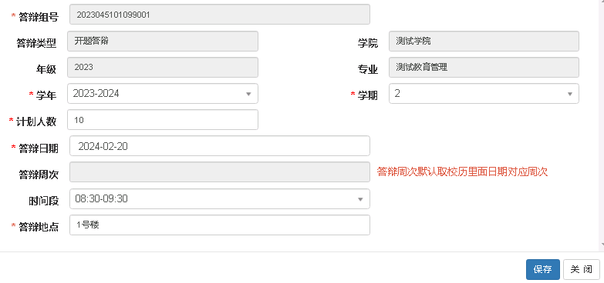
这里主要维护“计划人数”、“答辩日期”、“答辩地点”
这里的计划人数是让学生网上选择答辩组时控制使用的吗？
？不是，只有预答辩和正式答辩才有用。
学生怎么知道开题答辩的时间地点，在哪里查看？
？不能查询，只有预答辩和正式答辩才能查询。这种小规模一般都是导师自己安排并通知到学生。
这里的答辩地点怎么不取教学场地信息？
？因为开题答辩可能使用“办公室”或“会议室”等一些不在教学场地管理下的场地信息，所以设计成直接录入方式。
5、答辩结果录入
（学籍管理）路径：学位管理-开题管理-开题结果录入
选择要录入成绩的学号，点右上角“录入”或“一键安排”，也可以点“导入更新开题结果”，如下图：
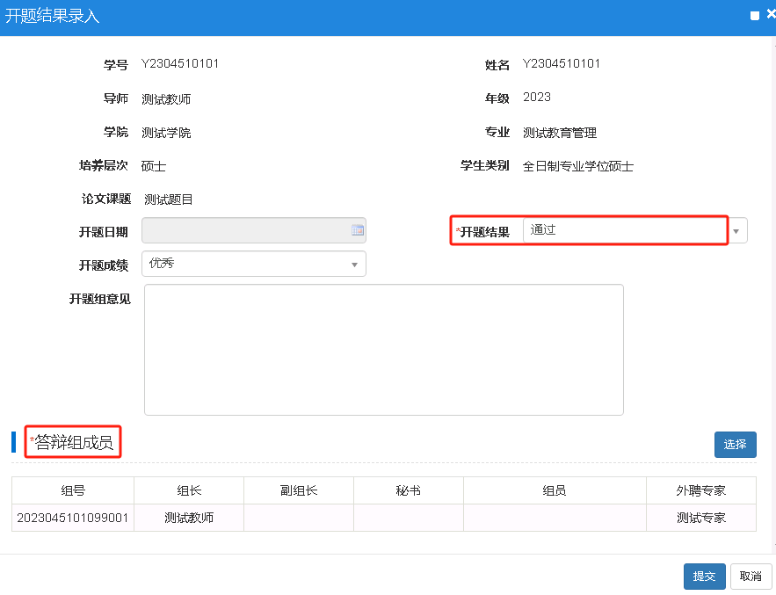
这里介绍“录入”的方式，需要维护“开题结果”、“开题成绩”、“答辩组成员”。
说明：开题结果“不通过”，不能进行中期检查，系统会给出提示，如下图：
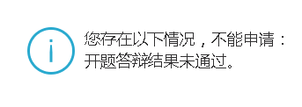

四、中期检查
1、时间控制
（学籍管理）路径：学位管理-时间控制-基本规则设置-中期检查（选项卡）
点右上角“增加”开题报告的时间，如下图：
选择“面向对象”和“开始时间和结束时间”。
2、权限管理
（1）、（管理员）路径：系统管理-权限管理-角色管理-学生（角色）
授权“中期检查录入”相关权限，如下图：
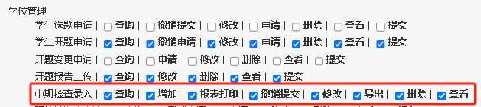
（2）、（管理员）路径：系统管理-权限管理-角色管理-校内导师（角色）-学位管理
授权“中期检查审核”相关权限，如下图：
说明：系统第一次使用时授权，后期不用再授权了，如有变动直接修改。
3、审核流程
（管理员）路径：系统管理-流程配制-审批流程配制
增加“审核中期检查”审核流程，如下图：
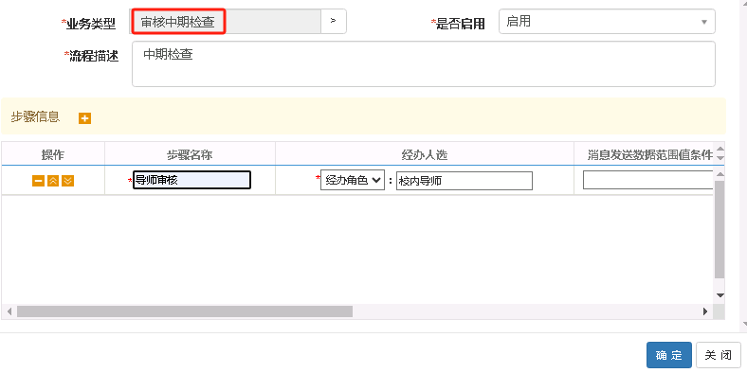
说明：系统第一次使用时配置，后期如果没有变化不用再重新配置，如果审批环节发生变化，需要把还未审核完成的审批流程结束后再重新配制。
4、中期检查录入
（学生）路径：学位管理-中期检查录入
在“我的课题”下选择“上传”，如下图：
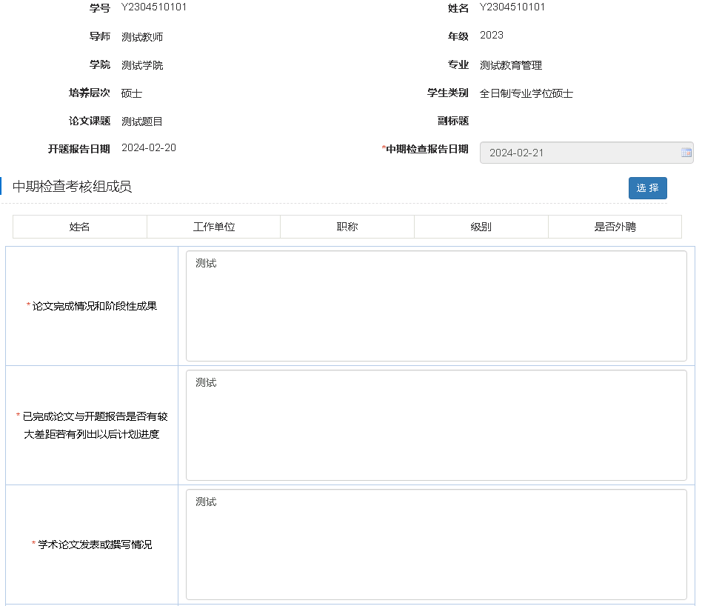
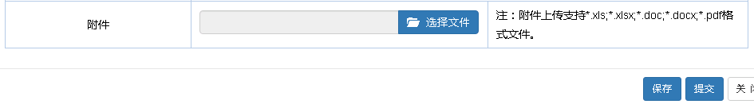
除加*号，“附件”也需要上传。
填写好相关信息后点“提交申请”等待导师审核。导师审核前如果反悔了，还可以“撤销提交”，如下图：
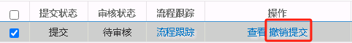

5、答辩组维护
（学籍管理）路径：学位管理-答辩组管理-答辩组维护
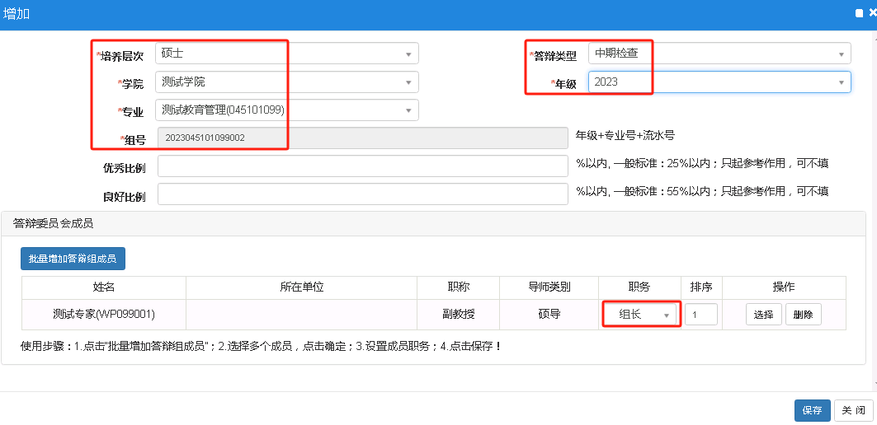
培养层次：可以选“博士”、“硕士”
答辩类型：这里选“中期检查”
下面还要增加答辩组成员，里面可以增加“校内”教师或“外聘”教师，如下图：
这里必须设置一个教师的职务为“组长”。
6、答辩时间段设置
（学籍管理）路径：学位管理-答辩组管理-答辩时间段设置
点右上角“增加”，如下图：
7、答辩时间地点设置
（学籍管理）路径：学位管理-答辩组管理-答辩时间地点设置
点右上角“增加”，如下图：
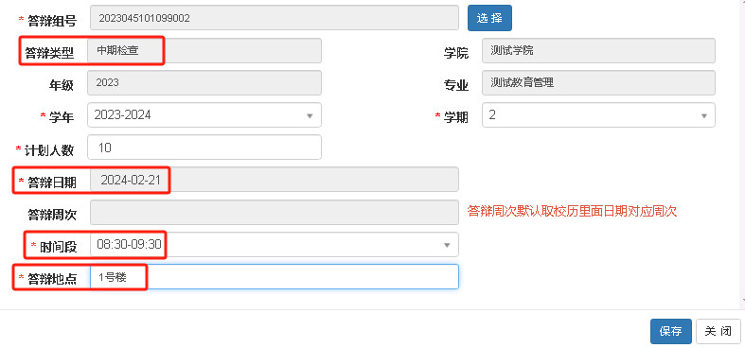
这里的计划人数是让学生网上选择答辩组时控制使用的吗？
？不是，只有预答辩和正式答辩才有用。
学生怎么知道开题答辩的时间地点，在哪里查看？
？不能查询，只有预答辩和正式答辩才能查询。这种小规模一般都是导师自己安排并通知到学生。
这里的答辩地点怎么不取教学场地信息？
？因为开题答辩可能使用“办公室”或“会议室”等一些不在教学场地管理下的场地信息，所以设计成直接录入方式。
8、中期检查审核
（校内导师）路径：学位管理-中期检查-中期检查审核
查询出“待审核”的记录
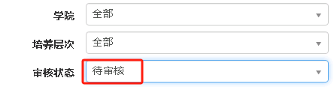
点右上角“审核”或“批量审核”，如下图：
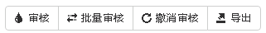
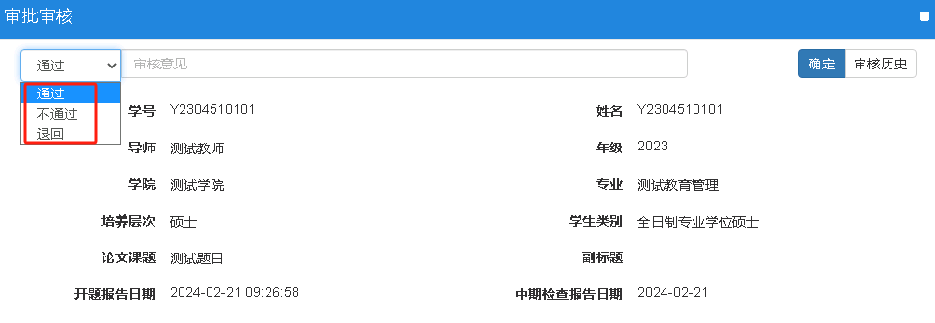
选择“通过”、“不通过”或“退回”，“通过”直接进入下一步;“不通过”结束当前流程，学生需要重新发起流程;“退回”选择要退回到哪一级审批流程。

五、预答辩
1、时间控制
（学籍管理）路径：学位管理-时间控制-基本规则设置-答辩资格申请（选项卡）
点右上角“增加”开题报告的时间，如下图：
选择“面向对象”和“开始时间和结束时间”。
说明：“预答辩”和“正式答辩”使用同一个时间控制开关。
2、权限管理
（1）、（管理员）路径：系统管理-权限管理-角色管理-学生（角色）
授权“预答辩资格申请”相关权限，如下图：
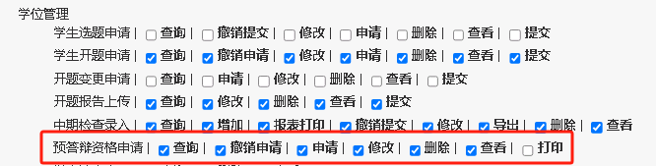
（2）、（管理员）路径：系统管理-权限管理-角色管理-校内导师（角色）-学位管理
授权“预答辩资格审核”相关权限，如下图：
说明：系统第一次使用时授权，后期不用再授权了，如有变动直接修改。
3、审核流程
（管理员）路径：系统管理-流程配制-审批流程配制
增加“答辩资格申请”审核流程，如下图：
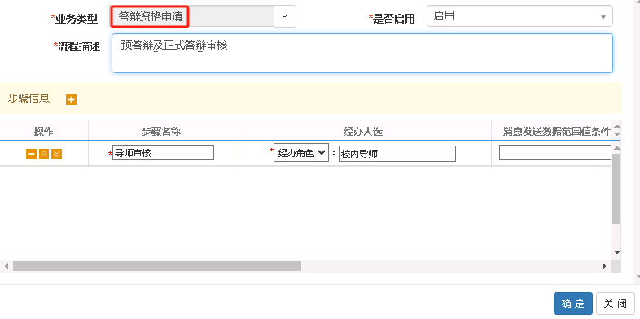
说明：系统第一次使用时配置，后期如果没有变化不用再重新配置，如果审批环节发生变化，需要把还未审核完成的审批流程结束后再重新配制。
4、预答辩申请
（学生）路径：学位管理-预答辩资格申请
点右上角“申请”，如下图：
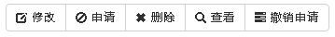
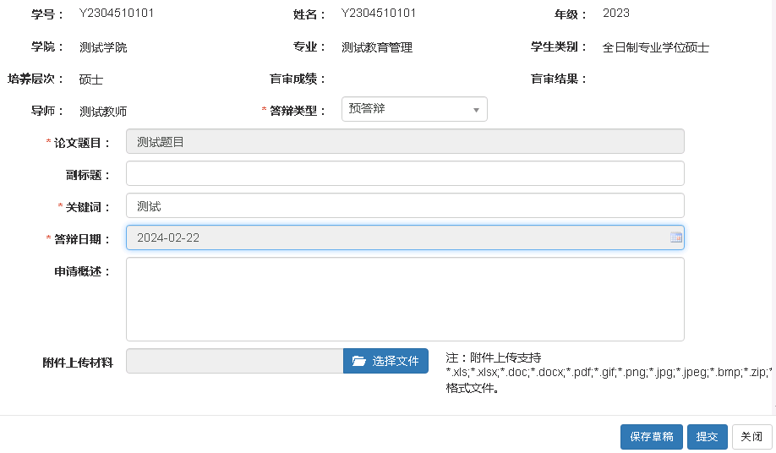
5、预答辩审核
（校内导师）路径：学位管理-预答辩管理-预答辩资格审核
查询出“待审核”的记录
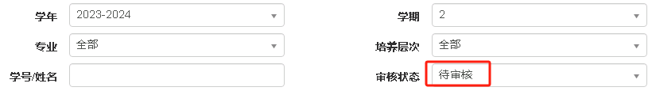
点右上角“审核”或“批量审核”，如下图：
选择“通过”、“不通过”或“退回”，“通过”直接进入下一步;“不通过”结束当前流程，学生需要重新发起流程;“退回”选择要退回到哪一级审批流程。
6、答辩组维护
（学籍管理）路径：学位管理-答辩组管理-答辩组维护
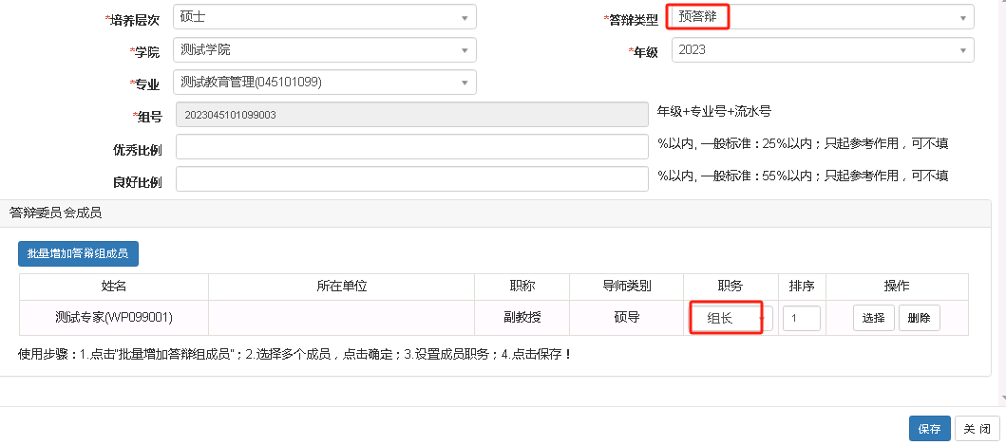
培养层次：可以选“博士”、“硕士”
答辩类型：这里选“预答辩”
下面还要增加答辩组成员，里面可以增加“校内”教师或“外聘”教师，如下图：
这里必须设置一个教师的职务为“组长”。
7、答辩时间段设置
（学籍管理）路径：学位管理-答辩组管理-答辩时间段设置
点右上角“增加”，如下图：
8、答辩时间地点设置
（学籍管理）路径：学位管理-答辩组管理-答辩时间地点设置
点右上角“增加”，如下图：
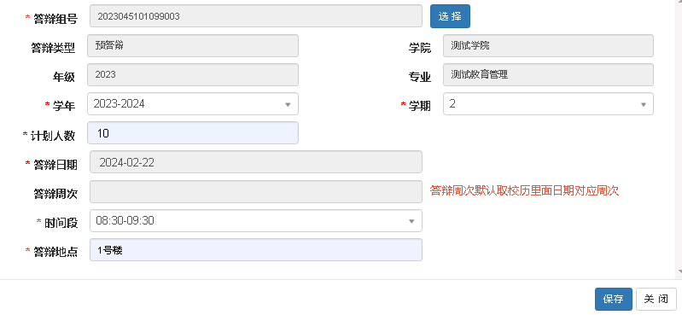
9、预答辩安排
（学籍管理）路径：学位管理-预答辩管理-预答辩安排
点右上角“安排”或“导入更新答辩安排”
这里介绍“安排”，如下图：
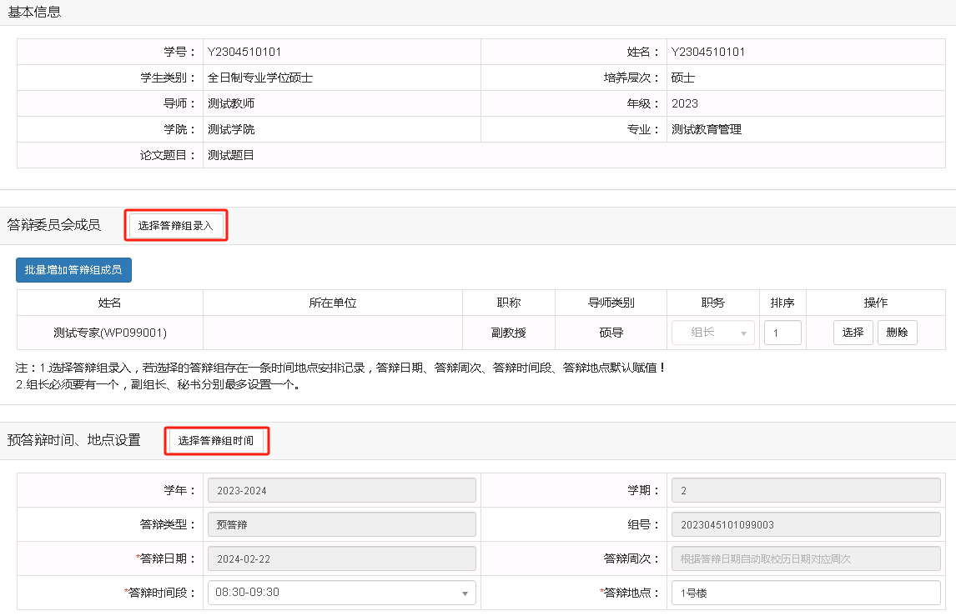
选择“选择答辩组录入”、“选择答辩组时间”。
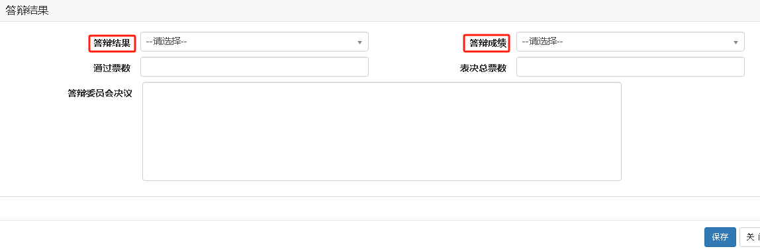
这里可以只安排预答辩组，不录入预答辩成绩，等答辩结束后在“预答辩结果管理”里维护。
10、预答辩维护
（学籍管理）路径：学位管理-预答辩管理-预答辩结果录入-答辩组录入（选项卡）
根据录入状态“未录入”查询出需要录入结果的记录
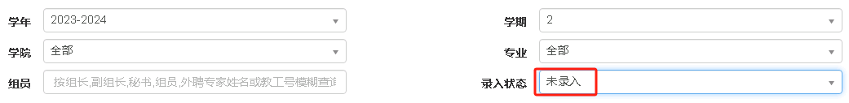
点“录入”，如下图：
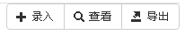
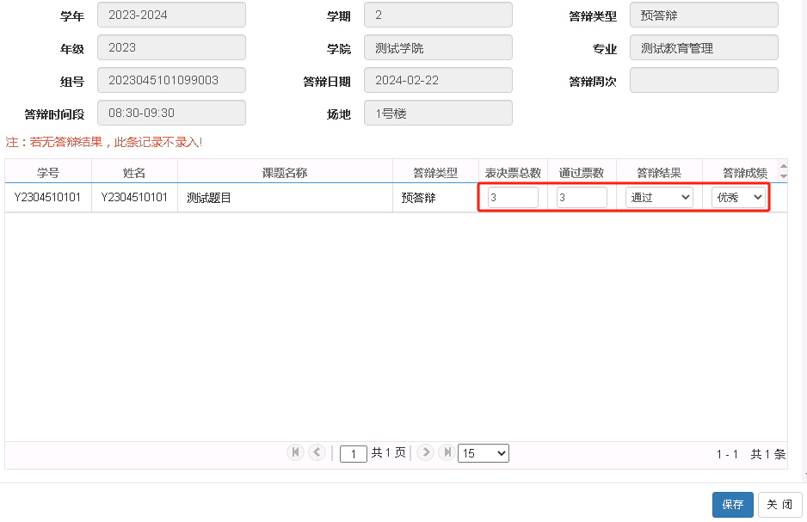
11、预答辩管理
（学籍管理）路径：学位管理-预答辩管理-预答辩成绩管理
这里也可以录入预答辩成绩，一般采用“答辩成绩导入”，如下图：
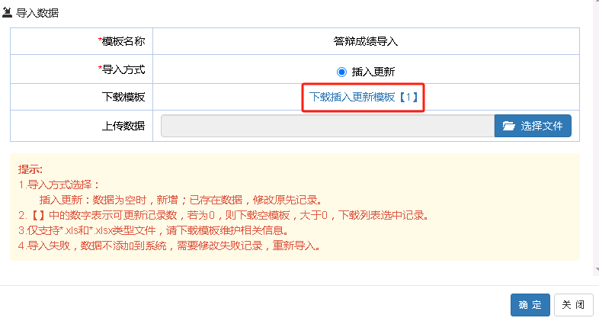
选择“下载插入更新模板”，在系统外录入好后再在这里导入。

六、学术不端（缺）

七、论文评阅
1、时间控制
（学籍管理）路径：学位管理-时间控制-基本规则设置-中期检查（选项卡）
点右上角“增加”开题报告的时间，如下图：
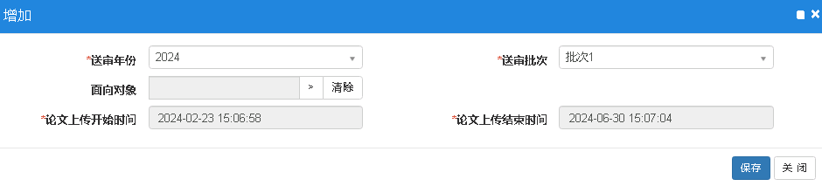
选择“送审年份”、“面向对象”和“开始时间和结束时间”。
2、权限管理
（1）、（管理员）路径：系统管理-权限管理-角色管理-学生（角色）
授权“论文评阅申请”相关权限，如下图：
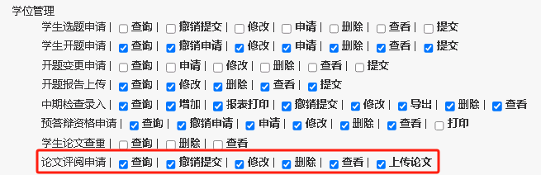
（2）、（管理员）路径：系统管理-权限管理-角色管理-校内导师（角色）-学位管理
授权“审核论文评阅申请”相关权限，如下图：
说明：系统第一次使用时授权，后期不用再授权了，如有变动直接修改。
3、审核流程
（管理员）路径：系统管理-流程配制-审批流程配制
增加“论文评阅审核”审核流程，如下图：
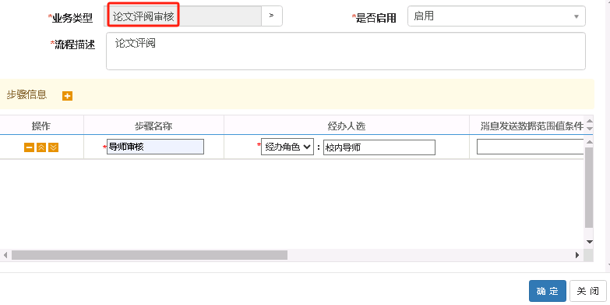
说明：系统第一次使用时配置，后期如果没有变化不用再重新配置，如果审批环节发生变化，需要把还未审核完成的审批流程结束后再重新配制。
4、评价指标设置
（学籍管理）路径：学位管理-论文评阅管理-盲审指标设置
点右上角“增加”，如下图：
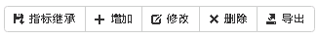
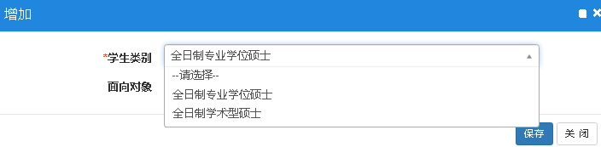
在“学生类别”下选择要添加的类别，增加后点“指标维护”，如下图：
点“增加”，把指标录入进去，如下图：
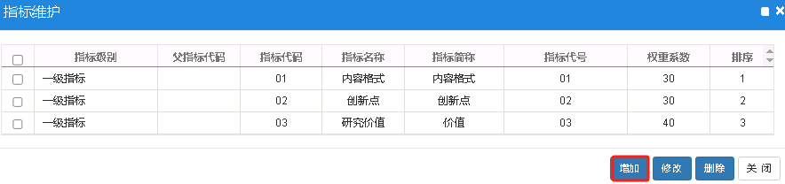
以上设置如果后期没有发生变化，这一步可以跳过。
5、评价单位维护
（学籍管理）路径：学位管理-论文评阅管理-评价单位维护
点右上角“增加”，如下图：
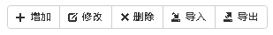
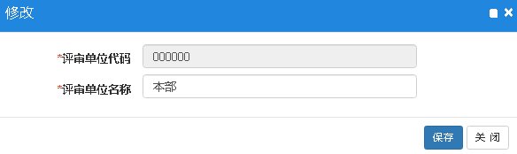
以上设置如果后期没有发生变化，这一步可以跳过。
6、评审专家维护
（学籍管理）路径：学位管理-论文评阅管理-评审专家维护
点右上角“增加”，如下图：
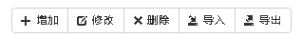
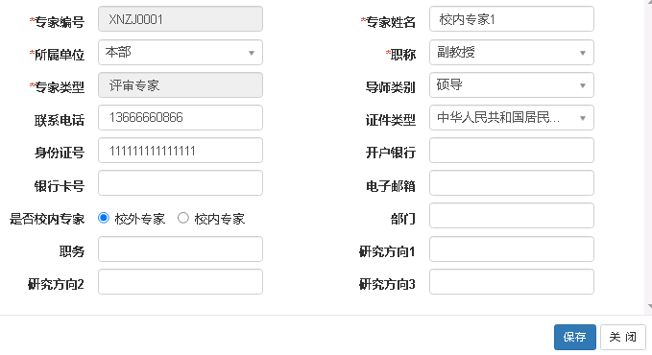
专业类型：每个“校外专家”所在单位至少需要维护1个“接收人”
注：“导师类别”、“证件类型”、“身份证号”、“联系电话”、“电子邮箱”也需要维护，后期专家网上评阅的时候要使用。
7、评阅资格申请
（学生）路径：学位管理-论文评阅申请
选择论文题目边上的“上传”，如下图：
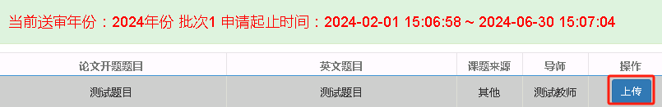
在打开的窗口里选择“论文类型”，并上传“查重检测报告”，如下图：
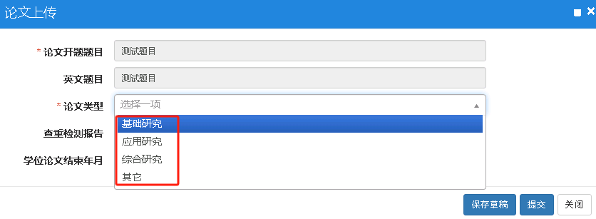
“论文类型”在这里需要维护准确，后期学位报盘时要使用。
8、评阅资格审核
（校内导师）路径：学位管理-论文评阅管理-审核论文评阅申请
查询出“审核状态”为“待审核”的记录，如下图：
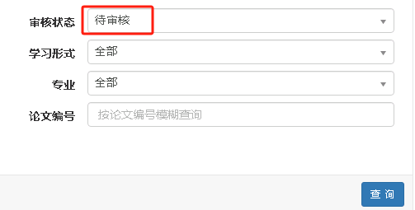
单选或全选查询出的记录，点右上角“审核”或“批量审核”，如下图：
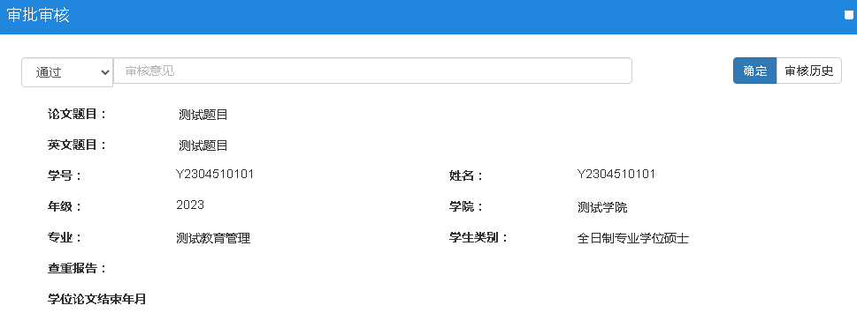
9、评审抽检管理
（学籍管理）路径：学位管理-论文评阅管理-盲审抽检管理
根据条件（送审年份+年级）查询出待抽检的记录，选择一条并点右上角“设置”，如下图：
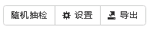
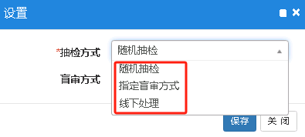
随机抽检：系统自动配制“校内”或“校外”盲审方式
指定盲审方式：手动指到“校内”或“校外”盲审方式
线下处理：不在系统里指定盲审方式，线下审阅
10、评审送审安排
（学籍管理）路径：学位管理-论文评阅管理-盲审送审安排
根据条件（送审年份+年级）查询出待安排的记录，选择一条并点右上角“生成专家账号”，如下图：
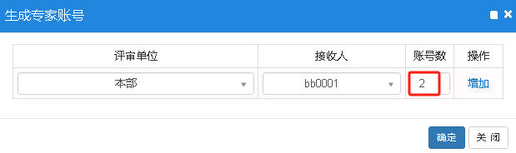
先选择一个“评审单位”，再先选择一个该单位的接收人，然后录入系统自动生成评阅专业的“账号数”，点“确定”。
最后点右上角“导出评阅专家”，如下图：
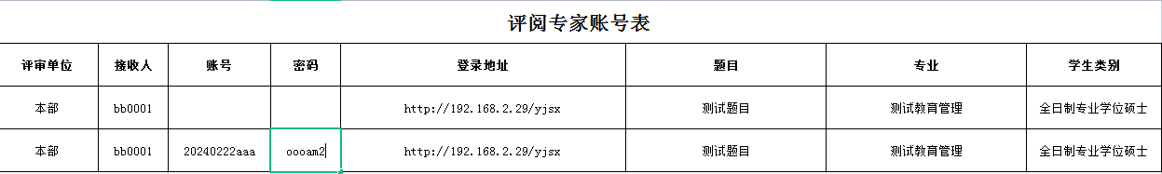
里面含有专家的登录地址、账号和密码。
并且系统自动生成的评审结果还可以点右上角的“送审安排”查看，也可以在这里修改，如下图：
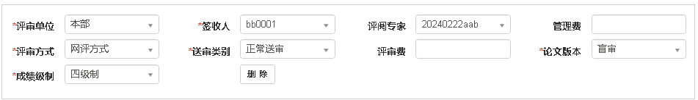
系统默认自动生成的评审方式是“网评方式”，如果需要邮寄，这里可以选择“纸质方式”，论文版本默认“盲审”，也可改成“明审”。
11、评阅专业评审
通过登录地址进入系统，进入系统后可以看到只有一个菜单，直接打开，如下图：
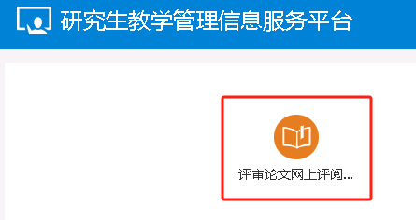
默认打开“评阅论文信息”选项卡，这里显示该专家待评审的论文信息，如下图：
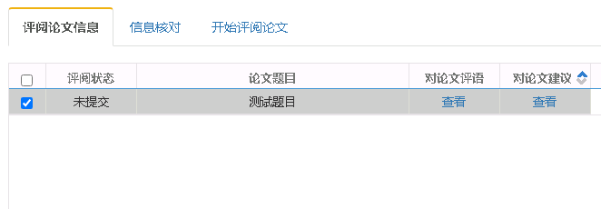
选择一个“论文题目”，切换到“信息核对”选项卡，如下图：
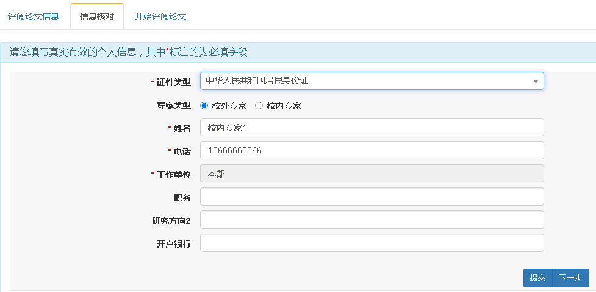
如果前期建立的专家库，里面相关信息维护的比完整，这里核对一下直接点“下一步”，进入“开始评阅论文”选项卡，如下图：
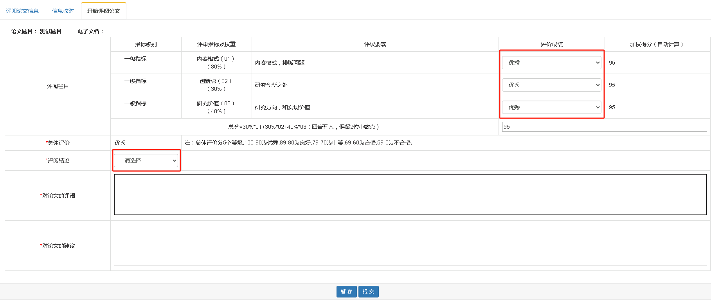
录入“评阅成绩”和“评阅结论”，点“提交”。
注：如果“评审结论”下拉框没有信息，在后台执行下面语句：
insert into ZFTAL_XTGL_JCSJLXB(lxdm,lxmc,xtjb) values('2210','评阅结论','yw');
insert into ZFTAL_XTGL_JCSJB(lx,dm,mc,sfmr,zt) values('2210','01','准予答辩','0','1');
insert into ZFTAL_XTGL_JCSJB(lx,dm,mc,sfmr,zt) values('2210','02','修改后答辩','0','1');
insert into ZFTAL_XTGL_JCSJB(lx,dm,mc,sfmr,zt) values('2210','03','不准予答辩','0','1');
12、网上评阅监控
（学籍管理）路径：学位管理-论文评阅管理-网上评阅监控
这里可以查询出哪些题目还在“评审中”，哪些“已提交”，如下图：
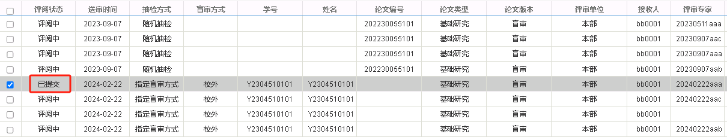
如果“已提交”想要退回专家重新审阅，可以点右上角“评阅解锁”，如下图：
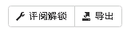
13、评阅成绩合成
（学籍管理）路径：学位管理-论文评阅管理-盲审成绩管理
所有专家把评阅成绩录入结束，在这里合成成绩，占右上角“成绩合成”，如下图：
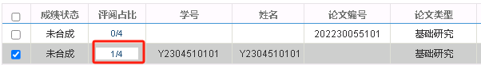
需要该题目的所有专家录入完才可以合成。

八、正式答辩
1、时间控制
（学籍管理）路径：学位管理-时间控制-基本规则设置-答辩资格申请（选项卡）
点右上角“增加”开题报告的时间，如下图：
选择“面向对象”和“开始时间和结束时间”。
说明：“预答辩”和“正式答辩”使用同一个时间控制开关。
2、权限管理
（1）、（管理员）路径：系统管理-权限管理-角色管理-学生（角色）
授权“答辩资格申请”相关权限，如下图：
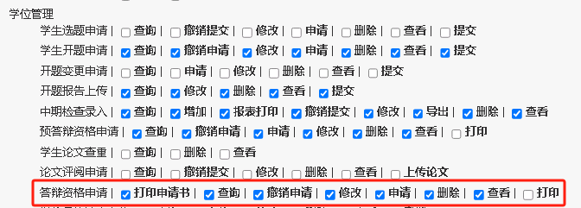
（2）、（管理员）路径：系统管理-权限管理-角色管理-校内导师（角色）-学位管理
授权“答辩资格审核”相关权限，如下图：
说明：系统第一次使用时授权，后期不用再授权了，如有变动直接修改。
3、审核流程
（管理员）路径：系统管理-流程配制-审批流程配制
增加“答辩资格申请”审核流程，如下图：
说明：系统第一次使用时配置，后期如果没有变化不用再重新配置，如果审批环节发生变化，需要把还未审核完成的审批流程结束后再重新配制。
4、正式答辩申请
（学生）路径：学位管理-答辩资格申请
点右上角“申请”，如下图：
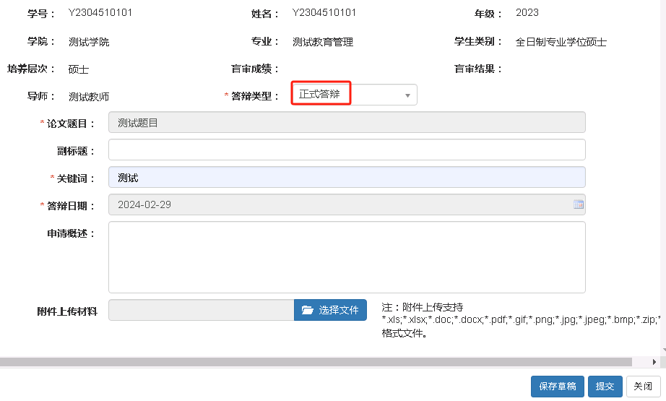
5、正式答辩审核
（校内导师）路径：学位管理-答辩管理-答辩资格审核
根据审核状态“待审核”查询出待审核的记录
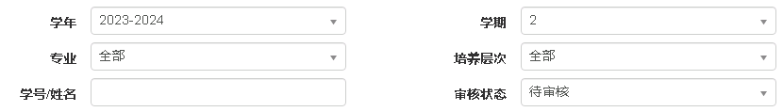
选择一条记录，点右上角“审核”，如下图：
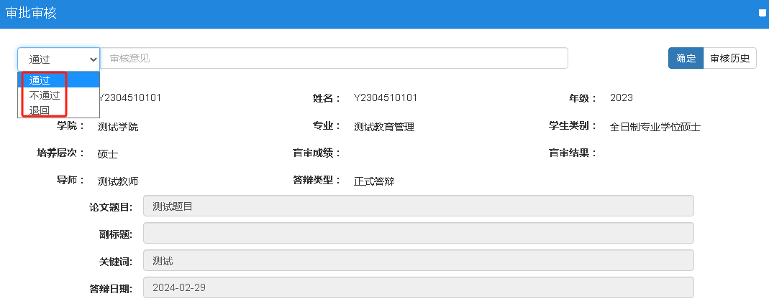
选择“通过”、“不通过”或“退回”，“通过”直接进入下一步;“不通过”结束当前流程，学生需要重新发起流程;“退回”选择要退回到哪一级审批流程。
6、答辩资格维护
（学籍管理）路径：学位管理-答辩管理-答辩资格维护
管理员也可以直接在这里点右上角的“增加”，以单个学生维度增加答辩资格，如下图：
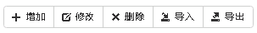
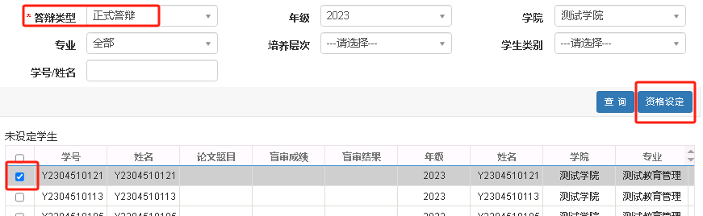
设定后查询结果如下：
7、答辩组维护
（学籍管理）路径：学位管理-答辩组管理-答辩组维护
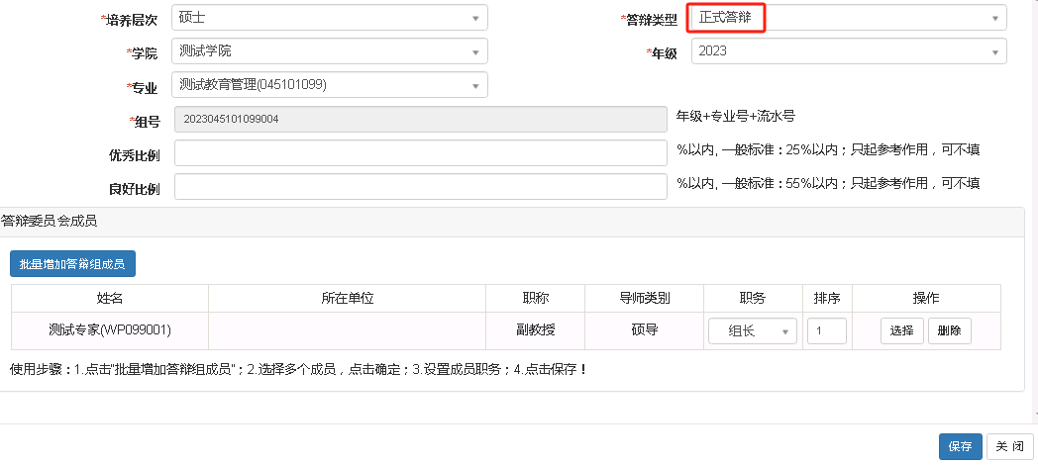
培养层次：可以选“博士”、“硕士”
答辩类型：这里选“正式答辩”
下面还要增加答辩组成员，里面可以增加“校内”教师或“外聘”教师，如下图：
这里必须设置一个教师的职务为“组长”。
8、答辩时间段设置
（学籍管理）路径：学位管理-答辩组管理-答辩时间段设置
点右上角“增加”，如下图：
9、答辩时间地点设置
（学籍管理）路径：学位管理-答辩组管理-答辩时间地点设置
点右上角“增加”，如下图：
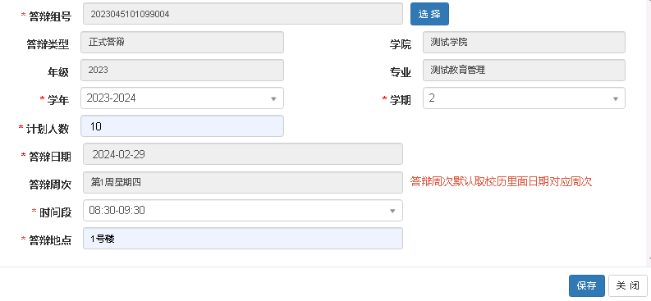
10、正式答辩安排
（学籍管理）路径：学位管理-答辩管理-答辩安排
点右上角“安排”或“导入更新答辩安排”
这里介绍“安排”，如下图：
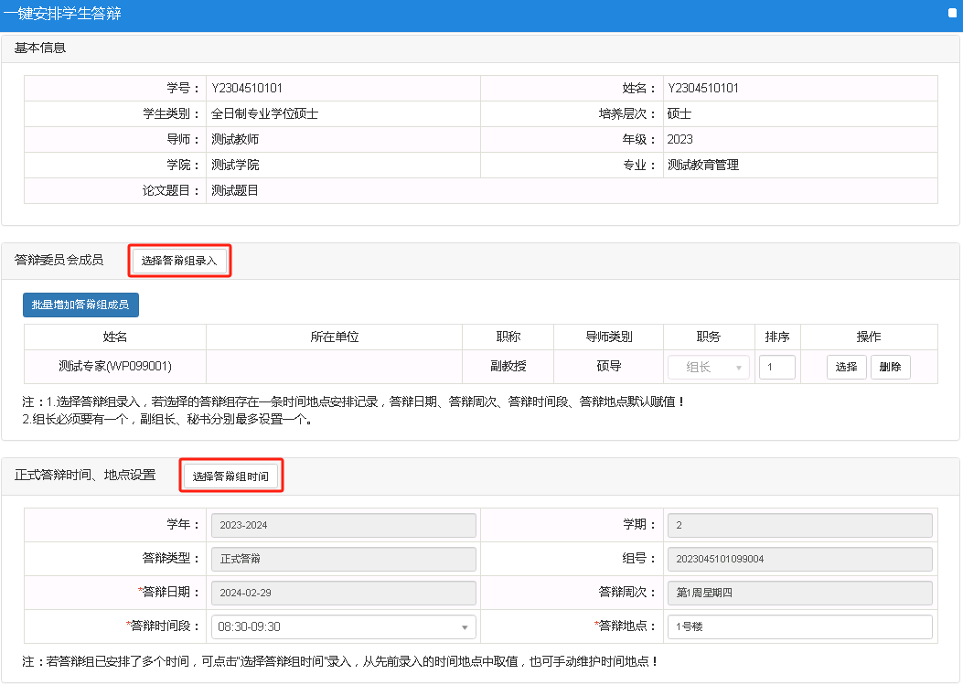
选择“选择答辩组录入”、“选择答辩组时间”。
这里可以只安排正式答辩组，不录入答辩成绩，等答辩结束后在“答辩结果管理”里维护。
11、正式答辩维护
（学籍管理）路径：学位管理-答辩管理-答辩结果录入-答辩组录入（选项卡）
根据录入状态“未录入”查询出需要录入结果的记录
点“录入”，如下图：
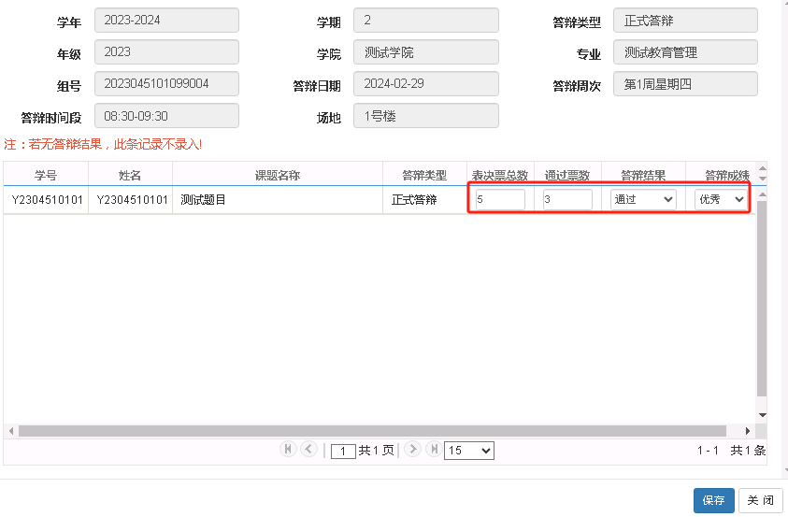
12、答辩成绩管理
（学籍管理）路径：学位管理-答辩管理-答辩成绩管理
这里也可以录入正式答辩成绩，一般采用“答辩成绩导入”，如下图：
选择“下载插入更新模板”，在系统外录入好后再在这里导入。

九、成绩查询
1、评阅成绩查询
（学生）路径：学位管理-盲审成绩查询
2、答辩成绩查询
（学生）路径：学位管理-答辩成绩查询

十、学位报盘
1、权限管理
（1）、（管理员）路径：系统管理-权限管理-角色管理-学生（角色）
授权“学位申请”相关权限，如下图：
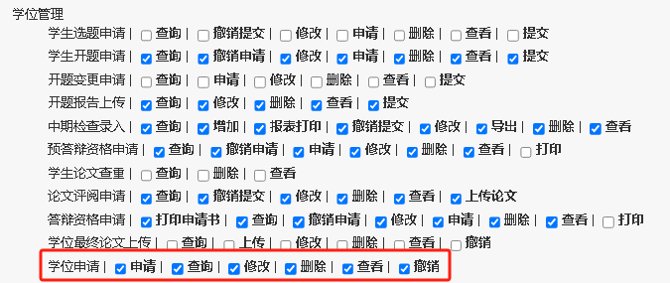
（2）、（管理员）路径：系统管理-权限管理-角色管理-校内导师（角色）-学位管理
授权“学位审核审核”相关权限，如下图：
说明：系统第一次使用时授权，后期不用再授权了，如有变动直接修改。
2、审核流程
（管理员）路径：系统管理-流程配制-审批流程配制
增加“学生学位申请审核”审核流程，如下图：
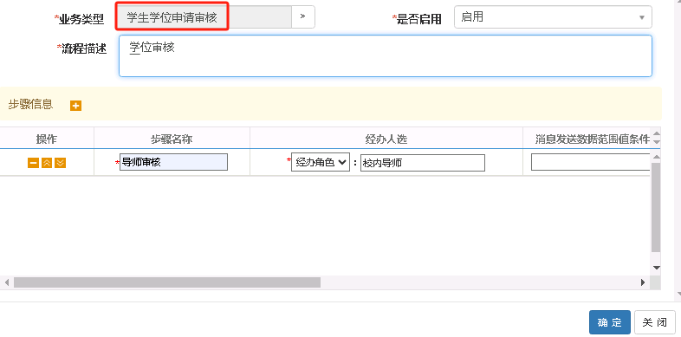
说明：系统第一次使用时配置，后期如果没有变化不用再重新配置，如果审批环节发生变化，需要把还未审核完成的审批流程结束后再重新配制。
3、学位申请
（学生）路径：学位管理-学位申请
点右上角“申请”，打开申请学位报盘窗口，如下图：
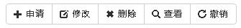
个人简况信息（选项卡）
这里主要读取“学生时盒数据”、“学生成绩数据”、“学生答辩数据”，可以根据学校要求配置哪些字段前台录入，哪些字段自动读取系统内数据。如下图：
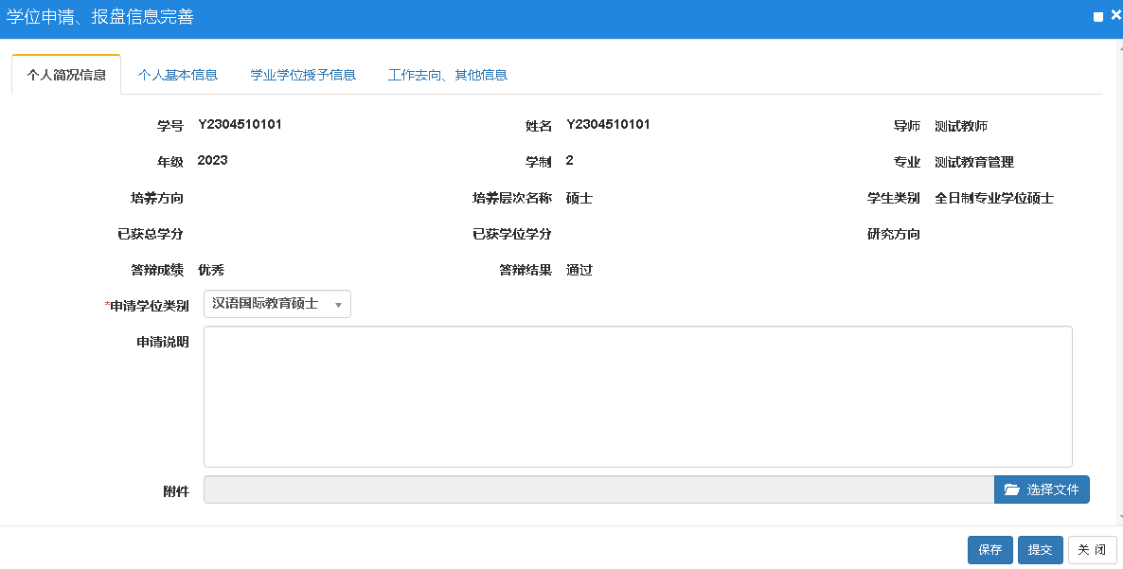
这里的“申请学位类型”和“申请说明”不能为空。
个人基本信息（选项卡）
这里主要读取“学生时盒数据”，可以根据学校要求配置哪些字段前台录入，哪些字段自动读取系统内数据。如下图：
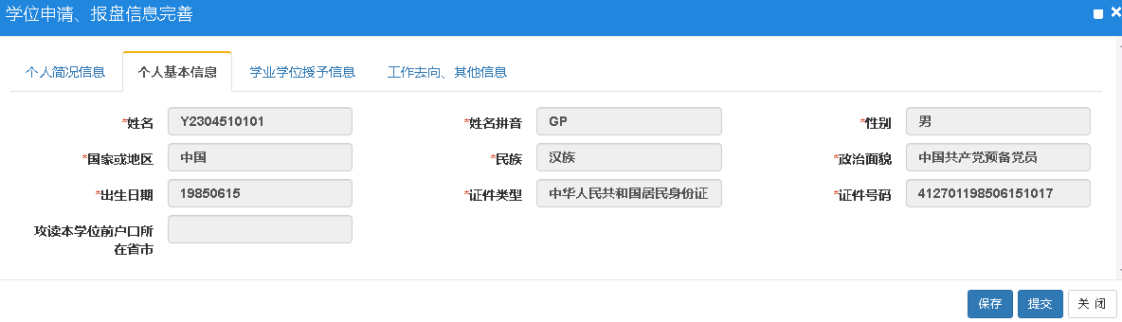
学业学位授予信息（选项卡）
这里主要读取“毕业审核数据”、“导师管理数据”、“学生答辩数据”，可以根据学校要求配置哪些字段前台录入，哪些字段自动读取系统内数据。如下图：
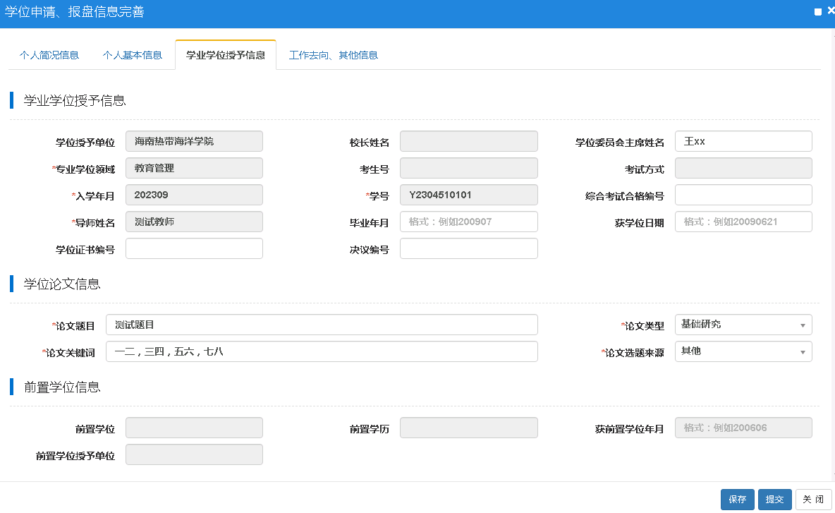
工作去向、其他信息（选项卡）
这里主要由学生自己填写
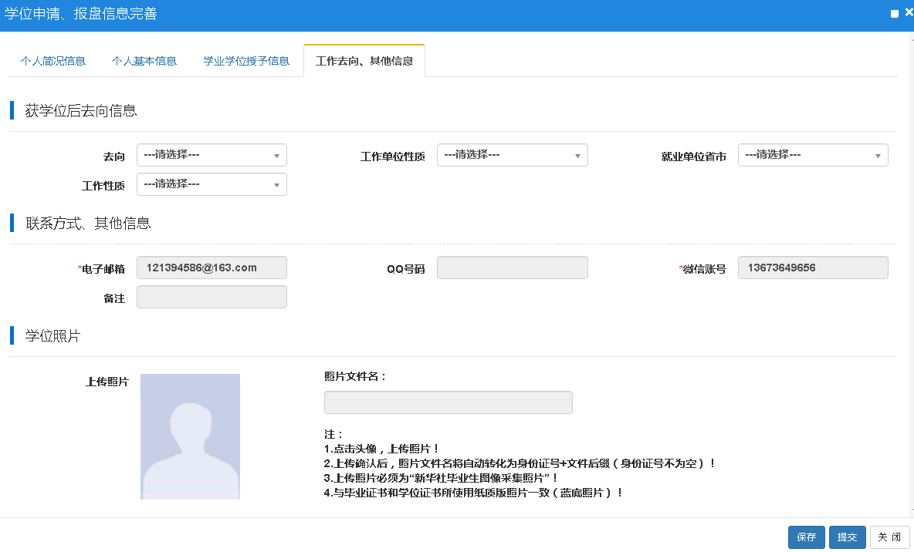
4、学位申请审核
（校内导师）路径：学位管理-学位申请管理-学位申请审核
根据条件查询待审核的记录
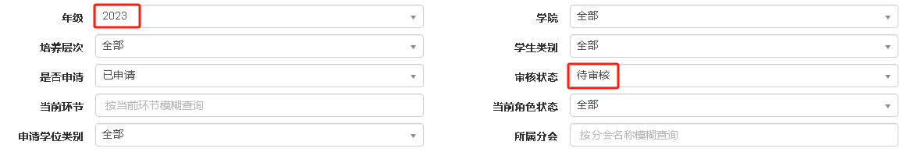
选择一条记录，点右上角“审核”，如下图：
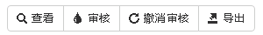
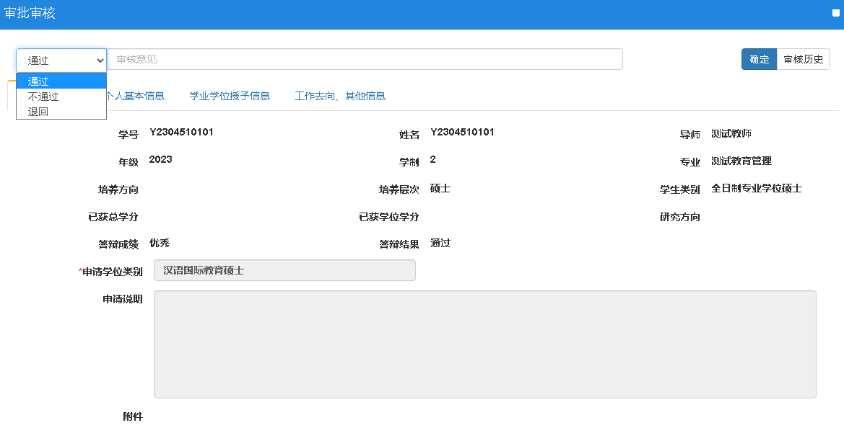
这里建议选“通过”或“退回”，不要点“不通过”。
5、学位授予管理
（学籍管理）路径：学位管理-学位申请管理-学位授予管理
导出协议书，如下图：
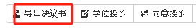
说明：该“协议书”需要学校提供自己的模板格式，由公司做成固定模板导入系统中。
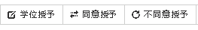
学位授予，如下图：
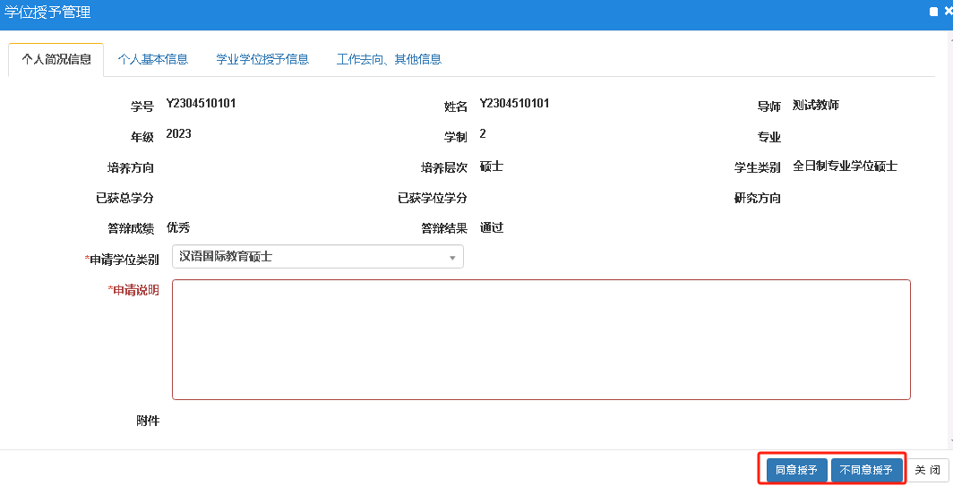
也可以点右上角的“同意授予”或“不同意授予”。
设置授位时间，如下图：
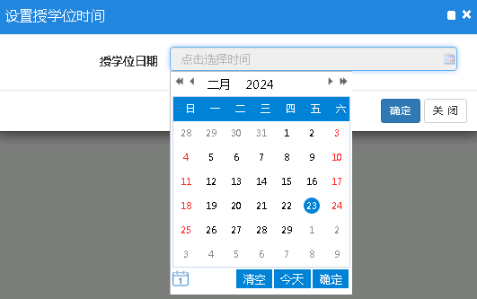
选择一个时间
证书号规则设置，如下图：
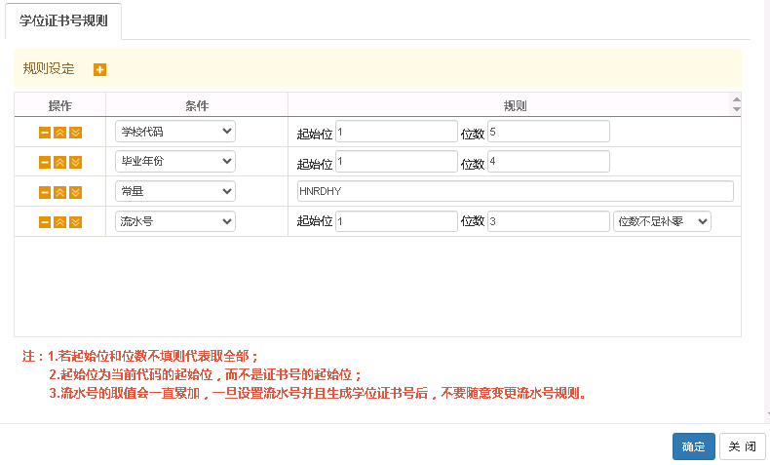
以上是系统自动生成学位证书号的设置规则，每个学校可能不相同，这里需要自己定义。
设置学位证书号，如下图：
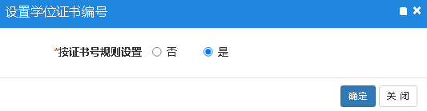
默认选“是”就可以让系统自动生成了，如果选“否”需要自己录入学位证书号。
6、学位报盘
（学籍管理）路径：学位管理-学位申请管理-学位报盘信息管理
选择要导出上报的数据，点右上角“报盘信息导出”就可以了。这个格式是按国家标准调试好的，可以直接使用，如果后期发现国家格式发生变化，可以升级该报表。如下图：
报盘相关字段后台设置关联表

